

کتاب محتوا ویژه دهه وقف


ghaemiyeh.com

فهرست مطالب
مشخصات کتاب 5
اشاره 5
فهرست 7
برای شروع... 10
تاریخ... 13
ایران... 15
دهه وقف 17
اشاره 17
روز اول: وقف رسانه و بسیج مردمی 18
روز دوم: وقف سنت نبوی و سیره اهل بیت علیهم السلام 24
روز سوم: وقف ترویج فرهنگ قرآنی 28
روز چهارم: وقف بقاع متبرکه و زیارت 36
روز پنجم: وقف خانواده و سبک زندگی 40
روز ششم: وقف علم و فناوری 44
روز هفتم: وقف اقتصاد مقاومتی، تولید و اشتغال 47
روز هشتم: وقف علما و حوزه های علمیه 51
روز نهم: وقف محیط زیست و سلامت 55
روز دهم: وقف اجرای امینانه نیات واقفين 57
برای پایان 59
آیات و روایات 62
اشاره 62
آیات: 63
روایات: 67
احکام وقف 76
اشاره 76
تعریف وقف: 77
اقسام وقف: 77
1. وقف خاص: 77
2. وقف عام: 77
شرایط وقف: 77
1. شرایط وقف کننده: 77
2. شرایط مال وقف شده: 79
3. شرایط موقوف عليهم: 81
4. شرایط کلی وقف: 81
ناظرو متولی وقف: 84
1. ناظر وقف: 84
2. متولی وقف: 84
وظایف و محدوده اختیارات متولی 85
نحوه اداره موقوفه توسط چند متولی 86
عزل و نصب متولی 87
تغییر وقف: 87
آمار برخی از موقوفات 89
اشاره 89
برخی از راهکارهای عملی ترویج و نهادینه سازی فرهنگ وقف وتوسعه موقوفات . 90
ب. برخی از نیازهای ضروری جامعه امروز برای جهتدهی به نیات واقفان 91
موقوفات علمی، آموزشی، پژوهشی، اجتماعی و خیریه کشور 94
الف- دسته بندی نیات موقوفات در ایران: 94
ب- مراکز آموزشی و دانشگاهی، درمانی و علوم دینی: 94
ج- مهم ترین مصادیق علمی و آموزشی موقوفه: 94

مشخصات کتاب
کتاب محتوا ویژه دهه وقف سال 1396
تهیه، تنظیم و نشر: معاونت فرهنگی اجتماعی سازمان اوقاف و امورخیریه
تولید: خانواده هنری تبلیغی عقیق
تنظيم محتوی: حجت الاسلام سید محمدعلی جلالی
مدیر تولید: بهنام جعفری بلالمی
صفحه آرایی و طراحی جلد: مجتبی غریب نواز
تهران ، خیابان حافظ، خیابان نوفل لوشاتو، روبروی سفارت ایتالیا، ساختمان مهر، طبقه چهارم، معاونت فرهنگی اجتماعی سازمان اوقاف و امور خیریه
تلفن: 2196871191-www.mlsd.ir
قم، خیابان شهداء (صفائیه)، کوچه 24 (ممتاز)، ساختمان نورالثقلین، طبقه دوم، خانواده هنری تبلیغی عقیق
تلفن: 02137848919- www.Aghrehcedia.org
خانواده هنری تبلیغی عقيق
معاونت فرهنگی اجتماعی سازمان اوقاف و امور خیریه

اشاره
«بِسْمِ اللَّهِ الرَّحْمَنِ الرَّحِيمِ»

فهرست
برای شروع-8
تاریخ-9
ایران-11
دهه وقف-13
روز اول-14
روز دوم-18
روز سوم -23
روز چهارم-31
روز پنجم-35
روز ششم-39
روز هفتم -42
روز هشتم-46
روز نهم-50
روزدهم-52
برای پایان-54
آیات و روایات-56
احکام وقف-71
آمار برخی از موقوفات-81

کتاب محتوا ویژه دهه وقف سال96

برای شروع...
تصویر
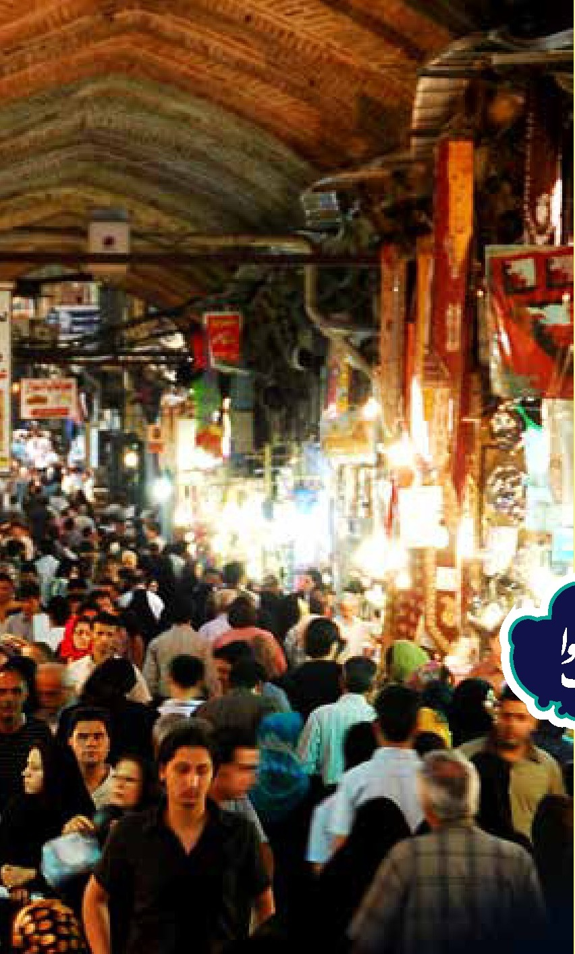
زندگي امروز، خیلی هیاهو و شلوغی دارد. این قدر که گاهی حساب روز و ماه و سال از دستمان می رود و همین طور با سرعت روزها را شب میکنیم و شب ها را روز این هیاهوها و شلوغی نمی گذارند که در انتخاب هایمان دقت کنیم. گاهی لازم است ساکت و آرام، گوشه ای بنشینیم و فقط فکر کنیم. فکر کنیم به اوضاع زندگی مان. به کسب و کارمان. به راهی که برای زندگی مان انتخاب کرده ایم. به خواسته هایمان و به اینکه چطور می توانیم به آن ها برسیم. به آینده. گاهی لازم است به کلماتی که به گوشمان می خورد و فکرمان را مشغول می کند، فکر کنیم. گاهی همین فکر کردن های ساده، ما را به چیزهای جالبی می رساند؛ خیلی جالب. گاهی فکر کردن راجع به یک کلمه، باعث تغییر رفتاری می شود که یک عمر به آن عادت کردیم و گاهی انگیزه ای می شود برای انجام کاری که تا الآن انجامش
تصویر
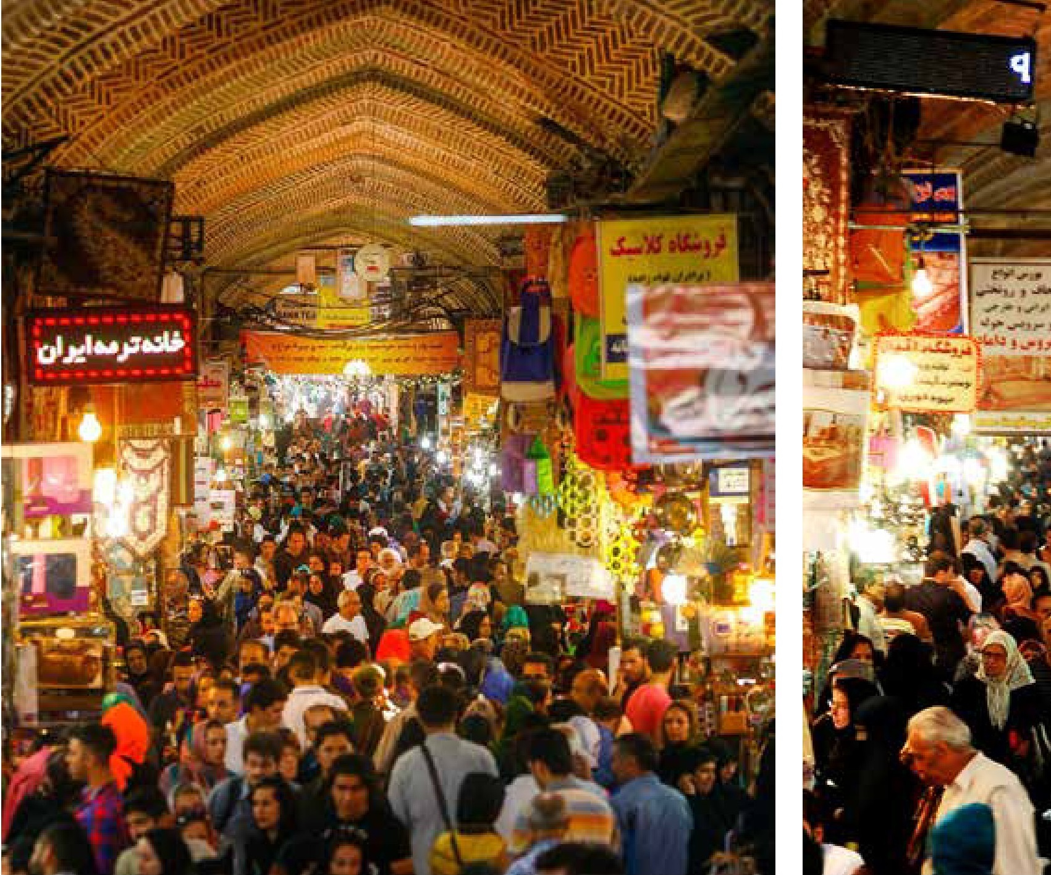
نداده ایم.
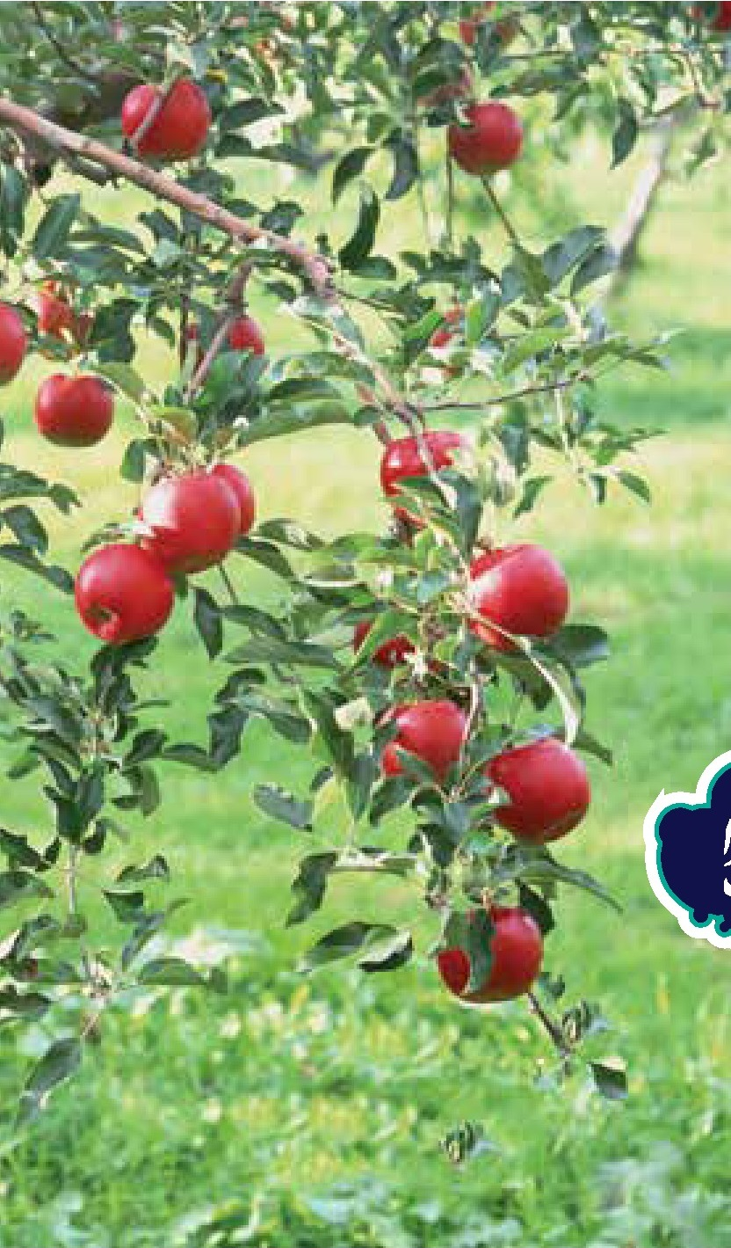
مثلا کلمه «برکت». تا الان به این کلمه فکر کرده ایم؟ اصلا برکت یعنی چه؟ برکت داشتن زندگی، مهم است یا نه؟ چرا زندگی بعضی ها این قدر برکت دارد؟ چه باید بکنیم که زندگی ما هم بابرکت بشود؟ افراد زیادی هستند که خیلی پول دارند ولی پولشان برکت ندارد. همین طور است برکت زندگی وعمر. بعضی ها عمرشان خیلی زیاد است. مثلا نود سال دارند، اما نود سالشان برکت نداشته است. در این مدت هیچ کار خاصی نکرده اند و فقط خورده اند و خوابیده اند. مثل خیلی جانداران دیگر؛ اما هستند کسانی که عمرشان کوتاه بوده و در آن عمر کوتاه خدمت هایی کرده اند فراموش نشدنی. مثل تفاوت درختانی که بزرگ اند و تنومند؛ ولی هیچ میوه و محصولی ندارند با درختانی که کوچک اند و خیلی ضعیف؛ ولی هرسال میوه و محصول فراوانی می دهند. به این نتیجه می رسیم که اصل زیاد
داشتن، مهم نیست. پول زیاد، عمر طولانی و... باعث برکت نیست. برکت یعنی به درد خوردن؛ یعنی به کار آمدن؛ و خیلی هم مهم است که انسان برکت داشته باشد. هم خودش و هم مالش. حالا هرقدر کم و کوتاه هم باشداین مال و عمر. برای اینکه این برکت بیاید و در زندگی ما هم جاری شود، باید از خودخواهی خداحافظی کنیم و به بخشش سلام کنیم. باید از مال و عمرمان سرمایه کنیم تا به درد دیگران بخوریم . گرهی از کارشان باز و یا برای پیشرفتشان کاری کنیم. آن وقت است که آن قدر برکت پیدا میکنیم که عمرمان و مالمان جاودانه می شود. وقف، یک راه ساده است برای بابرکت شدن زندگی هایمان. برای این که از چاه بودن تبدیل بشویم به چشمهای همیشه جاری.
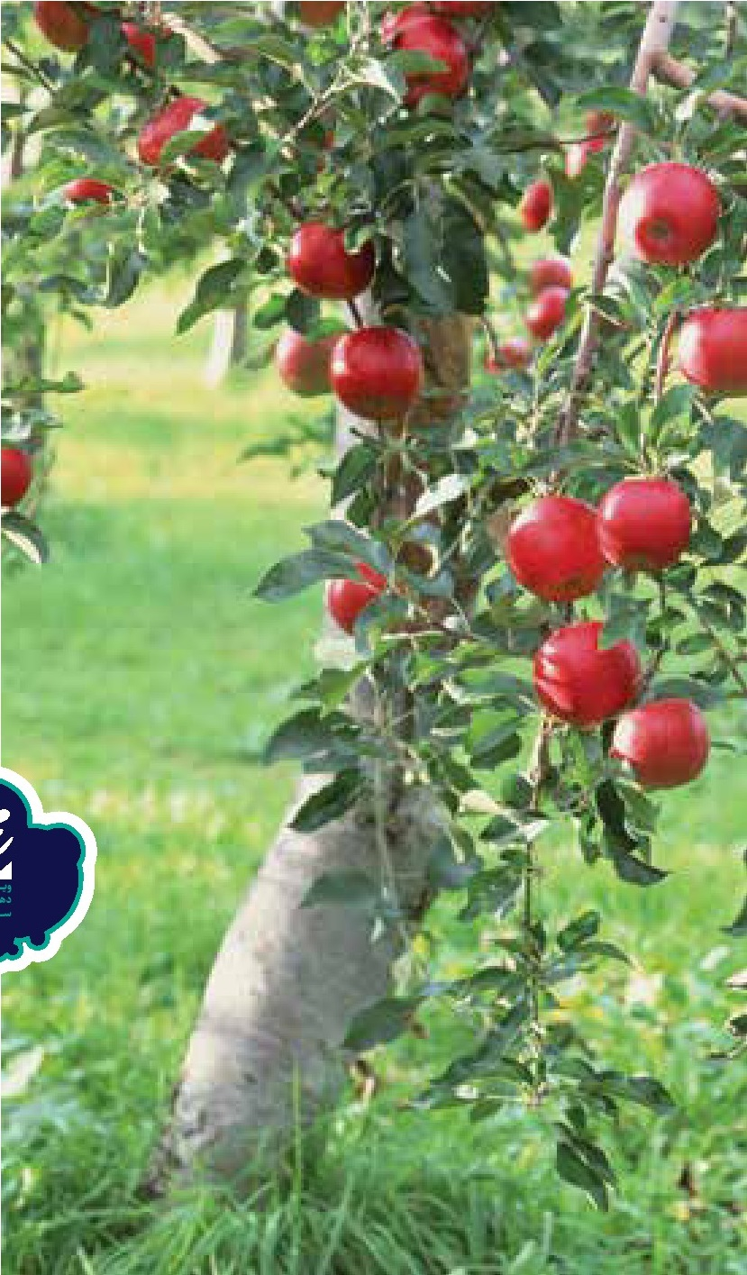

تاریخ...
شروعش برمی گردد به قرن ها پیش! ممکن است تصور کنید این مسئله فقط در اسلام
بوده است؛ اما این گونه نیست. پیش از اسلام در کشورهای دیگر و سایر ادیان نیز چیزی شبیه وقف وجود داشته است. درست است که از لحاظ قوانین و شرع فرق هایی میان آنچه اسلام از وقف می گوید و آنچه در جاهای دیگر است وجود دارد، اما آخر همه شان ختم می شود به یک چیز: جاودانگی!
مثلا گفته می شود رومیان، مصریان ، بابلیان و سایر تمدن ها مراکزی داشته اند که مردم می توانستند اموالشان را به آنها بدهند تا خرج موردی که می خواهند بشود. مثلا مردم می توانستند اموالشان را بدهند تا اصل آن ها یا پول فروش آن ها به مصرف فقرا و افراد ناتوان برسد.
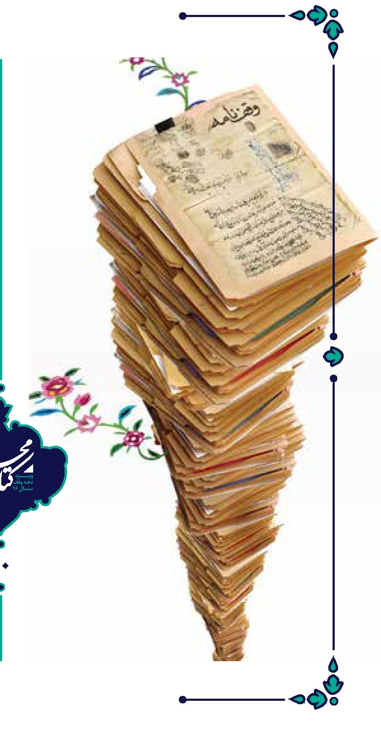
ایرانیان قدیم نیز برای نگهداری از معبدها و آتشکده ها، موقوفات زیادی داشته اند که برخی از آنها هنوز هم در شهرهایی مثل یزد و کرمان وجود دارد. شاید برایتان تعجبآور باشد که بدانید حتی در آلمان، سوئیس، فرانسه، انگلستان و آمریکا نیز مکان هایی شبیه به
موقوفه وجود دارد! دانشگاه هاروارد در آمریکا، دانشگاه آکسفورد در لندن، نظامیه بغداد و الأزهر مصر، همه نمونه هایی هستند از مراکزی که عده ای هزینه هایشان را تقبل کرده اند تا در آنها فعالیت های علمی صورت بگیرد. چیزی شبیه همان وقف خودمان.

ایران...
قبل از اسلام وقف در ایران بوده است، اما پس از ورود اسلام به جهت ترویج آن و احکام اسلامی اش و ثوابی که برای آن ذکرشده، وقف جایگاه بالاتری نسبت به گذشته پیدا کرد. گذشته از پیامبر و اهل بیت علیهم السلام که اولین و بزرگترین واقفان بوده اند و شرح آن را در قسمت های بعدی کتاب می خوانید؛ گفته شده در دوره سلجوقیان اولین مجموعه ای که متولیوقف باشد در کشور ایجاد شده و ناظر ویژه ای از طرف حکومت برای مدیریت موقوفات تعیین شده است. مغول ها نیز پس از تصرف ایران و بعدازآنکه مسلمان شدند موقوفات زیادی به وجود آوردند و خودشان ترویج کننده وقف بودند.
شاید جالب باشد که بدانید بیشترین توسعه وقف مربوط به دوران صفویه است و پس از آن در دوره های دیگر وقف به آن اندازه گسترده نشد. در برخی زمان ها مثل قاجار و پهلوی نیزتاراج موقوفات گسترش پیدا کرد و موقوفات به جای خرج مردم شدن و حل مشکلات، در خدمت دربار قرار گرفت. پس از پیروزی انقلاب و در روزهای سرد زمستان سال 1363 بود که قانونی برای اداره موقوفات تصویب و سازمان اوقاف و امور خیریه عهده دار موقوفات و مسائل مربوط به آن شد.

دهه وقف

اشاره

روز اول: وقف رسانه و بسیج مردمی
تصویر

همیشه برای شکار، باید اول دانه پاشید. تا وقتی کاری یا چیزی جذاب نباشد، کسی سراغش نمی رود؛ و چه کسی می تواند منکر جذابیت رسانه ای به نام اینترنت شود؟ از سایت ها گرفته تا شبکه های اجتماعی و حتی فروم هایی که کم کم دارند به فراموشی سپرده می شوند؛ کشکولی از همه چیز از اطلاعات علمی و دینی گرفته تا اطلاعات تاریخی و داستان و شعر تاجک و طنزو عکس وفیلم و صوت و حتی بازی و برنامه های گفتگوی آنلاین. خلاصه فقط شیر مرغ ندارد و جان آدمیزاد.
جذابیتش به قدری هست که کمتر جوان و نوجوان و بلکه بزرگ سالی پیدا می شود که به گونه ای در حال استفاده از اینترنت نباشد. حالا یا برای مطالعات متفرقه در
تصویر

موضوعاتی که علاقه دارد و یا برای تکمیل تحقیق دانشگاه و مؤسسات علمی و یا برای پیدا کردن جواب سؤالات شرعی و تاریخی و یا برای پر کردن اوقات فراغت. با شعرو داستان و جک و یا عکس و فیلم های طنز و صوت هایی که علاقه دارد و یا بازی های آنلاین و حتی گفتگوهای آنلاین و آفلاین راجع به هر موضوعی!
پس دشمن دانه اش را پاشیده . آن هم نه یک مشت و دو مشت. آن قدری هست که اگر تمام ایرانیان معتقد هم بروند سراغ دانه ها باز کم نیاید. وقتی حسابی سرگرم دانه ها شدیم و اینترنت وارد لحظه لحظه زندگی مان شد، آن وقت شروع میکنند به شکار. برای همه هم نقشه دارند. برای کسی که دنبال اطلاعات تاریخی است، مقاله هاییپر از تحریف های تاریخی آماده کرده اند که اطلاعات سالمش را خراب کنند و ذهنش را با اطلاعات غلط پر کنند. در مورد سؤالات شرعی و دینی که حسابی نقشه کشیده اند.
کافی است یک موضوع دینی جستجو کنید. سیلی از اطلاعات مختلف و بی ربط برایتان ردیف می شود. از اصل دین را زیر سؤال بردن گرفته تا تمسخر اعتقادات و انحراف بحث های شرعی از دین. بازار دروغ پردازی و شایعه سازی هم که داغ داغ است؟ اما مهم ترین نقشه هایشان را برای بخش اوقات فراغت گذاشته اند؛ زیرا بهترین طعمه ها را آنجا پیدا میکنند. جوانان و نوجوانانی که برای چند لحظه تفریح سالم وارد محیط اینترنت شده و با اولین جستجو، آن قدر با مطالب جذاب و منحرف کننده روبرو می شوند که چند لحظه شان می شود چند ساعت و پایبرنامه های گفتگوی آنلاین و بازی های آنلاین که باز شود، چند ساعتشان را می کند چندین سال. نقطه اشتراک همه شان هم چند چیز است. جذاب اند و بی فایده و وقت تلف کن و منحرف کننده. حالا در این وانفسایی که دشمن با
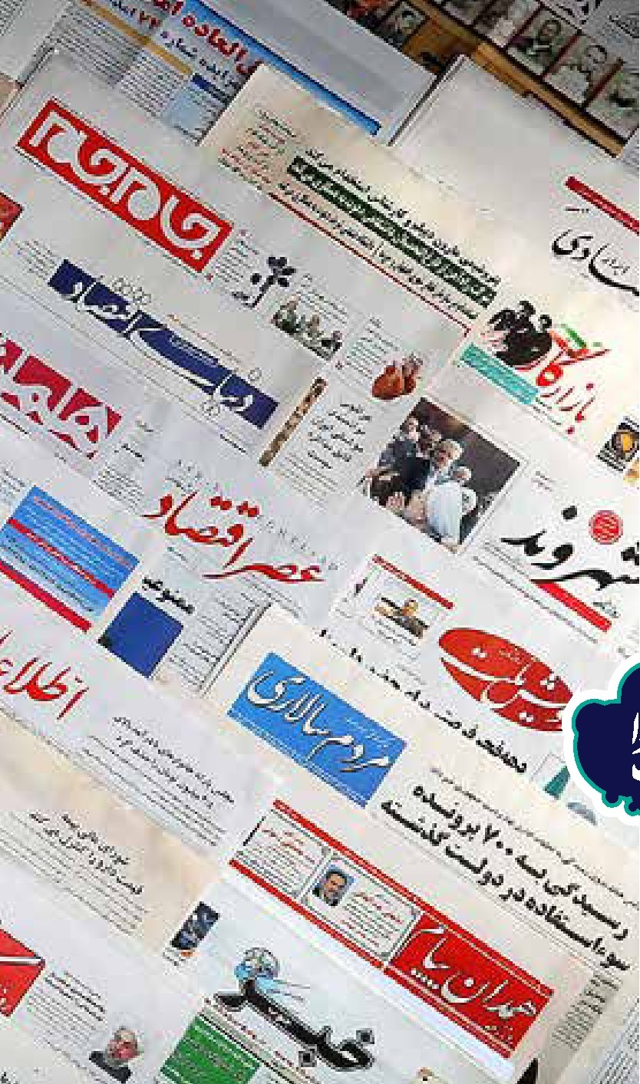
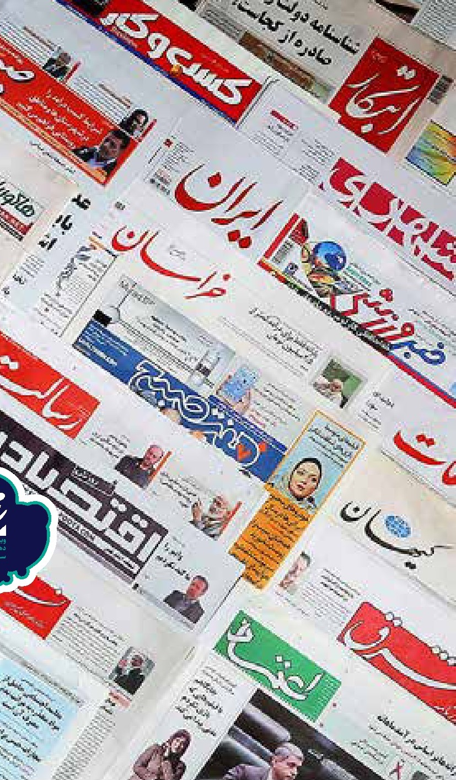
این قدرت مشغول شکار است، چه خوب می شد اگر حداقل می توانستیم تعدادی از طعمه ها را نجات دهیم. هر برنامه و سایت اینترنتی جذاب و سالمی که اضافه شود، مقداری از این طعمه های ارزشمند را نجات می دهد. البته یادمان باشد! صحبت فقط از اینترنت نیست؛ تمامی رسانه ها ویژگی مهم جذابیت را دارند و باید از این فرصت، بهترین استفاده ها را کرد.
شاید ناراحت کننده باشد که بدانیم رسانه با این همه حساسیت، حتی یک موقوفه اختصاصی هم ندارد؛ البته هستند موقوفاتی که می شود به گونه ای از آنان در جهت فعالیت های رسانه ای فرهنگی استفاده کرد؛ اما خبری از موقوفه اختصاصی نیست و البته اشکالی متوجه گذشتگان ما نیست؛ چرا که در زمان آنان، رسانه منحصر بوده به کتاب و منبر و آنها هم موقوفات متعددی برای این دو مسئله قرار داده اند؛ ولی قرار نیست که فقط دیگران بکارند و ما
تصویر
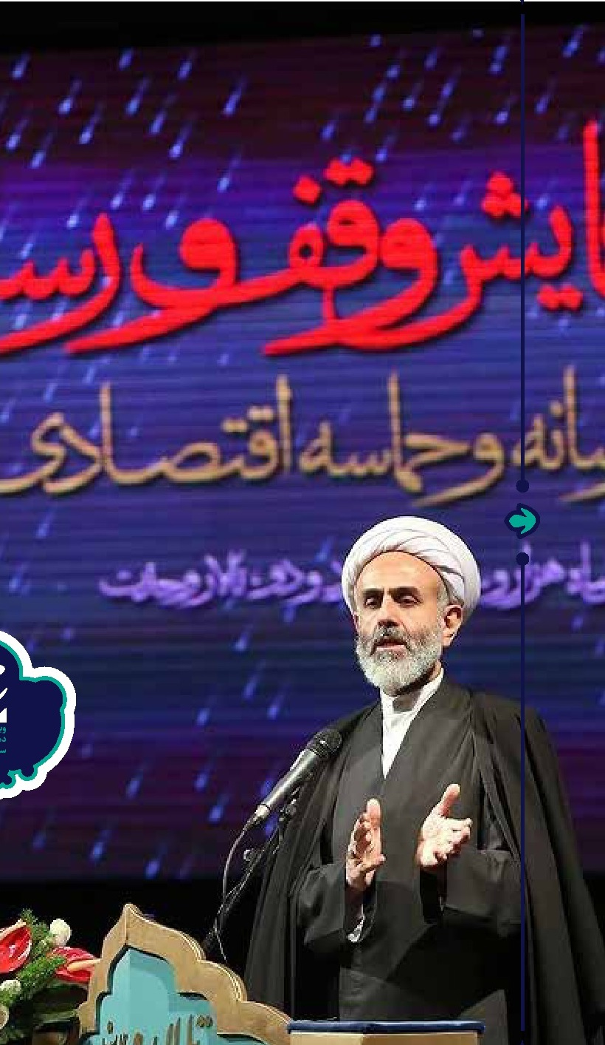
بخوریم! ما هم باید بکاریم.
وقف برای انجام فعالیت های رسانه، گزینه ای است که جای خالی اش به شدت آزاردهنده است، خصوصا با توجه به هزینه های بالای انجام این گونه فعالیت ها که يقينا كمتر کسانی هستند که بتوانند به تنهایی وقفی اثرگذار در زمینه رسانه انجام دهند و اینجاست که باید ضرب المثل ارزشمند «یک دست صدا ندارد» را بازخوانی کنیم و دست به دست هم دهیم برای ایجاد موقوفات اختصاصی جهت فعالیت های رسانه ای. انگیزه سازی با شما و وقف از مردم خیر.
پیشنهاد می شود:
چند خیر را جمع کنید و از چند مؤسسه فرهنگی بخواهید بیاید و گزارش فعالیت هایشان و تأثیرش در جامعه را بدهند. سپس از آنها بخواهید مشکلاتشان را بیان کنند و خیرین نیز با وقف کمکی کنند به حل بخشی از مشکلات مجموعه های فرهنگی

روز دوم: وقف سنت نبوی و سیره اهل بیت علیهم السلام
کتاب خدا و سیره و سخنان اهل بیت علیهم السلام پر است از توصیه و تأکید نسبت به انجام کارهای خیر و چه کار خیری بهتر از وقف که تا ابد می ماند؟ خیریه ها تمام می شوند. امروز می رسد به دست نیازمند و فردا دیگر نیست؛ اما وقف تا همیشه هست تا ابد است و با وقف است که می شود جاودانه شد و جاودانه ماند. تفاوت اصلی میان خیریه و وقف همین است.
اولین واقف در اسلام پیامبر اکرم صلی الله علیه و آله بودند؛ و نام موقوفه هم «حوائط سبعه» یعنی باغ های هفت گانه. این باغ ها به پیامبر صلی الله علیه و آله هدیه شد و ایشان نیز همه آنها را وقف کردند. رسول گرامی اسلام در طول زندگی اش وقف های زیادی انجام داد و جالب است که بدانید یکی از این وقف ها زمینی بوده است در بازار مدينه.
روش وقف در آن زمان برای همه ما درس است. رسول گرامی اسلام صلی الله علیه و آله بعد از ایشان اهل بیت علیهم السلام از مشکل و مسئله به وقف می رسیدند؛ یعنی نگاه می کردند و مشکل را پیدا می کردند و برای رفع آن مشکل وقفی انجام می دادند که تا ابد برای حل آن مشکل خرج شود. اگر ایشان اکنون در بین ما بودند يقينا برای معضلات اجتماعی و مشکل اشتغال و مسکن و ازدواج جوانان... وقف های متعددی انجام می دادند چراکه این موارد، از مهم ترین مسائل امروز ما هستند.
حضرت علی علیه السلام زحمت میکشید باغ و چشمهای ایجاد می کرد و در اولین فرصت وقفش می کرد برای خدا. کدام یک از ما حاضریم به این سرعت حاصل دسترنجمان را برای خدا بدهيم؟! ایشان خانه اش را نیز وقف کرد و مثل رسول خدا صلی الله علیه و آله برای حل مشکلات و معضلات جامعه وقف می کرد. حضرت زهرا علیها السلام و باقی فرزندان ایشان نیز
تصویر
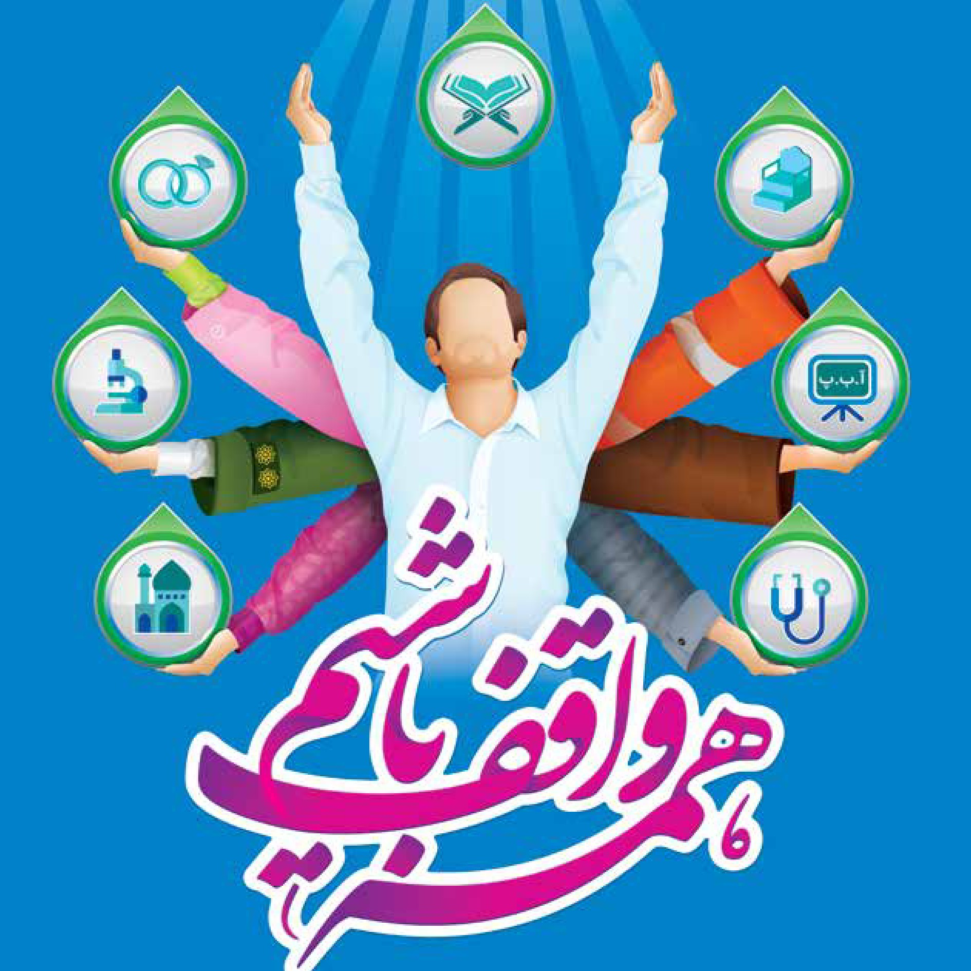
وقف می کردند. اساسا وقف یکی از اعمالی است که در سیره اهل بیت علیهم السلام و شاگردان و نزدیکان به ایشان به وفور یافت می شود. وقف کردن برای عزاداری نیز ابداع و ایده خلاقانه اهل بیت علیهم السلام بوده است. جالب این است که محل این عزاداری نیز در وقف قید شده بوده است. خانه خدا و موسوم حج... یعنی زمانی که همه مسلمانان جمع می شوند مصیبت حضرت امام حسين علیه السلام خوانده شود تا روشنگری شود و این واقعه فراموش نشود. قطعا بسیاری از کسانی که این ماجرا را در حج میشنیده اند، وقتی به دیار خود بازمی گشتند سفیر واقعه کربلا می شدند.
البته آمار موقوفاتی که با محوریت عزاداری بر اهل بیت علیهم السلام و به ویژه امام حسين علیه السلام وجود دارد، بسیار زیاد است؛ اما فراموش نکنیم که سیره
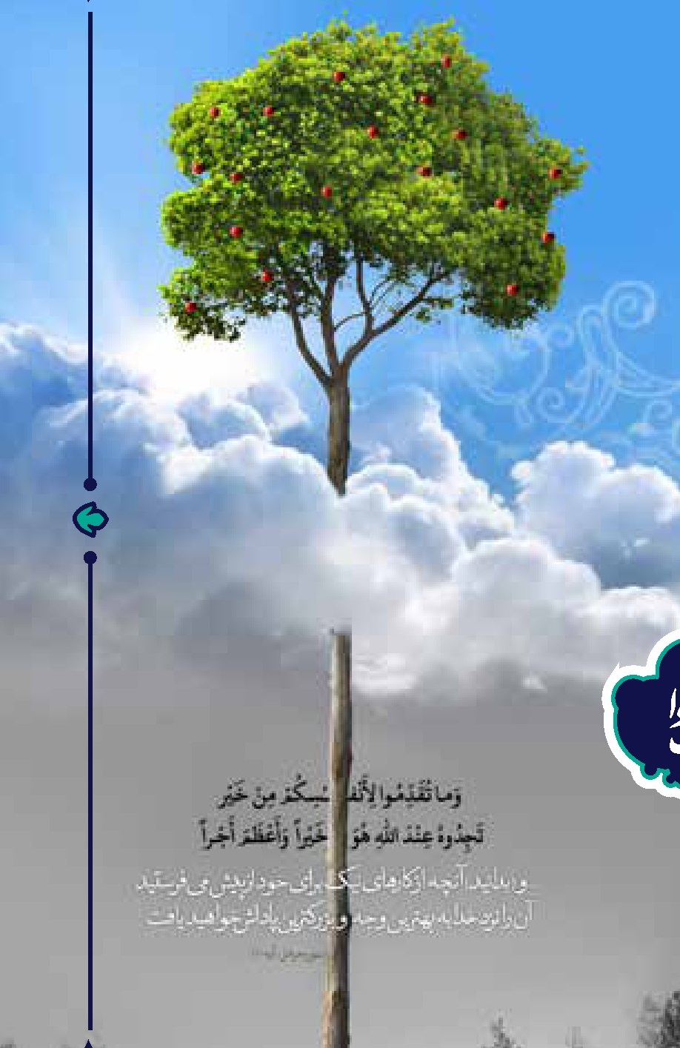
تصویر

اهل بیت علیهم السلام ، تنها وقف برای عزاداری نبوده و اگر می خواهیم رهروی حقیقی آنان باشیم، باید با تأسی از پیامبر و معصومین علیهم السلام ، با پیدا کردن مشکلات امروز جامعه، اقدام به وقف کنیم.
پیشنهاد می شود:
برای بسیاری از ائمه وقف درخور و مناسبی در کشور وجود ندارد. از عموم مردم دعوت کنید، خیرین را هم بیاورید پای کار و یک پویش راه اندازی کنید. مثلا پویش وقف برای امام
باقر علیه السلام، در این پویش هرکسی که نامش باقر است سهمی می دهد، خیرین و دیگران هم کمک می کنند و یک موقوفه به نام حضرت باقر علیه السلام و با هدفی که جمع مشخص میکند شکل می گیرد. برای سایر ائمه نیز می شود مشابه همین کار را انجام داد.

روز سوم: وقف ترویج فرهنگ قرآنی
میراث فرهنگی هر کشوری، جزو با ارزش ترین دارایی های آن است. این میراث فرهنگی گاهی یک ساختمان است و گاهی یک مجسمه و گاهی چند برگ کاغذ. دلیل ارزشمندی این میراث ، ارزش ریالی آن نیست، بلکه به این دلیل است که نشانی از سابقه فرهنگی و هویت آن کشور است.
از نگاه بعضی ها فقط حفظ ظاهر این میراث مهم است. ساختمان ها را محکم میکنند و کاغذها را در بهترین شرایط نگه می دارند و حتی شاید برای سالم تر ماندنشان، مانع عکس برداری از آنها می شوند؛ ولی ذره ای به این فکر نیستند که مثلا فلان شاعر که این قدر برای باقی ماندن بنای مقبره اش و یا شعرهای دست نویسش هزینه و وقت صرف می کنند، چه دغدغه هایی داشته و زندگی اش را صرف چه
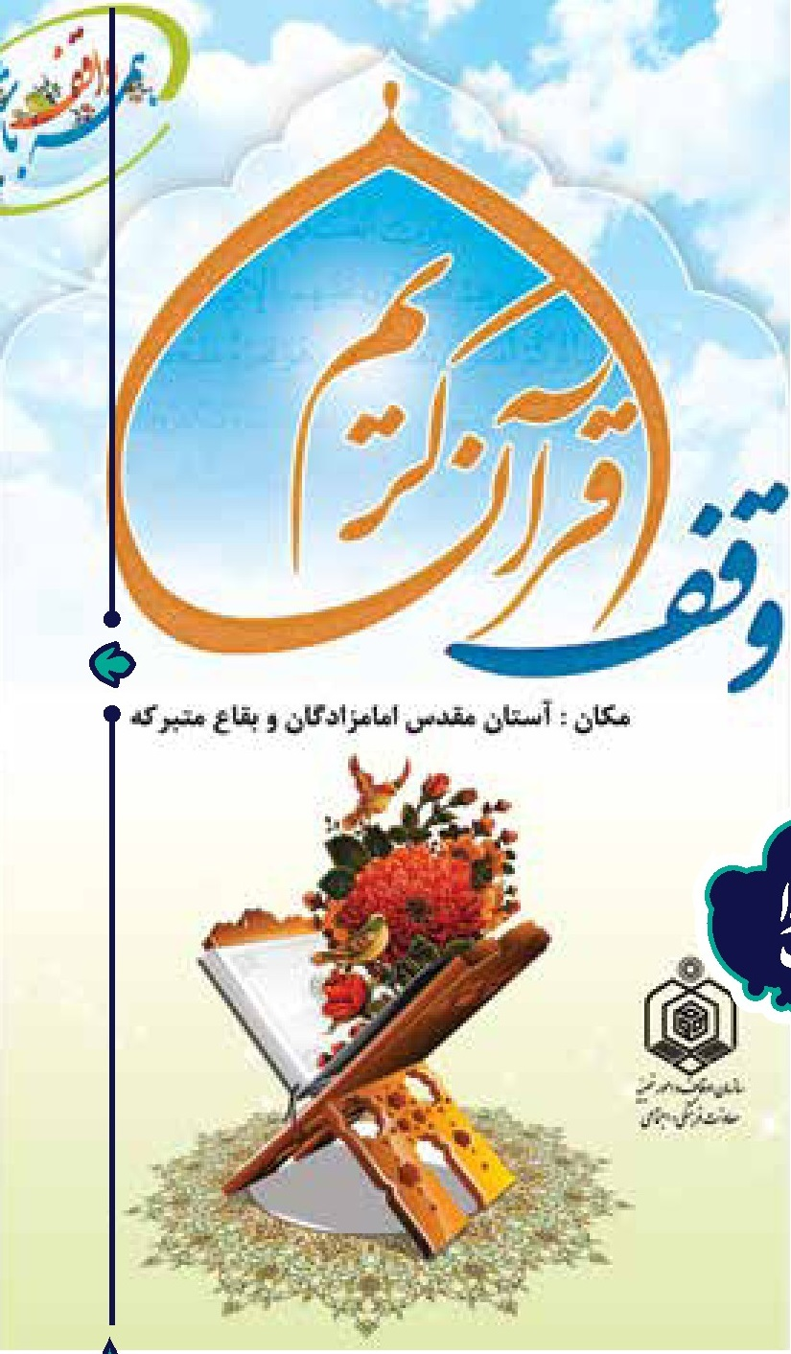
تصویر
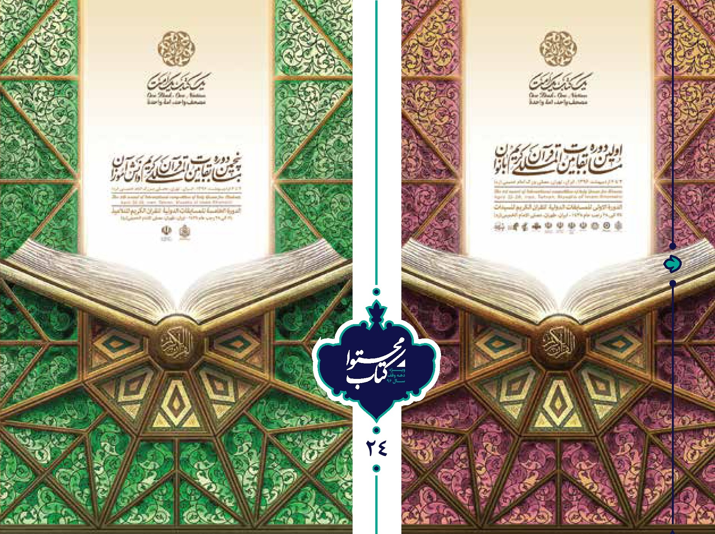
تصویر
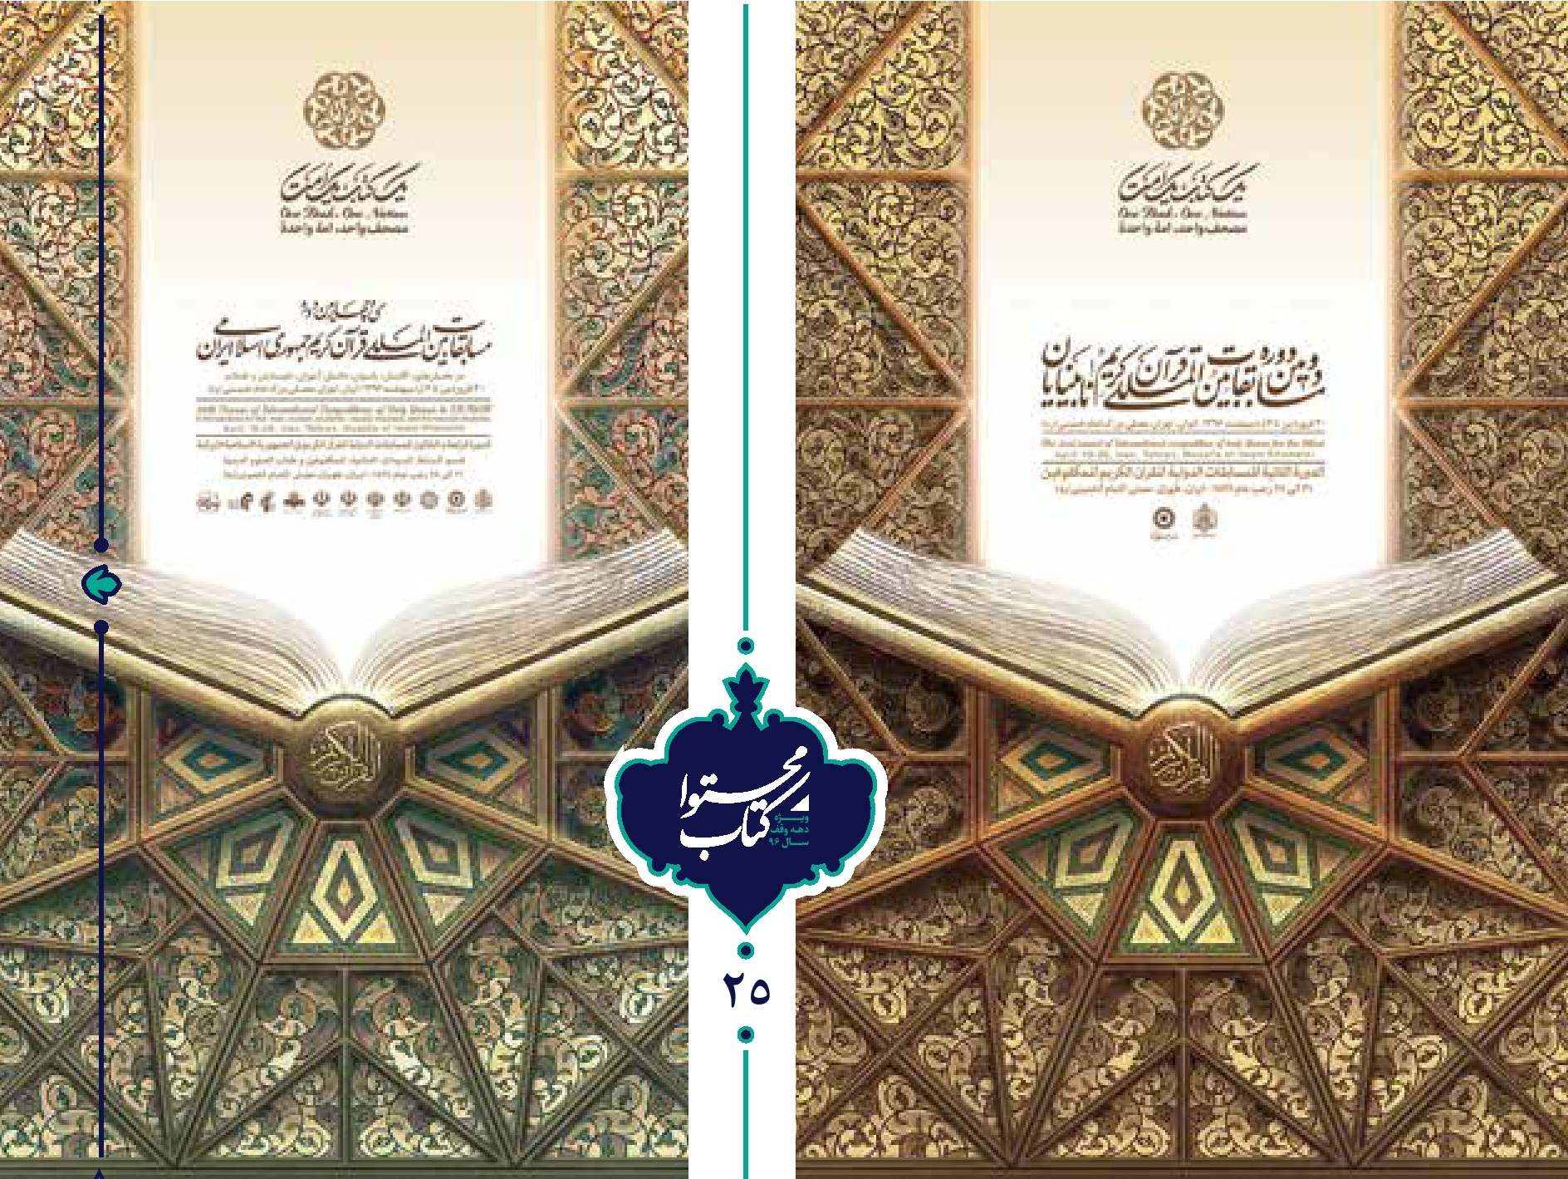
چیزهایی کرده و دوست داشته تا مردمش چگونه زندگی کنند؛ و این می شود که شاید فرهنگ یک ملتی که تعداد زیادی میراث فرهنگی دارد به مراتب پایین تر از ملتی باشد که حتی یک میراث فرهنگی هم ندارد ولی در عوض پیگیر دغدغه های ارزشمند درگذشتگان با فرهنگ سایر ملت هاست. درست مثل تفاوت بیماری که کلی هزینه و وقت صرف میکند و از بهترین دکتر متخصص، نوبت میگیرد و بعد از معاینه، نسخه دکتر را در جیبش میگذارد و نه سراغ خرید داروها می رود و نه به دستورات او عمل میکند. چنین بیماری هرقدر هم صبر کند، ذره ای بهبود نمی یابد. ولی اگر در مقابل، کسی که همان بیماری را دارد بدون مراجعه به دکتر، از راهی به نسخه او دست پیدا کند و داروها و دستوراتش را مو به مو انجام دهد، بهبود می یابد و از بیماری رها می شود.
ما مسلمانان نسخه شفابخشی داریم به نام قرآن. کتاب ارزشمندی که راه کارهایی برای بهبود زندگی های بیمارمان دارد؛ و خیلی از ما، آن را در بهترین جای خانه

نگهداری میکنیم . گران قیمت ترین چاپش را می خریم و حتی شب های قدر روی سرمان میگذاریم . بعضی از ما که ارادت ویژه تری به آن داریم، هنگام عقد و عروسی و نوروز، قبل از هر چیز آن را سرسفره عقد وهفت سین میگذاریم و این تمام استفاده ماست از این کتاب آسمانی مقدس؛ اما چه تعداد از ما مسلمانان سعی کرده ایم به نسخه های شفابخش آن عمل کنیم؟
یک سؤال ساده ! اگر در این روزگار، پیروان دیگر دین ها و آیین ها معجزه پیامبرشان را در اختیار داشتند، با آن چه می کردند؟ معجزه آخرین پیامبر خدا، محمد مصطفی صلی الله علیه و آله ، پیامبر امت ما، روی طاقچه خانه هایمان است. آیا وقتش نرسیده برای «کتاب خدا» کاری کنیم؟!
اما پیش نیاز عمل کردن به نسخه های شفابخش قرآن، آگاهی از آنهاست. اگرواقع بینانه نگاه کنیم، باید اعتراف کنیم که شاید درصد بالایی از افراد جامعه، با محتوای قرآن نامأنوس باشند؛ و دلیل اصلی آن، عدم آگاهی و شناخت نسبت به این کتاب نورانی و
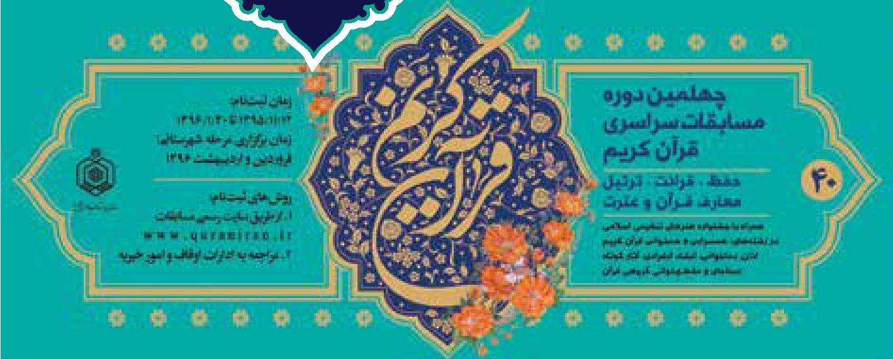
تصویر
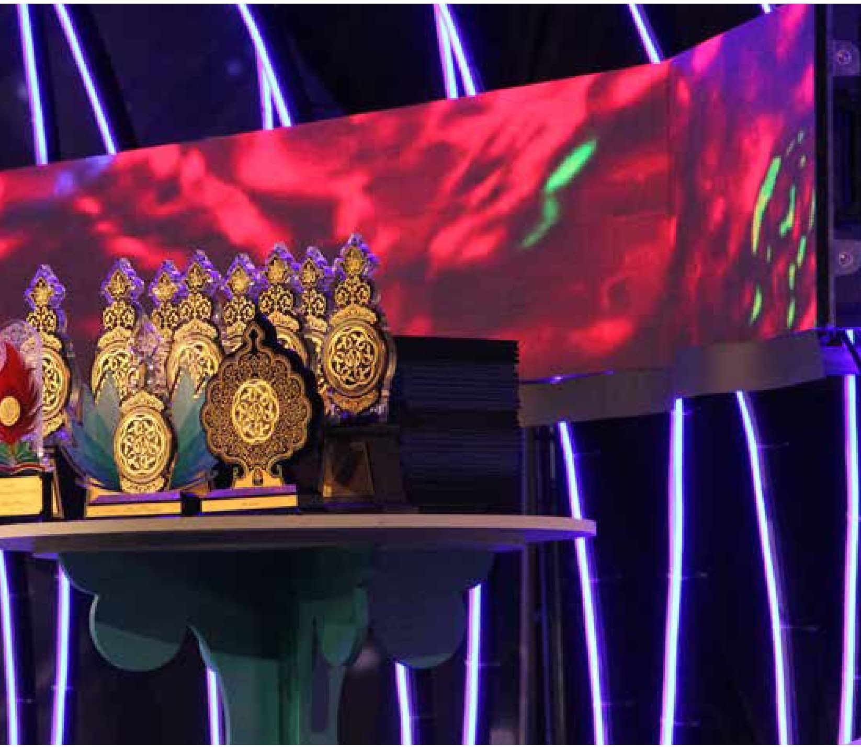
تصویر
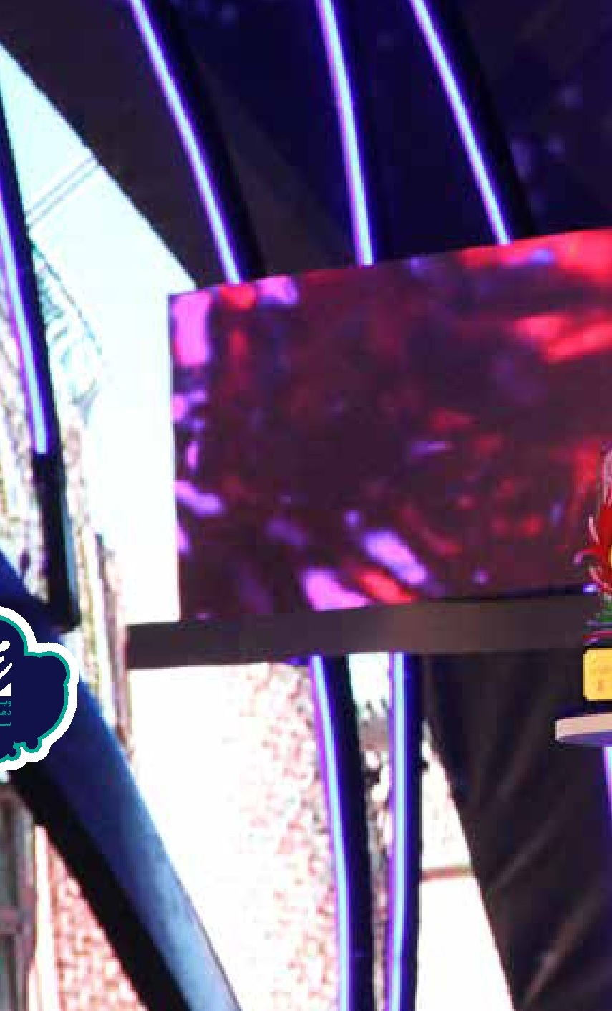
قرآن در میان ما، مانند طبيب ناشناخته ای است که نه به دلیل عدم تخصص در طبابت، بلکه به خاطر ناشناخته بودن، مراجعه کنندگان اندکی دارد و در مقابل، آموزه های انحرافی غربی، مانند طبیبانی قلابی و دروغین هستند که نه تنها درمانگر نیستند بلکه سلامت انسان را نیز به خطر می اندازند ولی به دلیل تبلیغات فریبنده، اکثریت مردم را به سمت خودشان کشانده اند.
باید علاوه بر ترویج نسخه های چاپ شده قرآن، فرهنگ قرآنی هم ترویج شود و مطمئنا این کار، نتایج شگفت انگیزی در پی دارد. همان طور که ترویج فرهنگ حسینی منجر به انقلاب اسلامی ایران شد، ترویج فرهنگ قرآنی هم در زندگی هایمان انقلاب ایجاد میکند.
وقتی به علل و عوامل ترویج موفق فرهنگ حسینی نگاه میکنیم، درمی یابیم که بخش مهمی از تأمین هزینه های این اقدام، موقوفات فوق العاده فراوانی است که هزینه های ناگزیر آن را تأمین کرده و می کند؛
تصویر
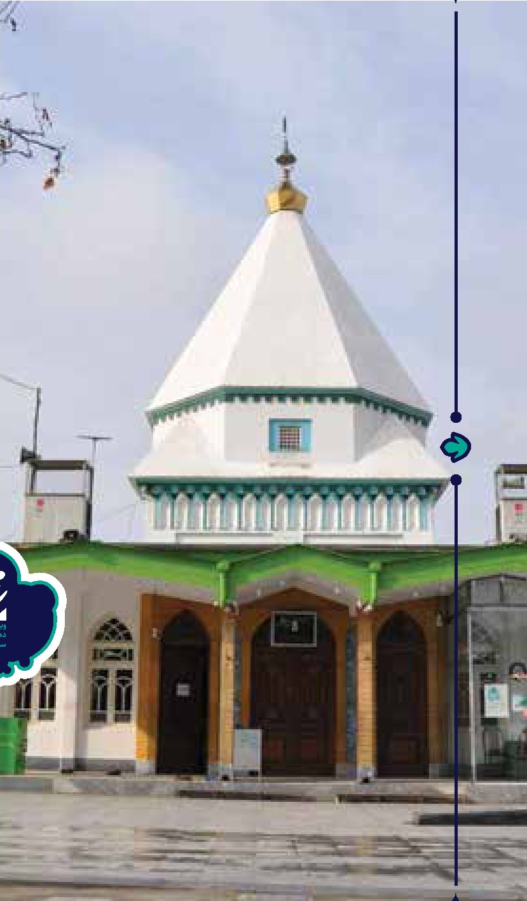
اما در مقابل چقدر برای قرآن و ترویج فرهنگ قرآنی، موقوفات داریم؟
اگر باور می کنید باید بگوییم که طبق آمار رسمی، امروزه موقوفات قرآنی سهمی کمتر از دو درصد از مجموع موقوفات کشور را به خود اختصاص داده اند! آیا دیگر جای برای فکر کردن و منتظر ماندن باقی مانده ؟!
پیشنهاد می شود:
از فضای هیئت ها و مراسم های مذهبی استفاده کنید برای ترویج وقف قرآنی. آن فضاهاهم مردمی هستند هم خودجوش هم برای اهل بیت علیهم السلام راه افتاده اند. اگر اعتقاد ما این است که این دو ثقل از یکدیگر جدا نمی شوند، بهتر است وقف قرآنی بیاوریم به هیئات و مراسم های مذهبی از مردم بخواهیم برای قرآن کاری کنند و سخنرانان و مداحان و معتمدان هم تبلیغ و ترویج و اقدام کنند. راه حل ترویج فرهنگ وقف قرآنی همین است . از هیئت ها شروع کنیم.

روز چهارم: وقف بقاع متبرکه و زیارت
زندگی این روزها پر است از کارهای ریزو درشت. هر زن و مردی به تناسب سن و سالش و شغل و کارش و تحصیل و تدریسش، سرش گرم کارهای زیادی است. آن قدر زیاد که شاید اگر بخواهد یک شب نشینی دل چسب با پدر و مادر و یا پدربزرگ و مادربزرگ را در برنامه ریزی اش جا بدهد، اولین فرصتی که خواهد داشت، چند هفته بعد خواهد بود. ماهم یک نفرهستیم از افراد همین جامعه و با همین حجم دغدغه و کار. شاید اگر همین حالا؛ دقیقا همین الان یک لحظه فکر کنیم و تاریخ آخرین شب نشینی دل چسب با بزرگترهایمان را به خاطر بیاوریم، یقین کنیم که ماهم یکی هستیم مثل بقیه... یک انسان با یک
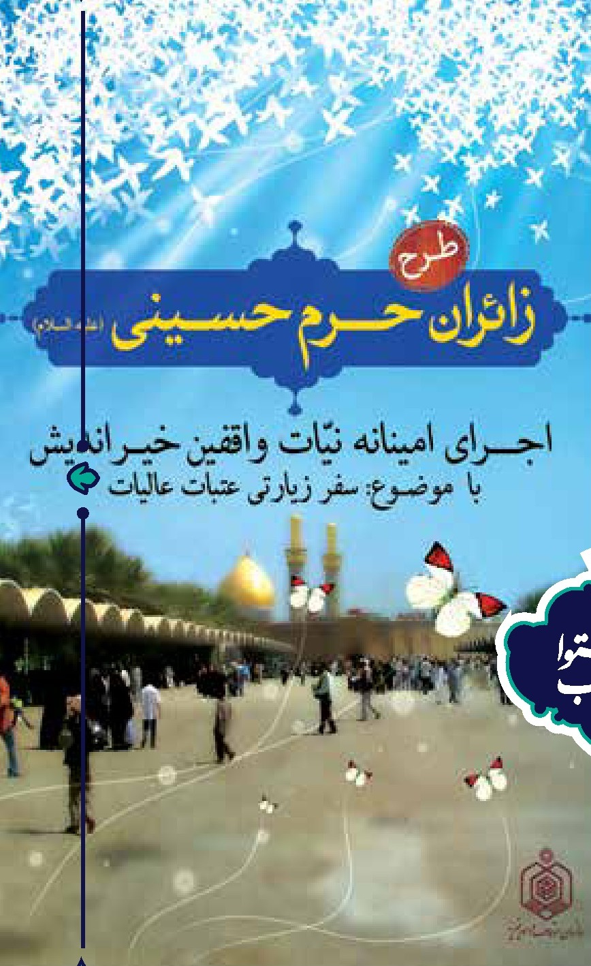
سرو هزاران سودا!
شاید در نگاه اول، این سبک زندگی . که این روزها خیلی عادی و معمولی است . مشکلات خیلی خاصی نداشته باشد و شاید حتی فکر کنیم که داریم با زرنگی هرچه تمام تر، از تمامی فرصت های ریز و درشتمان برای داشتن یک زندگی بهتر استفاده میکنیم و نشانه اش را هم این می دانیم که برای خیلی از کارهای ساده و پیش پا افتاده، فرصت کافی نداریم! مثلا برای همین شب نشینی هایی که بزرگ ترهایمان چشم انتظارش هستند و یا پارک رفتن و تفریح کردنی که کوچک ترهايمان ؟
اما آیا واقعا همه چیز خیلی خوب است و عالی؟! آیا این نشانه ها و این چشم انتظاری ها، علامتی است برای درست بودن سبک زندگی مان ؟! آیا واقعا داریم از فرصت های عمرمان بهترین استفاده ها را می کنیم و در هرلحظه، بهترین کاری که ممکن است را
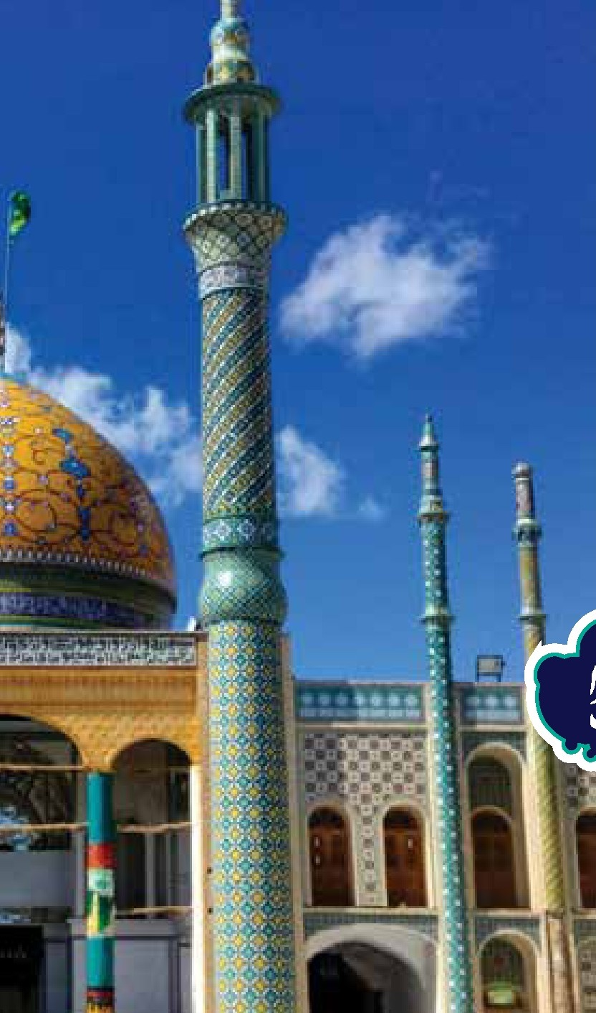
تصویر
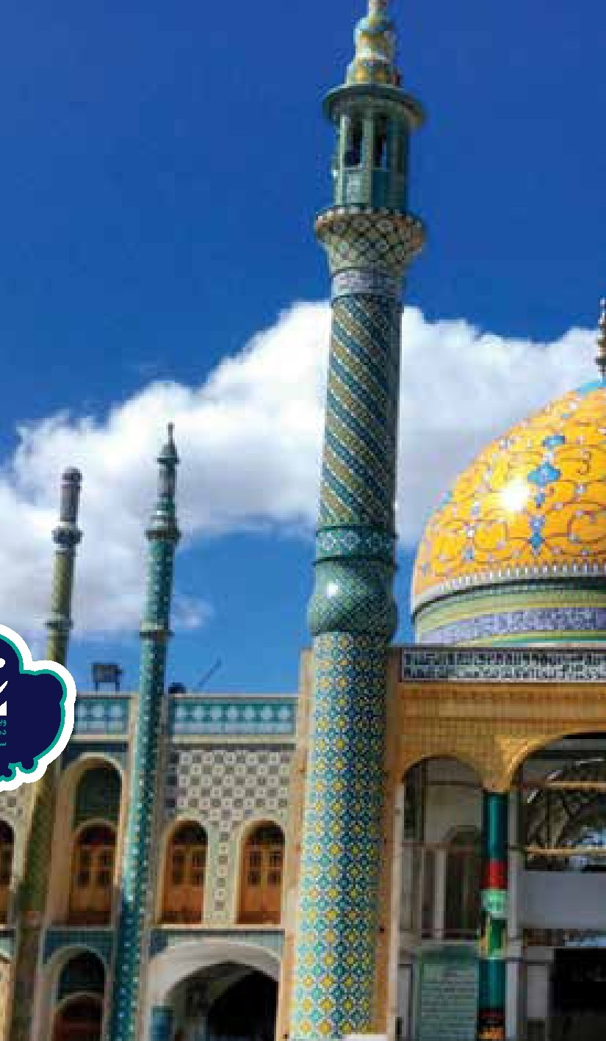
انجام میدهیم؟!
یک بار دیگر با خودمان خلوت کنیم و این باریک سؤال دیگر از خودمان بپرسیم. این بار فکر کنیم و تاریخ آخرین باری که به امامزاده شهر و روستا و محلمان سر زده ایم را به خاطر بیاوریم! چند وقت است که خودمان را از این فرصت ویژه محروم کرده ایم ؟ بله! فرصتی ویژه برای بهره مند شدن از برکات نگین های فیروزه ای شهرمان؟
شاید شمایی که در حال حاضر به این صفحه از کتاب رسیده اید، یک شهروند عادی باشید که شغل آزاد دارد و صاحب مغازه است و یا شاگرد مغازه، یا کارمند یکی از ادارات و سازمان ها و بانک ها، یا رئیس و معاون یکی از همین مؤسسات، یا یک دانشجو و دانش آموز و معلم و مدیر، یا یک هنرمند خلاق که در یکی از رشته های هنری مشغول به فعالیت است، یا یک روحانی، یا یک مادر خانه دار و یا یکی
از اهالی روستاهای زیبای کشور؛ بالاخره شما هم یکی از اهالی این کشور هستید و در قبال این مهمانان عزیز و بابرکت، وظیفه ای دارید. وظیفه ای که یا به صورت فردی و شخصی انجامش میدهید و یا به صورت جمعی و حتی سازمانی! خلاصه رسالتی به دوش ما و شماست که باید در انجام دادنش تلاش کنیم؛ و ما پیشنهاد میدهیم اگر می خواهید کاری کنید، رنگ زیبای وقف را به آن بزنید.
پیشنهاد می شود:
چند امام زاده شاخص را در نظر بگیرید و با همکاری برخی مؤسسات و نهادهای مردمی تور امام زاده گردی بگذارید. هم ترویج زیارت است هم سیاحت و هم می توان از فضای همین تورها برای ترویج زیارت و وقف برای زیارت و امام زادگان استفاده کرد. این تورها حتی می توانند چیزی شبیه راهیان نور شوند. کم کم با کمک هم...
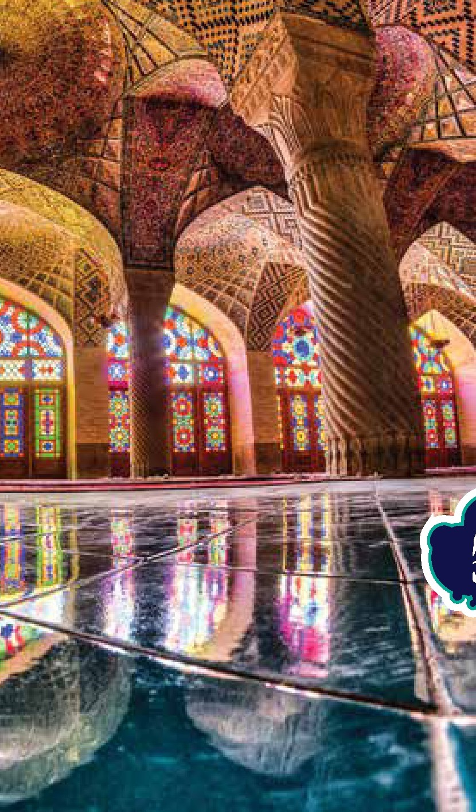
تصویر
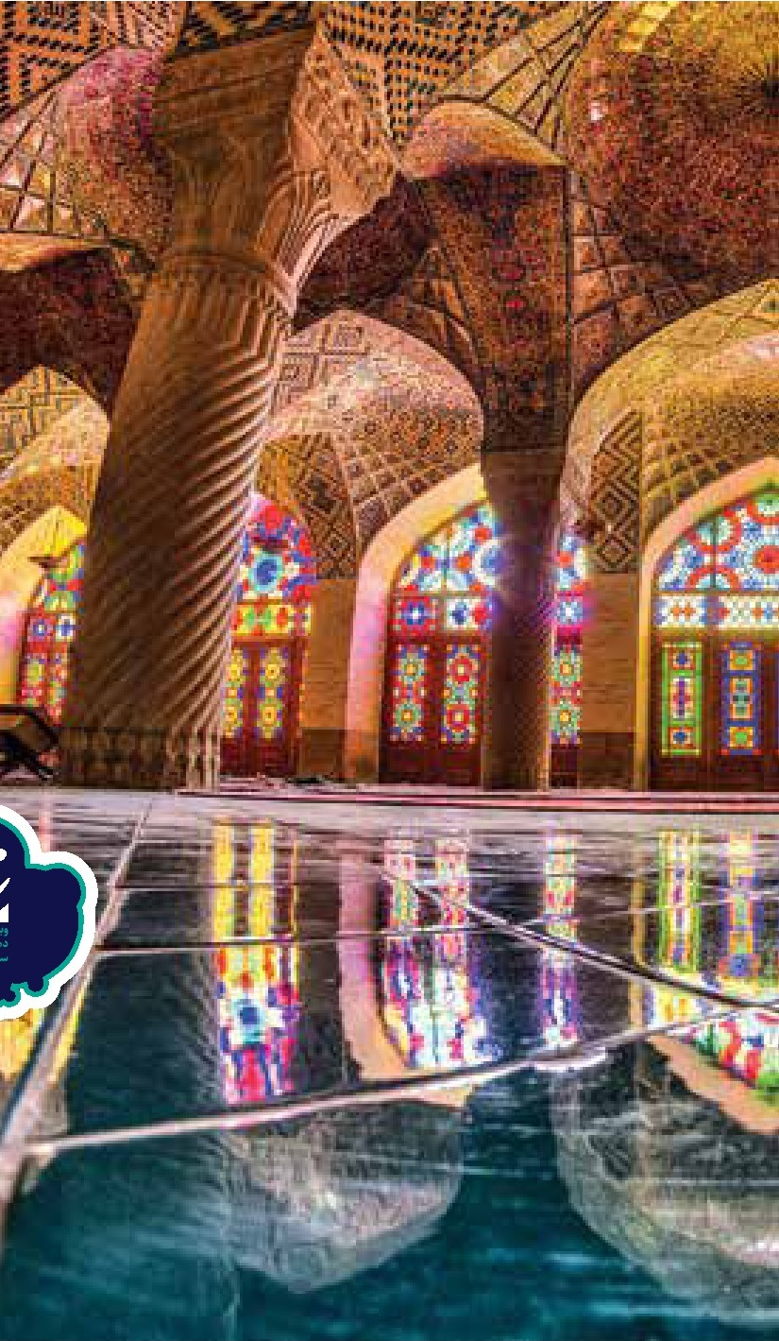

روز پنجم: وقف خانواده و سبک زندگی
شما هم قبول دارید که گناه در جامعه زیاد شده؟ به همه دلایلش کاری ندارم ولی یکی از مهم ترینش ازدواج است. ازدواجی که امامان معصوم ما فرموده اند نصف دین را حفظ می کند؛ که البته آرزویی است که خیلی از جوانان، برآورده شدنش را فقط در خواب می بینند چراکه با وضعی که این روزها به لطف دشمنان پیش آمده، باید رستم دستانی پیدا شود که بتواند هفت خان ازدواج های به سبک روز را رد کند و شاخ غول مجردی را بشکند. حالا اگر کسی بیاید و پا پیش بگذارد برای آسان کردن این مسئله، شک نکند که این قدر برایش دعا میکنند که نگو و نپرس. از خود جوان ها گرفته تا پدر و مادرشان تا فامیل های دور
و نزدیکشان و تا حتی همه افرادی که باید هر روز پای دردودل این ها می نشستند. مثلا واقفی پیدا شود که یک قطعه زمین مرتب و منظم را وقف کند برای ساخت سالن عروسی با ورودی رایگان. ویژه کسانی که می خواهند عروسی بدون گناه داشته باشند. خدا را چه دیدی شاید عده ای هم پیدا بشوند که حاضر شوند قید گناه را بزنند تاخرج سالن عروسیشان حذف بشود. آن وقت است که ثواب روی ثواب گیرواقف می آید. هزینه های عروسی که یکی و دوتا نیست. بقیه اش را خودتان پیشنهاد بدهید، فقط یادتان نرود که می توانید شرطهای خوبی هم برای استفاده از موقوفه تان بگذارید تاثواب کارتان بیشتر شود. مخصوصا سعی کنید ازدواج را برای کسانی که مهریه های معقول و معمولی دارند، آسان کنید. بلکه کم کم بساط مهریه های تخیلی و مشکل ساز برچیده شود.

از دیگر مشکلات مهمی که متأسفانه جدی گرفته نمی شود و فقط وقتی اهمیتش معلوم می شود که دیگر کار از کار گذشته و پشیمانی برایش سودی ندارد، مشکلات روحی روانی است. شاید شما هم در خبرها خوانده باشید اقدام به خودکشی هایی که برای خلاصی از یک ازدواج اشتباه اتفاق افتاده. یا معتاد شدن هایی که محصول ارتباط اشتباه پدر و فرزند است و یا خیابانی شدن دخترهایی که فقط احساس کمبود محبت در خانه شان، آنها را راهی خیابان ها کرده و حالا خودشان و اطرافیانشان به قدری پشیمان اند که خدا می داند و بس؛ و البته شاید افراد بسیار زیاد دیگری هم باشند که به خاطر مشکلات ریز و درشتشان دست به کارهایی زدند که باعث پشیمانی شان شده و شاید فقط چند ساعت مشاوره، راهی جلوی پایشان میگذاشت که هم مشکلشان را حل می کرد وهم کارشان را به اینجا نمی رساند. راه اندازی یک مرکز مشاوره که

تصویر
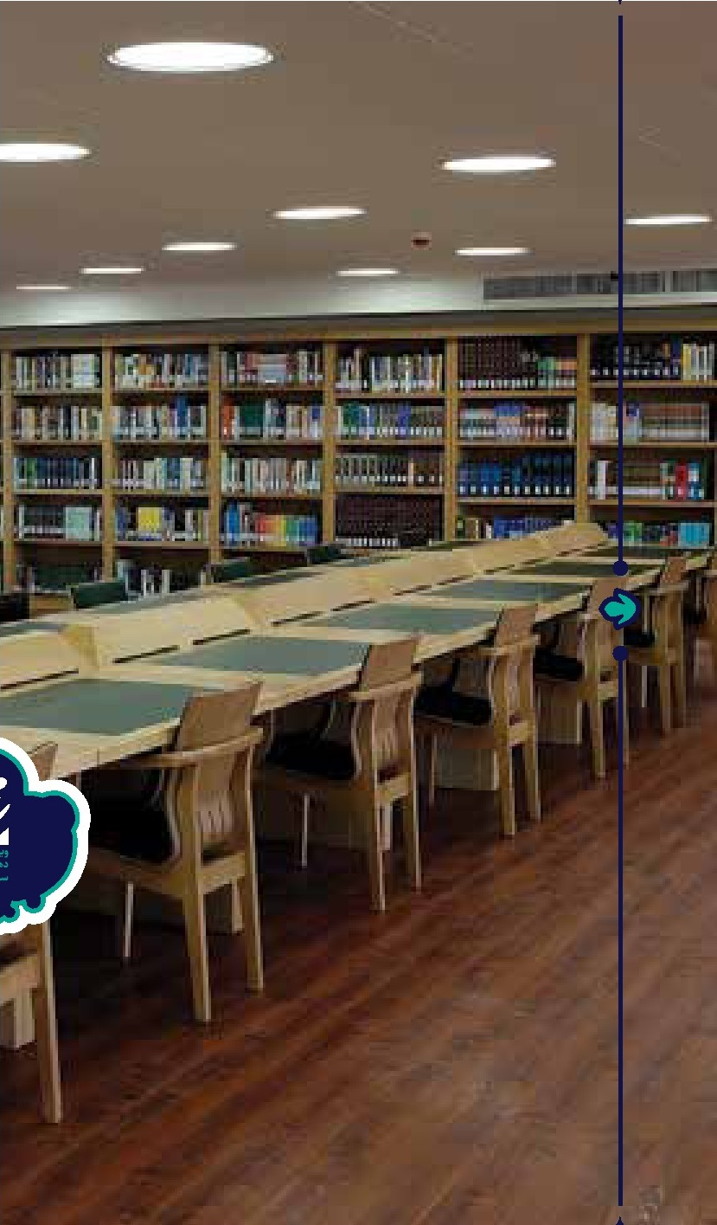
واقفی هزینه هایش را تأمین کند تا بتواند با کمترین هزینه به نیازمندان مشاوره دهد، تیتر بعضی اخبار حوادث روزنامه ها را تغییر می دهد.
در پایان این یک جمله را به ذهن بسپارید: با وقف هدفمند و هوشمند می شود سبک زندگی خیلی ها را تغییر داد.
پیشنهاد می شود:
اطلاعات و آماری کافی از وضعیت طلاق و ازدواج از دستگاه های منطقه خودتان بگیرید و سپس این ها را به مردم بگویید. شفاف و راحت. هر آنچه مشکلی ندارد مطرح شود و محرمانه نیست. بعد از مردم بخواهید برای رفع معضلات و مشکلات خانواده ها آستین بالا بزنند و کمک کنند وقفی 38 شکل بگیرید. خیرین را جدی بگیرید. اگر از نزدیک و دقیق و جدی عمق معضلات خانوادگی را حس کنند حتما اقدام خواهند کرد.

روز ششم: وقف علم و فناوری
همیشه قرار نیست زندگی مان تکرار زندگی دیگران باشد. هر کاری را انجام بدهیم که دیگران انجام داده اند و هر جایی برویم که دیگران رفته اند. بله! باید کارهای درست را انجام داد ولی نه همیشه به همان سبکی و حالتی که دیگران انجام داده اند.
در وقف هم مسئله همین است. اینکه مثلا 800 سال پیش مرحوم میرزا جهانگیر خان زمین کشاورزی ای را وقف کرده تا از درآمد سالیانه اش به مکتب خانه ها کمک کنند، خیلی کار خوبی است ولی دلیل نمی شود که اگر امروز کسی خواست ثواب وقف را در پرونده اعمالش داشته باشد، حتما تنها راهش سفر به روستا باشد. تا بگردد دنبال زمین کشاورزی ای که قرار است به فروش برسد و بعد هم بگردد
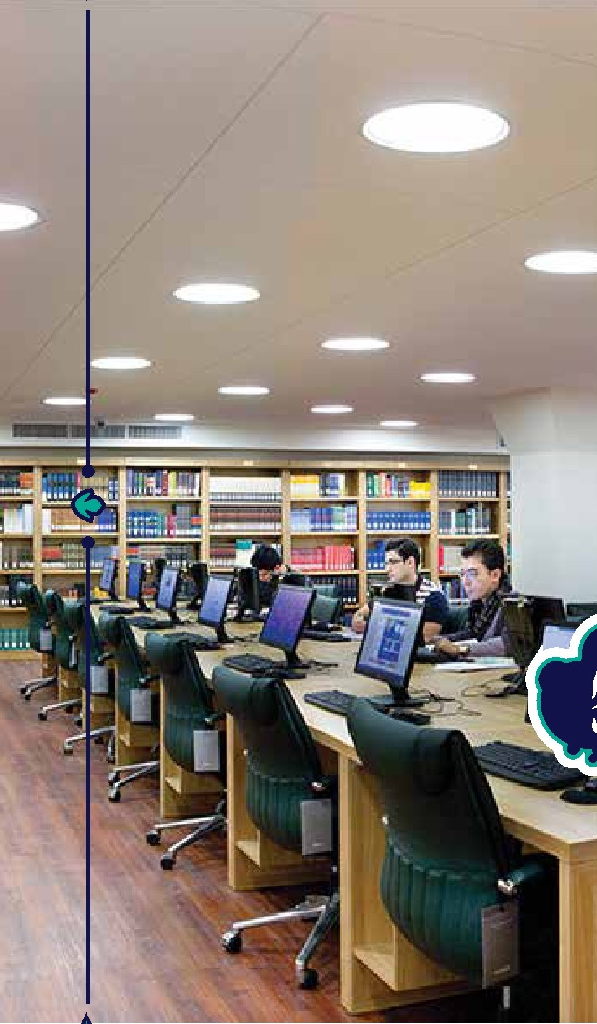
دنبال مکتب خانه ای برای وقف درآمد زمینش؟
همیشه در هر دوره و زمانی افراد حواس جمعی زندگی می کردند که چشمشان دنبال کمبودها بوده. برای همین است که اگر به موقوفات در طول تاریخ نگاه کنیم، می بینیم در هر عصر و دوره ای موارد جدیدی به موقوفات اضافه شده که نتیجه ریزبینی عده ای واقف به روز است.
چرا راه دور برویم؟ همین هزینه کردن برای پیشرفت علم و سواد را کمی به روزتر و تخصصی تر نگاه کنیم. آدم ها در استعدادهایشان با هم متفاوت اند. مثلا خود من استعدادی دارم که شاید هیچ کس حتی آرزویش را نکند! استعداد چاقی بعضی ها اما استعدادهای دوست داشتنی تر و مفیدتری دارند.
«نخبگان» و افرادی هستند که خدای مهربان امتیازات هوشی، جسمی و روانی ویژه ای به آنها داده؛ و اگرقرار باشد بین یک نخبه و یک انسان معمولی مسابقه ای بگذارند برای حل مسئله ای، نخبه عزيز ما شاید در یک چهارم وقتی که یک انسان معمولی باید فکر کند، مسئله را حل می کند. حالا واقعا حیف نیست نخبگانی که در کشور عزیزمان زندگی می کنند به خاطر نبود بعضی امکانات نتوانند از استعدادها و توانمندی هایشان استفاده کنند.
پس آن دسته از عزیزانی که دوست دارند در مسائلی که به پیشرفت علم و سواد مربوط می شود، وقفی انجام بدهند، این بار ساخت آزمایشگاه ها و | کتابخانه های تخصصی ویژه نخبگان را انتخاب کنند. یا یک مثال دیگر کتاب خانه هر جا که باشد، مفید است. وجود جایی که هم بشود در آن با خیال راحت و تمرکز و در سکوت درس خواند و هم دسترسی به منابع مختلف موردنیاز ممکن باشد، واقعا ارزشمند است. حالا در شهر
باشد یا روستا. ولی نیاز مناطق محروم بیشتر است. چه بسیار استعدادهایی که به خاطر نبود امکانات برای شکوفا شدن، از بین می روند و چقدر زیاد بودند دانشمندان دینی و علمی ای که از مناطق محروم برخواسته اند. البته ارزش کتاب خانه فقط به این نیست که عده ای دانشجو و دانش آموز می توانند در آن بیشتر و بهتر درس بخوانند. وجود یک کتابخانه، افراد را قلقلک میدهد برای مطالعه. همین که عده ای به جای بعضی اتلاف وقت های مشکل دار و دردسرساز، وقتشان را به مطالعه بگذرانند فایده کوچکی است؟ این که به برکت کتاب خانه و مطالعه فرهنگ ها بهتر شود و سطح زندگی ها بالاتر رود کم است؟ قابل توجه واقفين محترم. چیزی که زیاد است مناطق محروم بی کتاب خانه.
البته ساخت جایی برای نخبگان و یا ساخت کتابخانه یک پیشنهاد بود، ازطرفی ارزش علم و علم آموزی أن قدر بالاست و از طرفی هنوز آنقدر جای خالی در زمینه های مربوط به علم و فناوری خالی است که نیاز نیست ما پیشنهاد بدهیم و کافی است سری به آموزش و پرورش منطقه تان بزنید و سؤال کنید از این جاهای خالی؛ یقینا آن قدر موارد پیش روی شما می گذارند که شرمنده می شوید!
پیشنهاد می شود:
فضایی فراهم کنید تا نخبگان و افرادی که مشغول کار علمی هستند بیایند و دست آوردهایشان را توضیح دهند. بعد مشکلاتشان را بگویند و از مردم و خیرین بخواهید برای رفع مشکلات آنها اقدام کنند. موقوفه ای راه بیفتید، برای کمک به مخترعان، به نویسندگان ، با اصحاب علم و .... مردم باید حس کنند که علم قدرت است و اگر علم در کشور بالا باشد قدرت کشور بیشتر می شود.

روز هفتم: وقف اقتصاد مقاومتی، تولید و اشتغال
تا الآن فکرش را کرده ای به کشاورزی که دارد زمینش را شخم می زند بگویی که چرا اینقدر خودت را به زحمت می اندازی و زمین خشک و خالی را زیر ورو میکنی؟! یا مثلا وقتی دارد گندم هایش را در زمینش می پاشد بگویی چرا این همه گندم را حرام میکنی و این طور روی زمین می ریزی؟! یا وقتی دارد آن را آبیاری می کند، بگویی که حیف است که این طور آب را روی زمین خشک رها کرده ای ؟!
هرگز! چرا که میدانی اینها ظاهر کار است. هنگام شخم، ظاهر این است که دارد زمینی خشک و بی آب و علف را با رنج فراوان بیهوده زیر و رو میکند. ظاهر بذرپاشی این است که

تصویر
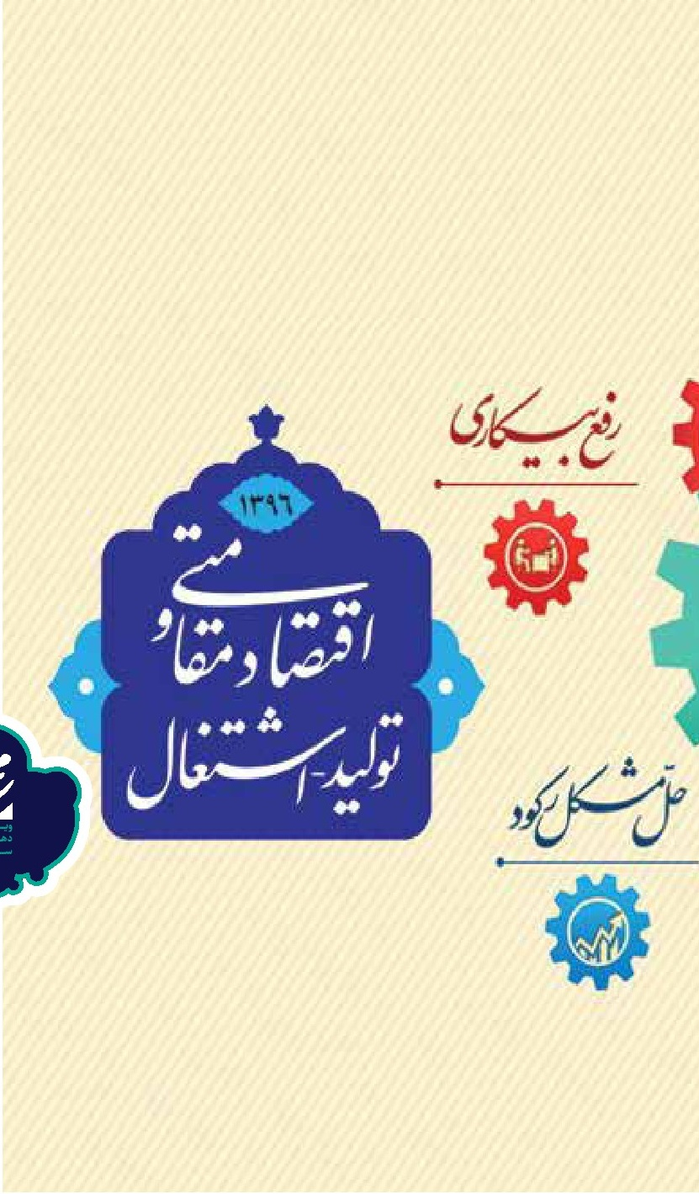
دارد گندم هایی که برای خرید آن ها مال خود را خرج کرده، روی زمین می ریزد و از دست می دهد و همین طور است ظاهر آب یاری و خیلی مراحل دیگر کار...
اما واقع کار چیست؟ کشاورز دارد سرمایه گذاری می کند، اگر با دقت به محصولش رسیدگی کند و در مقابل آفت ها از آن محافظت کند، سودی که بعد از فروش محصول نصیب او می شود، چندین برابر هزینه ای خواهد بود که صرف کرده.
حالا تصور کن کشاورزی را که زمین و آب و دانه داشته باشد ولی اقدام به کشاورزی نکند! سرزنشش نمیکنی؟ حتی اگر بگوید این گندم ها را نگه داشته تا آرد کند و بخورد! باز به او می گویی که و همه چیز فراهم است تا گندمت را چند هزار برابر کنی. پس چرا این طور نشسته و دست روی دست گذاشته ای؟ نگاه ما به همه سرمایه هایمان همین
است.
باید آن را به بهترین نحو که چگونه بعد از آن ها با مال و ممکن، به کار انداخت و حتی نباید اموالشان رفتار می شود. لحظه ای از آن غافل شد. درست باشمایی هستم که میدانی باید مثل بازار بورس و سرمایه دارانی حواست به هزینه های زندگی ات که لحظه ای از چک کردن تابلوی باشد و از انجام وظیفه ات برای بورس غافل نمی شوند، مبادا تأمین مخارج زندگی غافل لحظه ای غفلت باعث شود تا سود نباشی و در کنار اینها، دنبال زیادی را از دست بدهند یا ضرر سرمایه گذاری نزد خدای مهربان سنگینی را متحمل شوند. هم هستی؟ البته بسیاری از ما در انتخاب شاید تا الآن در راستای این روش افزایش سرمایه های خود، سرمایه گذاری اقداماتی کرده دچار اشتباه می شویم. با آن باشی و فکرهایی هم برای آینده دسته افرادی که به اشتباه در نظر داشته باشی، ولی شاید مال دنیا را تنها برای رفاه در همه آنها یک خصوصیت این دنیا می دانند و دائما غصه مشترک داشته باشند و آناینکه: بازماندگانشان را می خورند هر مدت زمانشان محدود است. مثلا آنچه دارند برای همین دنیا صرف فقیری را اطعام کرده ای ویایک میکنند، کاری نداریم. شاید فقط دهه شام روضه مسجد را متقبل وقتی متوجه اشتباهشان بشوند شده ای و یا برای بزرگداشت نام که با دستی خالی درون قبر آرام امام حسین الله، تکیه ای برپا میگیرند و حسرت می خورند کرده ای؛ و فکرهایی هم برای
آینده داشته باشی.
برخی ها، به دلیل ضعف بعضی یقینا تمامی این کارها ارزشمند تولیدات داخلی و حتی نبود بعضی است ولی شاید لازم باشد در کنار کالاهای داخلی، بر پایه تولیدات اینها، به یک سرمایه گذاری خارجی می چرخد و وضع اشتغال بلندمدت تر هم فکر کنی، در هم به دلیل همین مسئله، بسیار زمین دنیایت چیزی بکاری که نگران کننده است، یکی از بهترین تا سالیان سال، از محصول آن گزینه ها برای وقف، این باشد که برداشت کنی، حتی پس از پایان با این هدف وقفی انجام دهیم. عمر دنیایی ات. چشمهای جاری کنی که مدت ها بجوشد و هر پیشنهاد می شود: کس جرعه ای از آن بنوشد، بهره ای چند کارخانه، بنگاه اقتصادی و نصیبت شود حتی صدها سال مراکزی که تعطیل شده و یا نیمه پس از زندگی ات. شاید لازم باشد تعطیل اند را در منطقه خودتان در این تجارت خانه دنیا، کمی هم پیدا کنید و خیرین را به آنجا ببرید برای «وقف» سرمایه گذاری کنی. تا از نزدیک با وضعیت کارگردان راه و روش انتخاب بهترین گزینه و... آشنا شوند. این بازدید را برای وقف را که هنوز یادتان هم رسانه ای کنید و بعد از همه هست؟ آنچه بیشتر به آن نیاز بخواهید تا برای تولید و اشتغال است و کمتر کسی به آن توجه کمک کنند و موقوفه ای شکل دارد. شاید این روزها که اقتصاد بگیرد. ا کشور جدای از سوء مدیریت

روز هشتم: وقف علما و حوزه های علمیه
به نظرتان چطور با این همه تغییر سبک زندگی ها و افزایش فسادهای وارداتی دشمنان اسلام به کشورمان، بازهم ملت مؤمن و مقید و متعهد در این سرزمین سرپا و مقاوم در راه عقاید و ایمان خود ایستاده اند؟ این استقامت و قوت از کجا به دست می آید؟ آیا با تماشای فیلم و گشت و گذار دائمی در اینترنت و ول بودن در بازار و خیابان، می توان چنین شد؟ آیا پایداری در راه حق به راحتی و با حرافی قابل دستیابی است؟
بعضی چیزها را خداوند توسط فرستاده ها و منتخبانش برای نجات بشر قرار داده است؛ یعنی چیزهایی هستند که کاملا به نفع خودمان و اطرافیان و جامعه
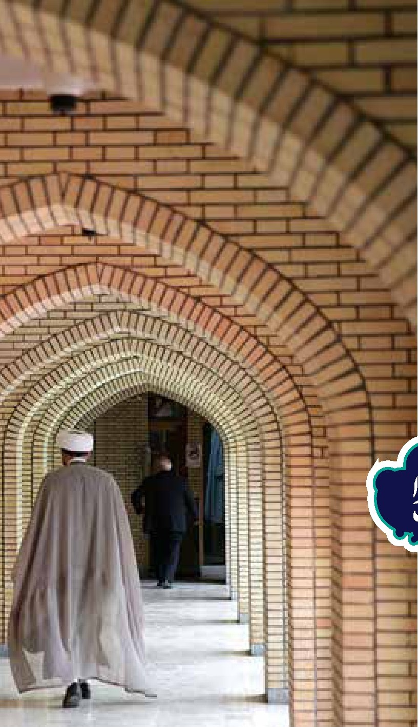
تصویر

و در واقع همه انسانهاست، اما خب بعضی ها فکرش را هم نمی کنند. البته عده ای هم قطعأ حواسشان به این قضیه هست.
مراسم های معنوی که در هر دینی قرار داده شده است، درواقع نقش پشتیبانی و محکم کردن جای پاهای ما را به عهده دارند. خصوصا در اسلام که سرشار از چنین برنامه هایی است. مثلا دهه محرم و ماه رمضان از آن ظرفیت های ویژه جامعه است که به طور آشکاری به کاهش میزان جرم منجر می شود. شرکت در مراسم عزاداری معصومین علیهم السلام و دعاها و شب های قدر، قوی ترین قرص های آرام بخش دنیا هستند که تا مدت ها اعصاب و روان روح و فکرمان را روبه راه میکنند.
خیلی از خانواده ها با حضور در این مراسم ها و شنیدن موعظه های واعظان شهر، پایه های زندگی خود را بر اساس اسلام بنا میکنند و از اختلافات ریز و
حواشی کوچک پرهیز می کنند.
عالمان دینی و حوزه های علمیه که مهد پرورش عالمان دینی است، در همیشه تاریخ نقش اساسی و تأثیرگذاری داشته اند و حتی نمی شود تصور کرد که اگر این استوانه ها نبودند، چه بر سر مردم آمده بود؟
شاید کافی باشد که نگاهی به کتاب های تاریخ بیندازیم و ببینیم تمامی فعالیت های دینی قرن های اخیر ایران و کشورهای اسلامی را چه کسانی رهبری می کردند و برسیم به انقلاب اسلامی ایران و نام زیبای امام خمینی رحمة الله عليه و بعد هم مقام معظم رهبری امام خامنه ای دام ظله العالی.
فعالیت های دینی از آن قبیل فعالیت هاییاست که عده ای ارزشمندترین دارایی شان یعنی وقتشان را وقف انجامش کرده اند. چه خوب است مایی که شاید وقتی نداریم تا وقف این
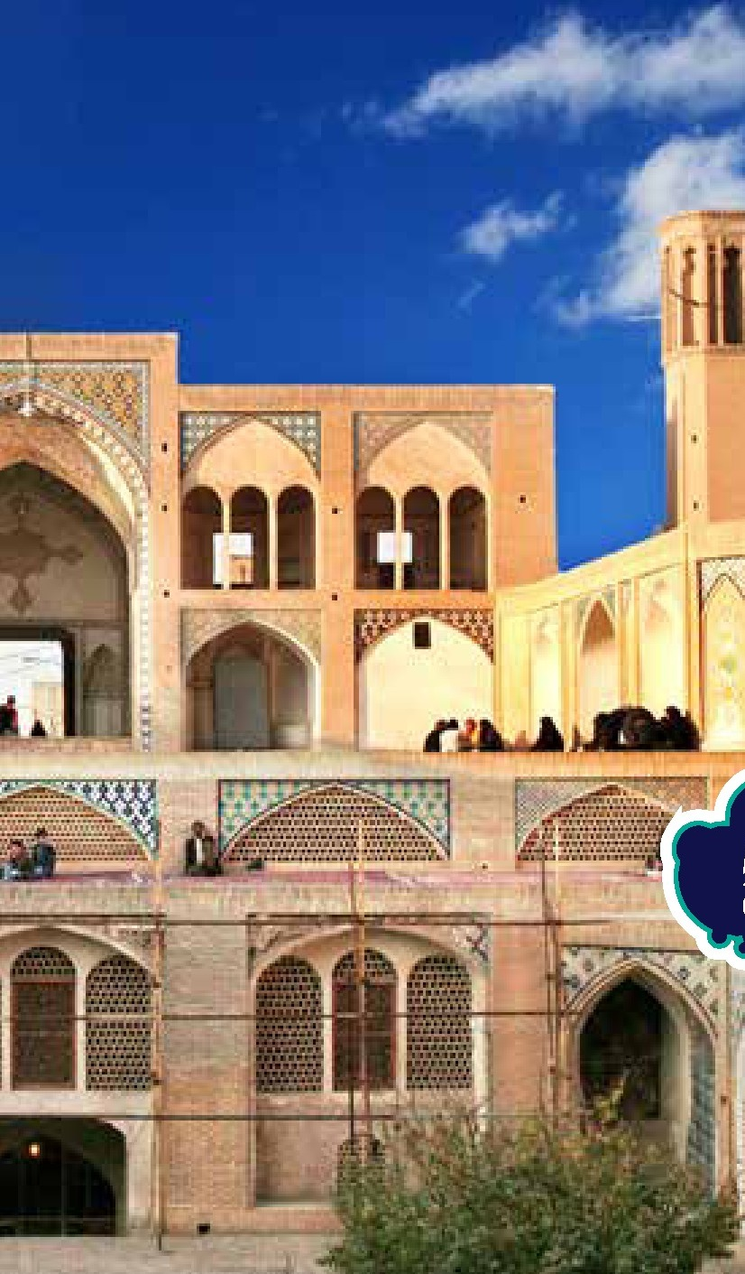
تصویر
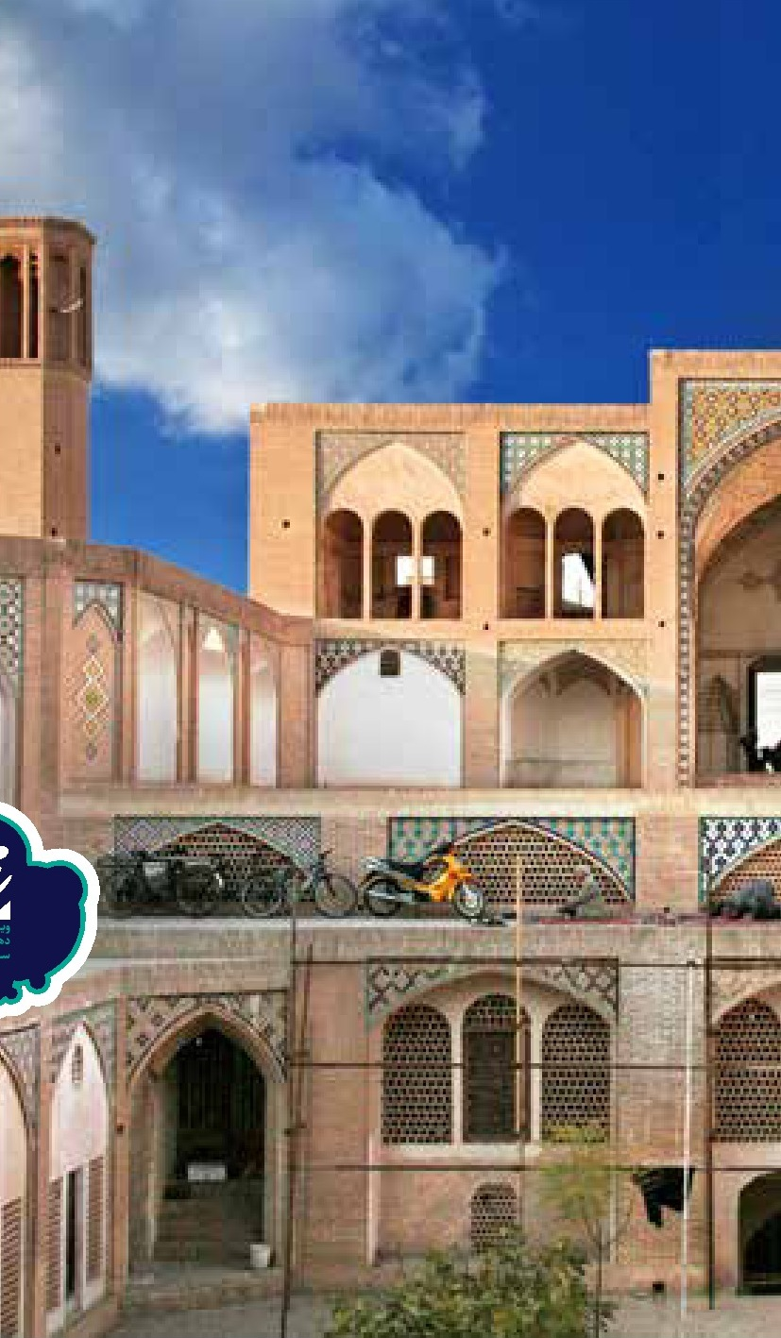
کار کنیم، با وقف هر آنچه از دستمان برمی آید، در ثوابش شریک شویم.
پیشنهاد می شود:
از طلاب شروع کنید و خانواده هایشان. علما و بزرگان منطقه را نیز درگیر کنید با طلاب به دیدار آنها بروید و طلاب مشکلات و مسائلشان را بگویند. بعد با هماهنگی با خیرین وقفی شکل بگیرید برای حل مشکلات طلاب. مثلا ممکن است یکی از مشکلات طلاب خانه باشد. خانه ای وقف کنید برای طلاب و جایزه بگذارید برای هر طلبه ای که ممتاز باشد تا بتواند در خانه وقفی برای مدت زمان معینی زندگی کند. از خدمات وقف به حوزه های علمیه بگویید و از علمایی که با همین موقوفه ها عالم شدند و واقفان آن زمان تا ابد در خدمات علمی آن عالم شریک شدند.

روز نهم: وقف محیط زیست و سلامت
دو نعمت اند که تا وقتی هستند، کسی قدرشان را نمی داند: یکی امنیت و دیگری سلامت. کافی است یادتان بیاید از روزهایی که یکی از اعضای خانواده تان بیمار شده بود. آرامش خانه به هم می ریزد و همه همتشان را می گذارند برای بهبودی مریض و دعا می کنند برای زودتر خوب شدنش. وقتی دوباره نعمت سلامت برمی گردد، دوباره آرامش هم می آید؛ اما در اطراف ما خانواده هایی هستند که بیمارشان با یک روز و دو روز و یک هفته و دو هفته بهبود می یابد. دوره درمان بعضی بیماری ها چندین سال است و در تمام این مدت، جدای از آرامشی که بایت بیماری مريض از بین رفته، استرس دیگری هم اضافه میشود به نام تأمین هزینه های درمان هزینه هایی سنگین و مدت دار که کمر خانواده را می شکند. آن دسته از واقفینی که دوست دارند برای سلامت مردم کاری کنند، به فکر بیشتر کردن بیمارستان های تخصصی درمان سرطان و سایر بیماری های صعب العلاج باشند. دعای خیر بیماران و خانواده هایشان در زندگی انسان تأثیرات اساسی دارد. بیاییم از زاویه دیگری به نعمت سلامت نگاه کنیم. بعضی انسان ها خیلی مظلوماند. خیلی خیلی مظلوم. هروقت به یک معلول لبخند می زنم و برایش دست تکان می دهم و او هم با آن صورت معصوم و آن تکان های غیرعادی جواب لبخند و سلامم را با یک ذوق و شور و شعف عجیب می دهد، قبل از خوشحال شدن از لذتی که برایش ایجاد کردم آن قدر دلم میسوزد که باید به زور جلوی اشک چشمم را بگیرم. این آفریده های مظلوم خدا که خوشحال کردنشان ،
خدا را خیلی خوشحال خواهد کرد. البته حکایت آسایشگاه های سالمندان هم همین طور است. پیرمردها و پیرزن هایی که منتظرند کسی پیدا شود تا فقط به خاطراتشان گوش بدهد. با کودکان يتيم و بی سرپرستی که خداوند دوست دارد بنده هایش نسبت به آنها احساس مسئولیت کنند و برای آسایش و رفاه آنها هم کاری کنند و البته که خدا اجرشان را چند برابر خواهد داد. خوب است عادت کنیم چند وقت یک بار، سری به آسایشگاه های معلولین و سالمندان و بهزیستی بزنیم و حداقل با لبخند و یک جعبه شیرینی، دل هایشان را شاد کنیم. کسانی که دنبال وقف هستند و هنوز موردش را انتخاب نکردند. شاید بتوانند نیازمندی های آن مکان ها را با موقوفاتشان تأمین کنند.
راستی فرصت کم است و صحبت زیاد! وقتی می خواهیم موقوفه ای ایجاد کنیم، محیط زیست را هم فراموش نکنیم؛هم می توانیم در ضمن موقوفه مان نیم نگاهی به محیط زیست داشته باشیم و هم می شود موقوفه ای اختصاصی ایجاد کنیم برای محیطی که زیست مادر آن است.
پیشنهاد می شود:
یکی از معضلات و مشکلات زیست محیطی منطقه تان را با هماهنگی و همکاری محیط زیست منطقه شناسایی کنید و در خصوص آن جلسه بگذارید. مثلا زباله های آلودگی هواء آتش سوزی جنگل ها و... دقیقا شفاف بگویید اگر این مسئله حل نشود چه مشکلاتی برای منطقه پیش می آید. این اطلاعات را رسانه ای کنید و از مردم و خیرین بخواهید اقدامی بکنند. وقتی انجام دهیم برای حل آن معضل و در فواصل مشخص به مردم گزارش دهیم برای حل این مشکل چه اقداماتی انجام شده است.

روز دهم: وقف اجرای امینانه نیات واقفين
فرض کنیم امروز همان جمعه ای که بالاخره از خیر خواب صبح گذشته ای و همراه دوستانت، پا به کوه شده ای! هنوز فاصله زیادی تا قله مانده! تازه مسیری که گذراندی، قسمت آسان کوه پیمایی بود و هنوز به قسمت های سخت، نرسیده ای! پشیمانی از اینکه پیشنهاد دوستت را برای کوهنوردی قبول کردی والآن نه راه پس داری ونه راه پیش! از طرفی راهی برای برگشت وجود ندارد و از طرفی دیگر رمقی برای ادامه مسیر نداری. مخصوصا کوله پشتی سنگینت، امانت را بریده. به سختی قدم برمیداری، جوری که دوستت متوجه حال نزارت می شود. پیشنهادی می دهد که بی معطلی قبول میکنی. اینکه وسایل کوله پشتی ات را سبک کند و هر آنچه دوست داری ، برای تو تا قله حمل کند و قول می دهد که همه را صحیح و سالم به تو تحویل دهد! و البته خیالت را راحت می کند که حمل این وسایل نه تنها باعث زحمت و ناراحتی اش نمی شود، بلکه هر چه بیشتر وسایلت را به او بسپاری، بیشتر خوشحالش کرده ای. بالاخره او کوهنورد حرفه ای است. با کمال میل شروع میکنی به خالی کردن کوله پشتی. نسبت به امانت دادن هیچ وسیله ای تردید نمیکنی، حتی وسایلی که برای بالای قله و مسیر برگشت در کوله پشتی ات جا کرده بودی! به تغذيه ها هم که میرسی فقط به آن مقداری که تو را به قله برساند، بسنده می کنی و بقیه را در کوله پشتی دوستت جا میکنی.
چه احساس خوبی! از طرفی احساس کمبود نمی کنی چون به مقدار نیازت
تغذیه داری. از طرف دیگر هم خیالت از بابت وسایلت راحت است؛ آنها را دست کسی سپردی که به قولش اطمینان داری. ضمنا زحمت حمل آنها هم از دوشت برداشته شده؟ از همه اینها گذشته، دل دوستت را هم شاد کرده ای! از فضای کوه بیاییم بیرون ! مال و اموالمان این قدر بر دوشمان سنگینی میکند که حتی بعضی شب ها خواب راحت نداریم. دائما فکرمان را مشغول کرده است که کجا نگهداری اش کنیم و حتی چه بلایی بر سرش بیاوریم. خیلی زیاد است. حتی بیشتر از نیاز خودمان و آینده مان! شاید وقف یک سالن ورزشی در محلهای محروم که بچه هایش آرزویش را دارند و نجاتشان می دهد از زخم های هر روزه دست و پایشان روی خاک های کنار جاده گزینه خوبی باشد برای سبک کردن این بار سنگین.
یا شاید بشود برای سالمندانی که در آسایشگاهشان مجبورند گرما و سرمای هوا را تحمل کنند، سیستم سرمایش و گرمایشی وقف کنی که سیلی از دعاهای پدران و مادران پیر، زندگی خودت و خانواده ات را بیمه کند. بیمه ای بسیار مطمئن تر از هر بیمه عمر و آتش سوزی و ازکارافتادگی و...
نگاهی به خودت بینداز و مال و اموالی که در کوله پشتی سنگینت به سختی جا کرده ای و قله ای که نامش قیامت است و دوستی که نامش خداست.... فقط یک مسئله مانده! آیا سازمان اوقاف و امور خیریه که متولی موقوفات کشور است، وقف ما را همان طور که نیت کرده ایم اجرا میکند؟ کافی است برای اطمینان از این مسئله سری بزنید به اداره اوقاف شهرتان تا به طور دقیق در جریان این مسئله قرار بگیرید و خیالتان راحت شود که
نماینده هایی که قرار است امانت های شما را نگهداری کنند، خوب کسانی هستند. ضمناً این را هم مدنظر داشته باشید که ریاست این سازمان مستقیما از طرف مقام معظم رهبری مدظله العالی منصوب شده و طبیعتا ایشان کسی که شایستگی این مقام را نداشته باشد، در این جایگاه قرارنمی دهند.
پیشنهاد می شود:
گزارش دقیق و کاملی به مردم دهید از اجرای نیت. مردم باید ببینید پول موقوفه درست خرج می شود تا اعتماد بیشتری پیدا کنند برای وقف های جدید. با همکاری با رسانه ها یکی از اجرای نیات را کاملا رسانه ای کنید. اجرای نیتی که ارتباط مستقیمی با مشکلات مردم دارد؛ و مردم می بینند با اجرای این نیت به رفع مشکلاتشان کمک شده است. بهترین نوع تبلیغ و ترویج وقف همین است.

برای پایان
پیش از آنکه کتاب را تمام کنیم و سری به ضمیمه ها بزنید، یک نکته مهم را فراموش نکنیم: یکی دیگر از موارد مهم که جای خالی آن به شدت احساس می شود، وقف با نیت ترویج فرهنگ وقف است. کسی بیاید و مقداری از سرمایه اش را وقف کند برای نگارش، آماده سازی، چاپ و نشر کتاب ها و یا تولید محصولات رسانه ای باهدف ترویج فرهنگ وقف . خوب است این را هم بدانید که اگر تصمیم به عملی کردن این پیشنهاد را گرفتید، ثوابی دوچندان در انتظار شماست. هم ثواب وقفی که خودتان انجام داده اید و هم ثواب وقف کسانی که بعد از خواندن کتاب ها و دیدن محصولات، پا در مسیر واقف شدن میگذارند!
تصویر
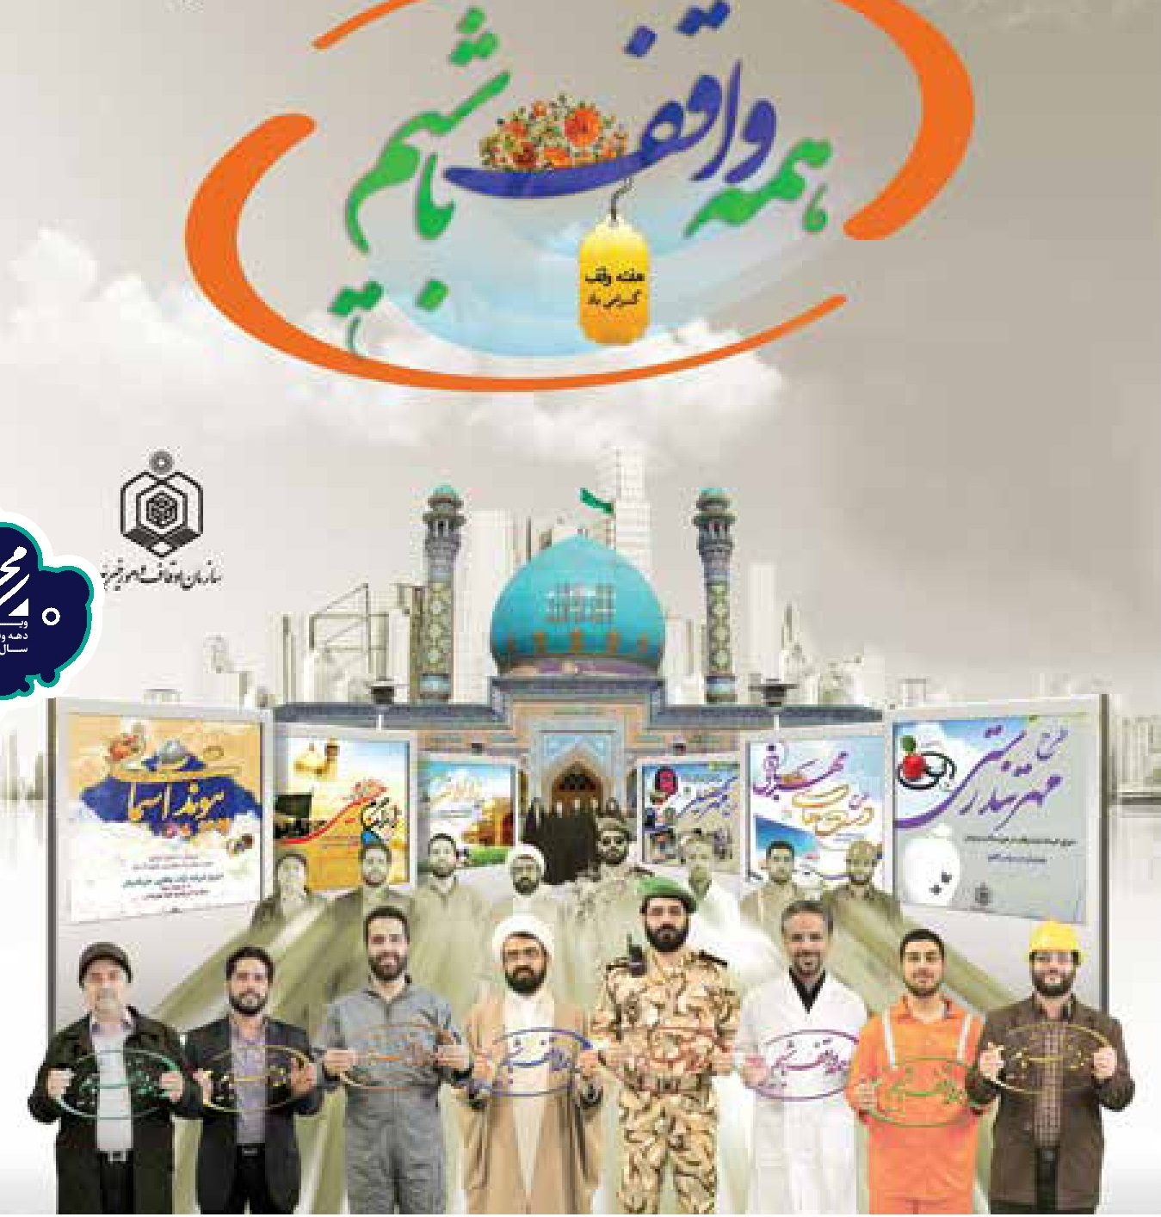

آیات و روایات

اشاره

آیات:
وَيَزِيدُ اللَّهُ الَّذِينَ اهْتَدَوْا هُدًى وَالْبَاقِيَاتُ الصَّالِحَاتُ خَيْرٌ عِنْدَ رَبِّكَ ثَوَابًا وَخَيْرٌ مَرَدًّا
و خداوند کسانی را که هدایت یافته اند بر هدایتشان می افزاید و نیکیهای ماندگار نزد پروردگارت از حیث پاداش بهتر و خوش فرجام تر است.
مریم، آیه 76
الْمَالُ وَالْبَنُونَ زِينَةُ الْحَيَاةِ الدُّنْيَا وَالْبَاقِيَاتُ الصَّالِحَاتُ خَيْرٌ عِنْدَ رَبِّكَ ثَوَابًا وَخَيْرٌ أَمَلًا؛
مال و پسران زیور زندگی دنیایند و نیکیهای ماندگار ازنظر پاداش نزد پروردگارت بهتر و ازنظر امید [نیز] بهتر است.
کهف، آیه 46
وَأَنْفِقُوا فِي سَبِيلِ اللَّهِ وَلَا تُلْقُوا بِأَيْدِيكُمْ إِلَى التَّهْلُكَةِ وَأَحْسِنُوا إِنَّ اللَّهَ يُحِبُّ الْمُحْسِنِينَ؛
از مال خود در راه خدا انفاق کنید و خود را به هلاکت نیندازید و نیکوئی و احسان کنید که خدا نیکوکاران را دوست دارد.
بقره، آیه 195
يَا أَيُّهَا الَّذِينَ آمَنُوا أَنْفِقُوا مِمَّا رَزَقْنَاكُمْ مِنْ قَبْلِ أَنْ يَأْتِيَ يَوْمٌ لَا بَيْعٌ فِيهِ وَلَا خُلَّةٌ وَلَا شَفَاعَةٌ وَالْكَافِرُونَ هُمُ الظَّالِمُونَ؛
ای کسانی که ایمان آورده اید! ازآنچه به شما روزی کردیم انفاق کنید! پیش از آنکه روزی بیاید که نه کسی برای گشایش خود چیزی تواند خرید و نه دوستی و شفاعتی به کار آید و کافران، همان ستمگران اند.
بقره، آیه 254
يَا أَيُّهَا الَّذِينَ آمَنُوا أَنْفِقُوا مِنْ طَيِّبَاتِ مَا كَسَبْتُمْ وَمِمَّا أَخْرَجْنَا لَكُمْ مِنَ الْأَرْضِ؛
ای اهل ایمان! انفاق کنید از بهترین آنچه اندوخته اید و از آنچه برای شما از زمین می رویانیم.
بقره، آیه 267
إِنَّ الْمُصَّدِّقِينَ وَالْمُصَّدِّقَاتِ وَأَقْرَضُوا اللَّهَ قَرْضًا حَسَنًا يُضَاعَفُ لَهُمْ وَلَهُمْ أَجْرٌ كَرِيمٌ ؛
همانا مردان و زنانی که در راه خدا به فقراء صدقه و احسان کنند و به خدا قرض نیکو دهند، خدا احسان آنها را چندین برابر سازد و پاداش با لطف و کرامت نیز عطا کند.
حدید، آیه 18
مَنْ جَاءَ بِالْحَسَنَةِ فَلَهُ عَشْرُ أَمْثَالِهَا وَمَنْ جَاءَ بِالسَّيِّئَةِ فَلَا يُجْزَى إِلَّا مِثْلَهَا وَهُمْ لَا يُظْلَمُونَ؛
هرکس کار نیکو انجام دهد او را ده برابر آن پاداش خواهد بود و هرکس کار بدی انجام دهد، بیش از کار بدش کیفرنخواهد داشت و برآنها ستمی نخواهد رفت.
انعام، آیه 160
إِنَّمَا الْمُؤْمِنُونَ الَّذِينَ إِذَا ذُكِرَ اللَّهُ وَجِلَتْ قُلُوبُهُمْ وَإِذَا تُلِيَتْ عَلَيْهِمْ آيَاتُهُ زَادَتْهُمْ إِيمَانًا وَعَلَى رَبِّهِمْ يَتَوَكَّلُونَ الَّذِينَ يُقِيمُونَ الصَّلَاةَ وَمِمَّا رَزَقْنَاهُمْ يُنْفِقُونَ؛
مؤمنان آنها هستند که چون ذکری از خدا شود دل هایشان ترسان و لرزان شود و چون آیات خدا بر آنها تلاوت کنند برمقام ایمانشان بیفزاید و به خدا خود در هر کاری توکل کنند. همانا که نماز را به پا می دارند و از هر چه روزی آنها کردیم به فقرا انفاق می کنند آنها همان مؤمنان حقیقی هستند.
انفال، آیات 3 و 4
إِنَّمَا الْمُؤْمِنُونَ الَّذِينَ آمَنُوا بِاللَّهِ وَرَسُولِهِ ثُمَّ لَمْ يَرْتَابُوا وَجَاهَدُوا بِأَمْوَالِهِمْ وَأَنْفُسِهِمْ فِي سَبِيلِ اللَّهِ أُولَئِكَ هُمُ الصَّادِقُونَ؛
همانا مؤمنان کسانی هستند که به خدا و رسول او ایمان آوردند و بعد هیچگاه شک و ریب به دل راه ندادند و در راه خدا به مال و جانشان جهاد کردند اینان به حقیقت راستگو هستند.
حجرات، آیه 15
ذَلِكَ الْكِتَابُ لَا رَيْبَ فِيهِ هُدًى لِلْمُتَّقِينَ الَّذِينَ يُؤْمِنُونَ بِالْغَيْبِ وَيُقِيمُونَ الصَّلَاةَ وَمِمَّا رَزَقْنَاهُمْ يُنْفِقُونَ؛
این است کتابی که در آن هیچ تردیدی نیست [و] مایه هدایت تقواپیشگان است. آنها که ایمان به غیب می آورند و نماز را به پای میدارند و آنچه روزی آنان کرده ایم انفاق میکنند.
بقره، آیات 2 و3
وَسَارِعُوا إِلَى مَغْفِرَةٍ مِنْ رَبِّكُمْ وَجَنَّةٍ عَرْضُهَا السَّمَاوَاتُ وَالْأَرْضُ أُعِدَّتْ لِلْمُتَّقِينَ الَّذِينَ يُنْفِقُونَ فِي السَّرَّاءِ وَالضَّرَّاءِ ؛
بشتابید به سوی مغفرت پروردگار خود و به سوی بهشتی که پهنای آن همه آسمانها و زمین را فرا گرفته و مهیا برای پرهیزگاران است. آنهایی که مال خود به فقراء در حال وسعت و تنگدستی، انفاق کنند.
آل عمران، آیات 133 و 134


روایات:
حضرت امیرالمؤمنين علیه السلام
هَذَا مَا أَوْصَی بِهِ وَقْفاً فَقَضَی فِی مَالِهِ عَلِیُّ بْنُ أَبِی طَالِبٍ اِبْتِغَاءَ وَجْهِ اَللَّهِ لِیُولِجَنِی اَللَّهُ بِهِ اَلْجَنَّهَ وَ یَصْرِفَنِی عَنِ اَلنَّارِ وَ یَصْرِفَ اَلنَّارَ عَنِّی یَوْمَ تَبْیَضُّ وُجُوهٌ وَ تَسْوَدُّ وُجُوهٌ؛
این وصیت به وقف است که علی بن ابی طالب آن را از مال خود معین کرده، برای جلب رضایت خداوند؛ تا به سبب آن مرا داخل بهشت برین فرماید و از آتش دورم دارد و آتش را از صورتم دور فرماید، در روزی که صورت هایی سفید و صورت هایی سیاه اند.
بحارالانوار جلد 67 صفحه 187
حضرت امیرالمؤمنين علیه السلام:
الصَّدَقَهُ والحَبسُ ذَخیرَتانِ فَدَعوهُما لِیَومِهِما؛
صدقه ووقف دو ذخیرہ اند، آنها را برای روز خودشان (قیامت) وانهيد.
دعائم الإسلام، جلد 2، صفحه 340، حدیث 1280
پیامبر اکرم صلی الله علیه و آله:
إِذَا مَاتَ اَلْإِنْسَانُ اِنْقَطَعَ عَمَلُهُ إِلاَّ مِنْ ثَلاَثٍ عِلْمٍ یُنْتَفَعُ بِهِ أَوْ صَدَقَهٍ تَجْرِی لَهُ أَوْ وَلَدٍ صَالِحٍ یَدْعُو لَهُ.
هنگامی که انسان بمیرد، رشته عملش قطع می شود، مگر از سه چیز: دانشی که مردم از آن بهره مند شوند، صدقه ای جاری [و ماندگار مانند وقف] یا فرزند نیکوکاری که برایش دعا کند.
روضة الواعظین و بصيرة المتعظین، جلد 1، صفحه 12
حضرت امیرالمؤمنين علیه السلام :
لاَ یَتْبَعُ أَحَداً مِنَ اَلنَّاسِ بَعْدَ اَلْمَوْتِ شَیْءٌ إِلاَّ صَدَقَهٌ جَارِیَهٌ أَوْ عِلْمٌ صَوَابٌ أَوْ دُعَاءُ وَلَدٍ؛
چیزی انسان را بعد از موت تبعیت نمی کند او خیرآن به انسان نمی رسد مگر صدقه ای جاری [و ماندگارمانند وقف] یا دانشی صحیح [و مفید] یا دعای فرزند.
دعائم الإسلام، جلد 2، صفحه 340، حدیث 1278
امام صادق علیه السلام:
لَیْسَ یَتْبَعُ اَلرَّجُلَ بَعْدَ مَوْتِهِ مِنَ اَلْأَجْرِ إِلاَّ ثَلاَثُ خِصَالٍ صَدَقَهٌ أَجْرَاهَا فِی حَیَاتِهِ فَهِیَ تَجْرِی لَهُ بَعْدَ مَوْتِهِ أَوْ وَلَدٌ صَالِحٌ یَدْعُو لَهُ أَوْ سُنَّهُ هُدًی اِسْتَنَّهَا فَهِیَ یُعْمَلُ بِهَا بَعْدَهُ أَوْ وَلَدٍ صَالِحٍ یَدْعُو لَهُ.
چیزی از اجروثواب انسان را بعد از مرگ تبعیت نمی کند مگرسه خصلت: صدقه ای که در زمان حیات او جاری شده و پس از فوت نیز برای او جاری و ماندگار خواهد بود و صدقه ای که وقف شده و به ارث نرسد یا سنت و رسم
صحیحی که پایه گذاری کند و پس از او نیز به آن عمل شود یا فرزند صالحی که برای او دعا کند.
دعائم الإسلام، جلد 2، صفحه 340، حدیث 1279
امام باقر علیه السلام
تصدّق رسول اللّه صلی الله علیه و آله باموالٍ جَعَلَها وقفا،؛
پیامبر اکرم صلی الله علیه و آله اموالی را صدقه داد و آنها را وقف قرار داد.
دعائم الإسلام، جلد 2، صفحه 340، حدیث 1282
حضرت امیرالمؤمنین علیه السلام:
اِنَّما لَکَ مِنْ مالِکَ ما قَدَّمْتَهُ لِآخِرَتِکَ وَ ما أَخَّرْتَهُ فَلِلْوارِثِ
تنها بهره تو از دارایی ات، همان مقدار است که برای آخرت خود پیش فرستاده ای؛ و آنچه را که تأخیر بیندازی و به جاگذاری، سهم وارث است.
عيون الحكم والمواعظ، صفحه 179
حضرت امیرالمؤمنين علیه السلام:
اَلنَّاسُ فِی اَلدُّنْیَا عَامِلاَنِ عَامِلٌ فِی اَلدُّنْیَا لِلدُّنْیَا قَدْ شَغَلَتْهُ دُنْیَاهُ عَنْ آخِرَتِهِ یَخْشَی عَلَی مَنْ یُخَلِّفُ اَلْفَقْرَ وَ یَأْمَنُهُ عَلَی نَفْسِهِ فَیُفْنِی عُمُرَهُ فِی مَنْفَعَهِ غَیْرِهِ وَ آخَرُ عَمِلَ فِی اَلدُّنْیَا لِمَا بَعْدَهَا فَجَاءَهُ اَلَّذِی لَهُ مِنَ اَلدُّنْیَا بِغَیْرِ عَمَلِهِ فَأَصْبَحَ مَلَکاً لاَ یَسْأَلُ اَللَّهَ تَعَالَی شَیْئاً فَیَمْنَعَهُ.
مردم در دنیا دو دسته اند، یکی آن کس که در دنیا برای دنیا کار کرد و دنیا او را از آخرتش بازداشت، بر بازماندگان خویش از تهیدستی هراسان و از تهیدستی خویش در امان است، پس زندگانی خود را در راه سود دیگران از دست میدهد؛ و دیگری آن که در دنیا برای آخرت کار میکند
و نعمت های دنیا نیز بدون تلاش به او روی می آورد، پس بهره هردو جهان را چشیده و مالک هر دو جهان می گردد و در پیشگاه خداوند آبرومند خواهد بود.
نهج البلاغة، صفحه 522، حکمت 269
حضرت امیرالمؤمنین علیه السلام :
یَابْنَ آدَمَ ، کُنْ وَصِیَّ نَفْسِکَ ، وَاعْمَلْ فِی مالِکَ مَا تُؤثِرُ أَنْ یُعْمَلَ فِیهِ مِنْ بَعْدِکَ؛
ای فرزند آدم! خودت وصی خود باش و درباره دارایی خود، آن گونه عمل کن که می خواهی پس از تو با آن، آنگونه عمل کنند.
نهج البلاغة، صفحه 512، حکمت 254
حضرت امیرالمؤمنين علیه السلام :
مَنِ اِرْتَقَبَ اَلْمَوْتَ سَارَعَ فِی اَلْخَیْرَاتِ؛
هرکسکه در انتظار مرگ باشد [و متوجه باشد که مرگ به او می رسد] در انجام کارهای نیک شتاب میکند.
نهج البلاغة، صفحه 473، حکمت 31
حضرت امیرالمؤمنین علیه السلام :
کَثْرَةُ اِصْطِنَاعِ اَلْمَعْرُوفِ تَزِیدُ فِی اَلْعُمُرِ وَ تَنْشُرُ اَلذِّکْرَ؛
زیاد کار نیک انجام دادن، عمر را می افزاید و نام را پرآوازه می سازد.
تصنیف غررالحکم و دررالکلم، صفحه 386، حدیث 8830
امام صادق علیه السلام:
یَعِیشُ اَلنَّاسُ بِإِحْسَانِهِمْ أَکْثَرَ مِمَّا یَعِیشُونَ بِأَعْمَارِهِمْ وَ یَمُوتُونَ بِذُنُوبِهِمْ أَکْثَرَ مِمَّا یَمُوتُونَ بِآجَالِهِمْ .؛
مردم، بیشتر از آن که با عمر خود زندگی کنند، با احسان و نیکوکاری خود زندگی می کنند و بیشتر از آن که با اجل خود بمیرند، براثر گناهان خود می میرند.
دعوات راوندی، صفحه 291، حدیث 33
پیامبر اکرم صلی الله علیه و آله:
إن أَسْرَعَ اَلْخَیْرِ ثَوَاباً اَلْبِرُّ، وَ إِنَّ أَسْرَعَ اَلشَّرِّ عِقَاباً اَلْبَغْیُ.؛
پاداش نیکوکاری زودتر از هر کار خوب دیگری می رسد و کیفرستم و تجاوز زودتر از هر کار بد دیگری گریبان می گیرد.
ثواب الاعمال و عقاب الاعمال، صفحه 166
اسال 4ة
امام صادق علیه السلام :
اِنَّ لاَهْلِ الْجَنَّهِ اَرْبَعَ عَلاماتٍ: وَجْهٌ مُنْبَسِطٌ وَ لِسانٌ لَطیفٌ وَ قَلْبٌرَحیمٌ وَ یَدٌ مُعْطیَهٌ؛؛
بهشتی ها چهار نشانه دارند: روی گشاده، زبان نرم ، دل مهربان و دست دهنده .
امالی طوسی، صفحه 683، حدیث 1454
امام صادق علیه السلام :
لاَ یَتِمُّ اَلْمَعْرُوفُ إِلاَّ بِثَلاَثِ خِصَالٍ تَعْجِیلِهِ وَ تَقْلِیلُ کَثِیرِهِ وَ تَرْکُ الِامْتِنَانِ بِهِ.
احسان و نیکی کامل نباشد، مگر با سه خصلت: شتاب در آن، کم شمردن بسیار آن و منت ننهادن بر آن.
تحف العقول، صفحه 323
امام صادق علیه السلام علیه السلام:
قَضَاءُ حَاجَةِ الْمُؤْمِنِ خَیْرٌ مِنْ عِتْقِ أَلْفِ رَقَبَةٍ وَ خَیْرٌ مِنْ حُمْلَانِ أَلْفِ فَرَسٍ فِی سبيل الله؛
برآوردن نیاز مؤمن بهتر است از آزاد کردن هزار بنده و بهتر است از تجهیز کردن هزار اسب برای جهاد در راه خدا.
کافی، جلد 2، صفحه 193، حدیث 3
امام صادق علیه السلام:
مَا قَضَی مُسْلِمٌ لِمُسْلِمٍ حَاجَهً إِلاَّ نَادَاهُ اَللَّهُ عَزَّ وَ جَلَّ عَلَیَّ ثَوَابُکَ وَ لاَ أَرْضَی لَکَ بدونِ الجَنة؛
هیچ مسلمانی نیاز مسلمانی را برآورده نکند مگر اینکه خدای تبارک وتعالی او را ندا دهد: پاداش تو بر عهده من است و من به کمتر از بهشت برای تو راضی نخواهم بود.
کافی، جلد 2، صفحه 194، حدیث 7
رسول اکرم صلی الله علیه و آله:
السَّخِیُّ قَریبٌ مِنَ اللّه ِ ، قریبٌ مِن الناسِ ، قَریبٌ مِن الجَنَّهِ بَعِیدٌ مِنَ اَلنَّارِ وَ اَلْبَخِیلُ بَعِیدٌ مِنَ اَللَّهِ بَعِیدٌ مِنَ الناس بَعِیدٌ مِنَ اَلْجَنَّهِ قَرِیبٌ مِنَ اَلنَّارِ .؛
سخاوتمند به خدا، مردم و بهشت نزدیک است و از آتش دور؛ و بخیل از خدا، مردم و بهشت دور است و به آتش نزدیک.
روضة الواعظین و بصيرة المتعظین، جلد 2، صفحه 385
رسول اکرم صلی الله علیه و آله:
إنَّ اللّه َ یُبغِضُ البَخِیلَ فی حَیاتِهِ ، السَّخِیَّ عندَ وَفاتِهِ ؛
خداوند از کسی که در زندگی بخیل باشد و در هنگام مرگ سخی شود، نفرت دارد.
بحارالانوار، جلد 74، صفحه 173
حضرت امیرالمؤمنین علیه السلام:
اَلسَّخَاءُ وَ اَلشَّجَاعَةُ غَرَائِزُ شَرِیفَةٌ یَضَعُهَا اَللَّهُ سُبْحَانَهُ فِیمَنْ أَحَبَّهُ وَ اِمْتَحَنَهُ ؛
سخاوت و شجاعت خصلت های والایی هستند که خداوند سبحان آن دو را در وجود هر کس که دوستش داشته و او را آزموده باشد می گذارد.
تصنیف غررالحکم و دررالکلم ص 375، ح 8443
پیامبر صلی الله علیه و آله
الصَّدَقَهُ تَدْفَعُ الْبَلَاءَ وَ هِیَ أَنْجَحُ دَوَاءً وَ تَدْفَعُ الْقَضَاءَ وَ قَدْ أُبْرِمَ إِبْرَاماً وَ لَا یَذْهَبُ بِالْأَدْوَاءِ إِلَّا الدُّعَاءُ وَ الصَّدَقَة ؛
صدقه بلا را برطرف می کند و مؤثرترین داروست. همچنین، قضای حتمی را برمی گرداند و درد و بیماری ها را چیزی جز دعا و صدقه از بین نمی برد.
بحارالأنوار، جلد 93، صفحه 137، حدیث 71
اماامام باقر علیه السلام :
البِرُّ و الصَّدَقَهُ یَنفِیانِ الفَقرَ، و یَزِیدانِ فی العُمرِ، و یَدفَعانِ عن صاحِبِهِما سَبعینَ مِیتَهَ سُوءٍ؛
کارخیرو صدقه، فقر را می برند، برعمرمی افزایند و هفتاد مرگ بد را از صاحب خود دور می کنند.
من لا يحضره الفقیه ج 2، ص 66، ح 1729
پیامبر صلی الله علیه و آله
إنَ الصَّدَقَهَ لتُطفِئُ غَضَبَ الرَّبِّ ؛
صدقه، خشم پروردگار را فرومی نشاند.
نهج الفصاحه، صفحه 283 ، حدیث 646
حضرت امیرالمؤمنین علیه السلام:
اِسْتَنْزِلُوا اَلرِّزْقَ بِالصَّدَقَهِ؛
با صدقه دادن، روزی خود را فرود آورید.
کافی، جلد 4، ص 3، ح 5
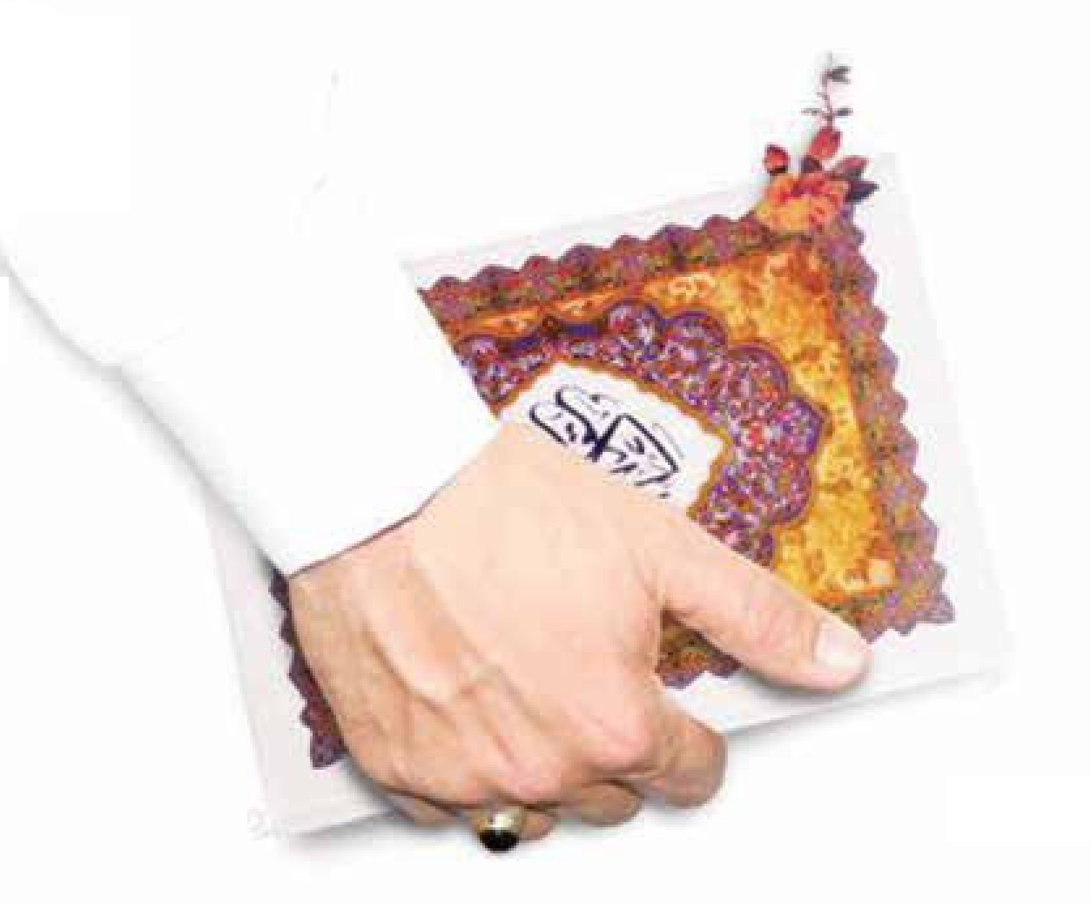

احکام وقف

اشاره

تعریف وقف:
نگه داشتن مال و جلوگیری از انتقال آن به دیگری، به وسیله یکی از عقود؛ مانند بیع، صلح، هبه و قرار دادن منافع آن در جهتی که واقف آن را مشخص کرده است.

اقسام وقف:

1. وقف خاص:
استفاده کنندگان از موقوفه، اشخاص، اقشار یا گروه خاصی اند؛ مثل وقف چیزی برای حافظان قرآن یا اهالی یک روستا و مسجد.

2. وقف عام:
استفاده کنندگان از آن مال، شخص یا گروه خاصی نیستند، بلکه وقف برجهت و مصلحت عموم و یا بر عنوان عام است، مانند وقف قرآن در مساجد.

شرایط وقف:

1. شرایط وقف کننده:
1.
بلوغ 2. عقل 3. قصد 4. اختیار5. عدم حجر (عدم ممنوعیت از تصرف در اموال)؛ مسلمان
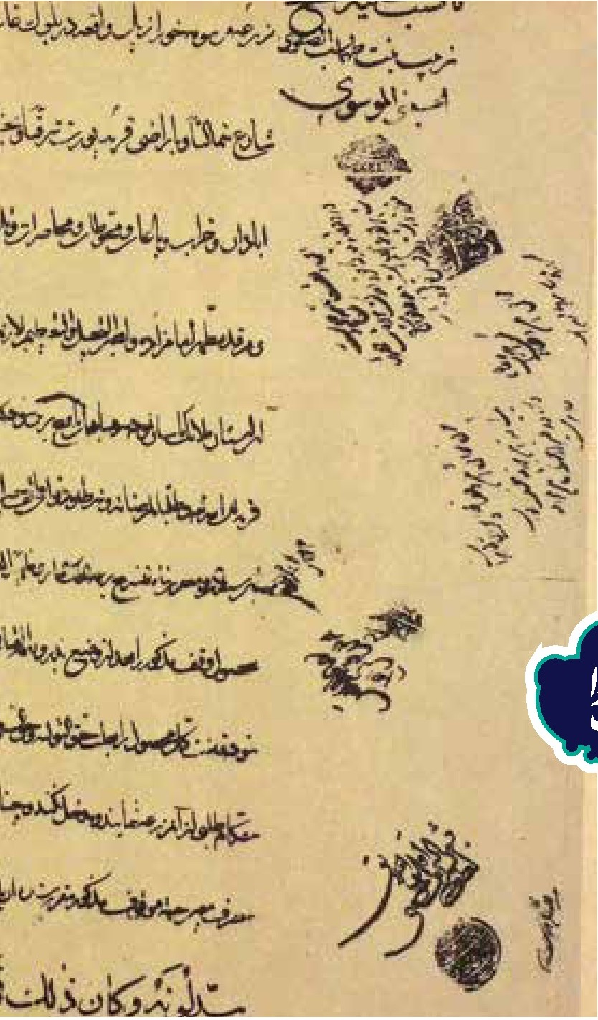
تصویر
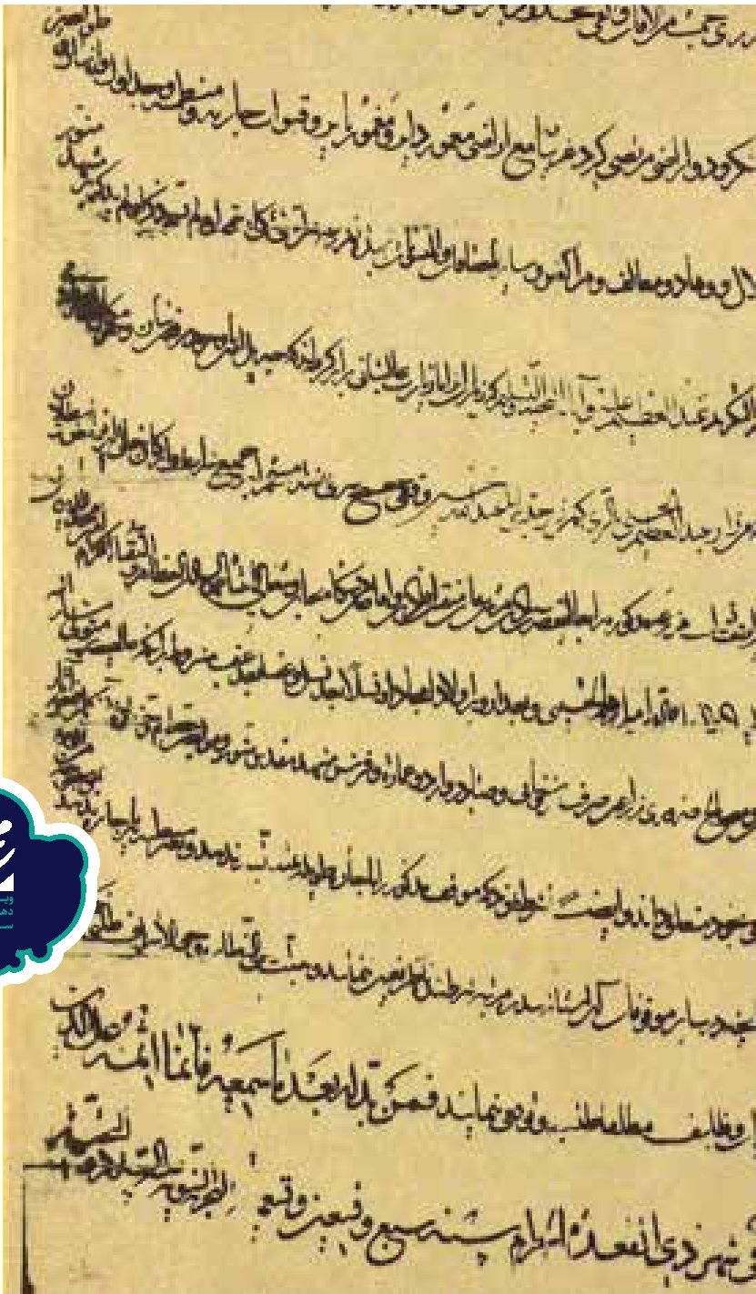
بودن جزو شرایط واقف نیست.

2. شرایط مال وقف شده:
1.
از اعیان باشد (نه از منافع یا دیون)؛ 2. ملک وقف کننده باشد؛ 3. دارای منفعت حلال باشد؛ 4. منفعت آن، متعلق حق غیرکه مانع از تصرف است، نباشد؛ بنابراین واقف نمی تواند ملکی را که رهن داده، وقف نماید؛ 5. اصل مال، با استفاده از منافع آن، تمام نشده و به مقدار قابل توجهی باقی بماند؛ بنابراین وقف خوردنی و آشامیدنی، پاگل برای بوییدن صحیح نیست؛ 6. قابلیت ملکیت داشته باشد؛ 7. قابل تحويل باشد. لذا وقف حیوان فراری یا پرنده در آسمان که امکان تحویل آن نیست، صحیح نیست؛ 8. برای منفعت حرام وقف نشده باشد؛ بنابراین وقف مکانی برای فروش شراب، یا برای استفاده فرق ضاله باطل است. مال موقوفه لازم نیست بالفعل قابلیت انتفاع داشته باشد، بلکه اگر در معرض انتفاع هم باشد کافی است؛ مانند وقف درختی که دو سال دیگر ثمر میدهد.
تصویر


3. شرایط موقوف عليهم:
یعنی فرد یا افرادی که مال برای آنان وقف شده است باید دارای این شرایط باشند: 1. معین باشند؛ بنابراین وقف چیزی برای یکی از دو نفر، صحیح نیست؛ 2. اگر وقف خاص است، در هنگام وقف، حداقل یک نفر از موقوف علیهم موجود باشند؛ 3. اگر وقف عام است، هنگام وقف، امکان موجود شدن موقوف علیهم باشد؛ 4. بنا بر احتیاط واجب، موقوف علیهم مرتد فطری یا کافر حربی نباشند.

4. شرایط کلی وقف:
1.
انشاء وقف: در وقف نیت به تنهایی کافی نیست، بلکه انشاء وقف نیز لازم است. فرقی نمیکند انشاء وقف با لفظ و صیغه خاصی باشد یا هر فعلی که بر این معنا دلالت کند؛ مثلا اینکه واقف زمینی را به عنوان دارالقرآن بسازد و در اختیار عموم گذارد و گروهی هم در آن مشغول به حفظ و یادگیری قرآن شوند، در تحقق وقف کافی است.
2.
صیغه وقف لازم نیست عربی باشد و هر
لفظی که دلالت بر انشاء وقف نماید، کافی است؛ مانند اینکه گفته شود «وقفت»، یعنی وقف کردم یا «جعلته موقوفا»، یعنی به عنوان موقوفهقرار دادم یا «هذا وقف»، یعنی این وقف است.
3.
وقف نباید موقت و زمان دار باشد. بلکه باید دائمی باشد؛ 4. بنا بر احتیاط واجب وقف، باید قطعی باشد؛ یعنی مشروط به شرطی نباشد؛ 5. وقف باید برای دیگران باشد، نه برای خود واقف؛ 6. در وقف باید تحویل گرفتن صورت بگیرد و اذن واقف در تحویل گرفتن شرط است و در آن فوریت لازم نیست. اگر واقف قبل از تحویل گرفتن طرف مقابل بمیرد، وقف محقق نمی شود و مال موقوفه به عنوان ارث، به ورثه می رسد؛ 7. در وقف عام و به خصوص در وقف خاص، بنا بر احتیاط مستحب قبول از طرف موقوف عليهم لازم است. در وقف عام قبول بر عهده حاکم یا نماینده اوست. واقف هنگام وقف می تواند شرط کند که هر زمان نیازمند شد، وقف به او برگردد که در این
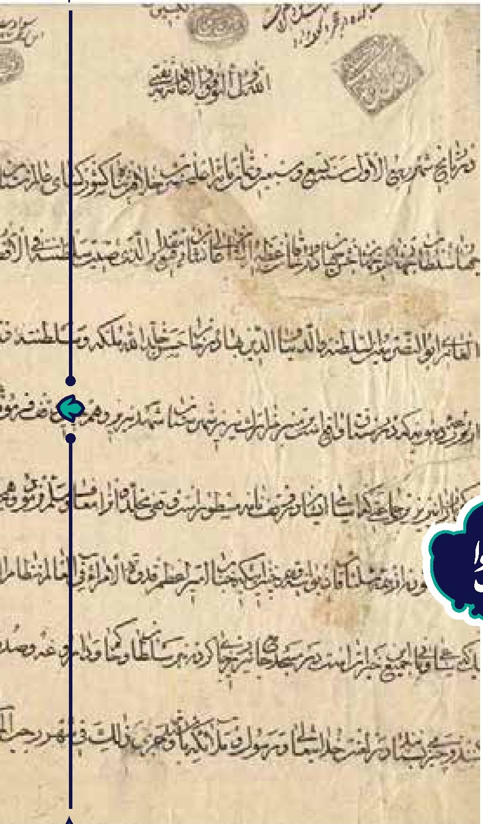
صورت، اگر واقف بمیرد و قبل از مرگ محتاج شده باشد، به عنوان ارث محسوب می شود و اگر محتاج نبوده است ، به حالت وقف باقی می ماند.

ناظرو متولی وقف:

1. ناظر وقف:
گاهی واقف شخصی را به عنوان ناظر وقف تعیین می کند و اختیاراتی را به او واگذار می کند و حتی حق دخالت در کارهای متولی را در وقف نامه برای او قائل می شود. به هرحال طبق آنچه برای ناظر در وقف نامه تعیین شده، ناظر دارای اختیاراتی خواهد بود.

2. متولی وقف:
الف. برای واقف جایز است تولیت و نظارت وقف را برای خود قرار دهد یا به غیر واگذار نماید. این تولیت می تواند دائمی یا موقت باشد؛ همچنین به تنهایی یا با مشارکت دیگری انجام پذیرد.
ب. قرار دادن تولیت توسط واقف، باید قبل از زمانی باشد که قرار است وقف انجام شود. در غیر این صورت حق تعیین تولیت پس ازآن برای واقف وجود ندارد. البته عزل یا حق نصب تولیت درصورتی که واقف چنین حقی را در ضمن وقف کردن شرط کرده ، اشکال ندارد.
ج. واقف می تواند چند تولیت قرار دهد.
د. اگر واقف چیزی از منافع را برای متولی معین کند، همان اجرت عمل او خواهد بود؛ هرچند کمتر از اجرت المثل باشد و اگر چیزی برای تولیت به عنوان دستمزد قرار نداده باشد، متولی میتواند اجرت این کار را مطابق آنچه معمول و متعارف است، از منافع وقف برداشت کند.

وظایف و محدوده اختیارات متولی
1.
اگر واقف وظیفه متولی را مشخص کرده باشد، طبق همان عمل می شود. اگر مطلق گذاشته و مشخص نکرده باشد، وظیفه اش همان چیزی است که متعارف است؛ از جمله اینکه تعمیر و اجاره وقف، گرفتن اجرت و تقسیم آن بین موقوف علیهم بر عهده اوست که همه این وظایف باید با مراعات مصلحت وقف انجام شود.
2.
متولی نمی تواند تولیت را به دیگری واگذار کند؛ حتی با عجز از تصدی امور مگر واقف چنین اختیاری را هنگام وقف کردن به او داده باشد یا اینکه واگذاری کار به دیگری به نحو توکیل باشد؛ یعنی متولی کسی را وکیل کند تا کارها را انجام دهد؛ به شرط آنکه شرط عدم توکیل نشده باشد.
3.
متولی موقوفه حق ندارد کاری کند یا قانونی وضع کند که با مقتضای وقف در تعارض باشد. باید طبق آنچه واقف در هنگام وقف وضع کرده، عمل کند.
4.
اگر چند نفر متولی وقف باشند، هیچکدام (حتی اکثریت) حق ندارد دیگری را عزل کند. مگر واقف برای آنان در هنگام وقف چنین اختیاراتی را قرار داده باشد.
5.
متولی وقف باید مصالح وقف را در نظر بگیرد.
مثال: اگر متولی طبق وقف نامه مجاز بود موقوفه را اجاره دهد، واجب است در تعیین مبلغ اجاره رعایت مصلحت و منفعت وقف را بنماید. درنتیجه اگر در تخفیف مبلغ اجاره، به سبب اوضاع و احوال خاص مستأجر با اهمیت کاری که وقف برای آن اجاره داده می شود، نفع و مصلحت وقف باشد، اشکال ندارد و الا جایز نیست.

نحوه اداره موقوفه توسط چند متولی
تولیت بیش از چند نفر به سه صورت متصور است:
1.
تولیت برای هر یک از آنان مستقلا قرار داده شده است: در عمل و تصرف مستقل اند و بر هیچ یک از آنها لازم نیست در انجام امور وقف به دیگری مراجعه کنند و در این صورت، عمل شخصی که زودتر اقدام نموده ، نافذ است. اگر یکی از آن ها بمیرد یا از صلاحیت تولیت خارج شود، دیگران متولی باقی خواهند ماند.
2.
تولیت بین آنان به صورت اجتماع است: هیچکدام نمی توانند به صورت مستقل عمل کنند. در این صورت اگر یکی از آن ها بمیرد یا از صلاحیت تولیت خارج شود، بنابر احتیاط واجب، حاکم شرع شخص دیگری را جای او قرار میدهد تا با فرد دیگری که باقی مانده ، تولیت را به عهده گیرند.
3.
تولیت بعضی از امور به یک فرد و بعضی دیگر به دیگری واگذار شده است؛ مثلا رسیدگی به وقف را به فردی و تقسیم منافع بين موقوف علیهم را به دیگری سپرده است: هرکدام در انجام وظایف تعیین شده، مستقل می باشند.
اگر واقف تولیت بعضی از امور موقوفه را به شخصی واگذار نماید و بقیه امور را مهمل گذاشته و مشخص نکرده باشد، در این صورت وقف نسبت به آن امور بدون متولی منصوب است که حکم آن در مسئله عدم تعیین متولی گذشت.
اگر چند نفر به عنوان متولی وقف نصب شده باشند، درصورتی که واقف، تولیت آنان را به طور مطلق بیان کرده و قرائنی بر استقلال بعضی از آنان در اداره امور وقف وجود ندارد (حتی به این نحو نباشد که واقف گفته باشد رأی اکثریت متولیان ملاک است) در این صورت هیچ یک از متولیان حتی اکثریت آنان حق ندارند بدون رضایت سایر متولیان اقدام به کاری کنند. بلکه باید از طریق مشورت باهم
و اتخاذ رأی واحد (نه اکثریت) باهم عمل کنند و اگر بین آنان نزاعی واقع شود، واجب است به حاکم شرع مراجعه کنند تا حاکم آنان را الزام کند تا باهم به توافق برسند.
اگر برخی متولیان مدعی شوند که برخی دیگر از متولیان خائن اند، واجب است مسئله را به حاکم شرع ارجاع دهند و متولیان خائن را از کار برکنار کنند.

عزل و نصب متولی
عزل متولی در صورتی است که به مصلحت موقوفه عمل نکند یا خلاف وقف نامه عمل کند یا توانایی اداره را نداشته باشد یا خیانت کند که در این صورت حاکم شرع او را الزام به رعایت مصالح موقوفه میکند و درنهایت عزل می نماید. همچنین اگر واقف طبق وقف نامه شرایطی را برای عزل متولی بیان نموده باشد، براساس آن عمل می شود.

تغییر وقف:
تغییر وقف، حتی توسط واقف هم جایز نیست؛ برای مثال، نمی توان مکانی را که به عنوان دارالقرآن وقف شده است، به مسجد تبدیل کرد.

آمار برخی از موقوفات

اشاره

برخی از راهکارهای عملی ترویج و نهادینه سازی فرهنگ وقف وتوسعه موقوفات .
1.معرفی جلوه های زیبای وقف و موقوفات و تبیین آثار ماندگار آنها؛
2.
معرفی واقفان خیراندیش به جامعه؛
3.
ایجاد فضای مناسب برای مشارکت بیشتر اقشار مختلف جامعه خصوصا بانوان در عرصه وقف؛
4.
توجه به اهمیت و جایگاه آموزش و پرورش در ترویج فرهنگ وقف؛
5.
استفاده از جایگاه و توان شوراهای اسلامی شهر و روستا؛
6.
استفاده از جایگاه و توان سازمان های مردم نهاد و مؤسسات خیریه؛
7.
راه اندازی انجمن های یاوران وقف به عنوان تشکل های مردم نهاد عهده دار امر ترویج وقف؛
8.
استفاده از جایگاه مساجد و بقاع متبرکه به عنوان موقوفات وقف آفرين؛
9.
بهره گیری از اجتماعات معنوی و جلسات مذهبی؛
10.
استفاده از رسانه های مکتوب و فضای مجازی؛
11.
بهره گیری از تجربه های موفق در انواع حوزه های جلب مشارکتهای مردمی و فعالیتهای خیرخواهانه؛
12.
جهت دهی به نیات واقفان؛
13.
معرفی و تبیین طرح وقف مشارکتی و جمعی به عنوان بستر تسهیل امر وقف؛
14.
تبیین وقف دانش بنیان از طریق رسانه ها؛
15.
ایجاد اتاق فکر روشهای نوین و علمی ترویج وقف؛
16.
زدودن غبار مظلومیت از چهره وقف و موقوفات در عرصه های مختلف .

ب. برخی از نیازهای ضروری جامعه امروز برای جهتدهی به نیات واقفان
1.
مراکز مشاوره و خدمات روان شناختی برای ارائه خدمات ویژه به نوجوانان،
جوانان، زوج های جوان و ... به منظور ایجاد جامعه پویا؛
2.
مراکز درمانی بیماران خاص که هزینه های نگهداری آنان در شرایط عادی از عهده بسیاری از خانواده ها خارج است؛
3.
مراکز علمی و آموزشی برای آموزش مهارت های زندگی و راه و روش خوب زیستن در دنیای پرفتنه و آشوب امروز به ویژه براساس آموزه های دینی و قرآنی؛
4.
مراکز نگهداری، درمان، بازتوانی آسیب دیدگان اجتماعی و ایجاد زمینه بازگشت آنها به دامن خانواده و جامعه؛
5.
مراکز نگهداری و آموزش معلولان، بیماران روانی و ...؛
6.
مراکز شبانه روزی نگهداری ایتام و کودکان و نوجوانان بی سرپرست یا بدسرپرست؛
7.
توسعه و تجهیز مراکز موجود به ابزار و امکانات مورد نیاز؛
8.
فعالیت های پژوهشی و تحقیقاتی در زمینه های مختلف؛
9.
مراکز حمایت از ازدواج آسان برای جوانان؛
10.
نشر معارف اسلامی در فضای مجازی؛
11.
چاپ و نشر کتاب های مفید؛
12.
وقف برای تشویق جوانان و نوجوانان برای حضور در مساجد و اماکن مذهبی؛
13.
ساخت اسباب بازی های ایرانی اسلامی وقفی؛
14.
ایجاد مراکز آموزشی برای عقب ماندگان ذهنی و جسمی و حمایت مالی از این مراکز؛
15.
ایجاد مراکز بانک خون و اعضا برای بیماران نیازمند؛
16.
ایجاد مراکز پیشگیری و ترک اعتیاد؛
17.
ساخت مسکن برای ایتام و خانواده های نیازمند؛
18.
پرداخت کمک هزینه به دانش آموزان بی بضاعت وبورسیه تحصیلی به دانشجویان نیازمند؛
19.
ساخت خوابگاه های دانش آموزی و دانشجویی
20.
وقف براي انجام کارهای تحقیقاتی و پژوهشي در مدارس علمي ديني؛
21.
وقف بر حمایت از روحانیون مستقر و مبلغ ديني مناطق ديني و محروم و نیازمند کشور؛
22.
وقف بر پرورش و تربیت طلاب علوم ديني؛
23.
وقف بر نشر فرهنگ انتظار و مهدوي (عج)؛
24.
وقف بر نشر معارف نهج البلاغه و صحیفه سجادیه؛
25.
وقف بر فعالیت های قرآن کریم در زمينه هاي مختلف؛
26.
وقف بر ترویج و توسعه فرهنگ پژوهش و فناوري در دانشگاه ها و مراکز
علمي و حوزوي؛
27.
وقف بر تأمین منابع فرهنگي و علمي و فناوری مناطق نیازمند؛
28.
وقف بر ترویج فرهنگ اقامه نماز و نماز جمعه؛
29.
وقف بر مبارزه علمي با گروهاي منحرف و تکفیری و نفاق؛
30.
وقف بر حمایت از گروه هاي مبازر مسلمان و شیعی در سراسر عالم؛
31.
وقف بر حفاظت و توسعه منابع طبیعی کشور؛
32.
وقف بر رسیدگی به افراد مبتلا به بيماري هاي رواني و افسردگي؛
33.
وقف بر اعطای جایزه به بهترین محققان و نویسندگان حوزه علوم و تحقیقات؛
34.
وقف بر پرداخت دیه و آزاد سازي زندانیان جرایم غیرعمد؛
35.
وقف بر استخدام پرستار برای افراد سالخورده فاقد حامی؛
36.
وقف بر تهیه و آماده سازی فضاهای عمومی مفید مانند پارک برای تفریح سالم عموم؛
37.
وقف بر پرداخت هزینه های جلسات رفع اختلاف و ناسازگاری بین زوجین و یا رفع هر گونه اختلاف بین دو یا چند نفر مسلمان؛
38.
وقف بر تهیه تابلوهای تبلیغاتی جهت درج مطالب مفید در اماکن

موقوفات علمی، آموزشی، پژوهشی، اجتماعی و خیریه کشور

الف- دسته بندی نیات موقوفات در ایران:
1/ الف - موقوفات با نیات اجتماعی: تعداد: 36204 موقوفه
2/ الف - موقوفات با نیات تحصیل دانش آموزان: تعداد: 1113 موقوفه
3/ الف - موقوفات با نیات کمک آموزشی و پژوهشی و علمی: تعداد: 696 موقوفه
4/ الف - موقوفات با نیات مدارس دینی: تعداد: 1316 موقوفه
5/ الف - موقوفات با نیات دارو و درمان: تعداد: 1132 موقوفه

ب- مراکز آموزشی و دانشگاهی، درمانی و علوم دینی:
1/ب- تعداد مراکزآموزشی و پژوهشی وقفی (مدارس و مجمتع های آموزشی): 6824
2/ب - تعداد دانشگاه های وقفی: 3/ب - تعداد کتابخانه ها: 480
4/ب - تعداد مدارس دینی (حوزه های علمیه): 480
5/ب - تعداد بیمارستان: 133
6/ب: تعداد درمانگاه: 407
7/ب: تعداد خانه های بهداشت روستایی: 311
8/ب: تعداد مراکز بهداشت (شهری): 256

ج- مهم ترین مصادیق علمی و آموزشی موقوفه:
1/ج- برخی از کتابخانه های وقفی:
1/1/ج- کتابخانه علامه مجلسی (ره)
1/2/ج - کتابخانه آستانه مقدس حضرت سبزقبا علیه السلام دزفول
1/3/ج- کتابخانه ملک تهران
2/ج- برخی از بیمارستان های وقفی:
2/1/ج - بیمارستان شهید هاشمی نژاد تهران
2/2 /ج - بیمارستان نمازی شیراز
2/3 /ج - بیمارستان الغدیر تهران
2/4 /ج - بیمارستان آیه الله فیروزآبادی شهرری
2/5 /ج - بیمارستان نجمیه تهران
2/6/ج - بیمارستان جوادالائمه مشهد
2/7/ج - بیمارستان خلیلی مشهد
2/8/ج - بیمارستان لولاگر تهران
2/9 /ج - بیمارستان فیروزگر تهران
2/10/ج- مرکز درمانی عسکریه اصفهان
2/11/ج - بیمارستان حضرت رسول تهران
2/12/ج - بیمارستان آیه الله گلپایگانی قم
3/ج- برخی از مراکز فرهنگی وقفی:
3/1 /ج- بنیاد فرهنگی البرز تهران
3/2 /ج- هنرستان کار و دانش امیرکبیر تهران
3/3/ج- مدرسه حضرت امام خمینی (رحمة الله) شهرستان خمین
3/4 /ج - شرکت چاپ و انتشارات اسوه
3/5 /ج- چاپخانه بزرگ قرآن کریم
3/6 /ج- مرکز چاپ و نشر
3/7/ج- کتابخانه مجمع اسلامی کرمان
3/8/ج-مجتمع آموزشی فرهنگی دکتر افشار تهران
3/9/ج- مرکز فرهنگی ساری شناسی ساری
3/10 /ج- فرهنگسرای نیاوران تهران
3/11 /ج- بنیاد علمی و آموزشی قلم چی
3/12 /ج- موقوفات سید حسن فلاح نوشیروانی مازندران
3/13 /ج- موقوفات حاج حسین آقا ملک خراسان
4/ج- برخی از مراکز دانشگاهی و علمی وقفی:
4/1/ج- ربع رشیدی (مرکز علمی و دانشگاهی قرن هفتم) تبریز
4/2 /ج- رصدخانه بزرگ مراغه
4/3 /ج - دانشگاه علوم و قرآن و عترت (22 دانشکده در 22 استان)
4/4/ج- مرکز ترجمه قرآن مجید به زبان های خارجی قم
4/5/ج - دانشگاه علوم رضوی مشهد
4/6/ج- مدرسه عالی شهید مطهری تهران
4/7 /ج - دانشگاه الزهراء تهران
4/8/ج- دانشگاه امام صادق علیه السلام تهران
4/9 /ج- دانشگاه آزاد اسلامی سمنان
4/10 /ج- دانشگاه آزاد اسلامی شهرستان قیدار
4/11 /ج - دانشگاه آزاد اسلامی ملایر
4/12/ج- مرکز آموزش عالی درمانی و پزشکی افضلی پور کرمان
4/13/ج- دانشگاه آزاد اسلامی بستان آباد
4/14/ج - دانشگاه پیام نور مامازن
4/15/ج- دانشگاه سما مامازن
4/16/ج - دانشگاه علوم پزشکی مازندران
4/17 /ج - دانشگاه آزاد اسلامی یاسوج
4/18/ج- مرکز آموزش فارسی دانشگاه تهران
4/19/ج - مرکز پژوهش های صنعتی خضری خراسان جنوبی
4/20/ج - دانشگاه پیام نور آمل
4/21/ج- دانشگاه زینبیه اهواز
4/22 /ج- انستیتو پاستور
تصویر
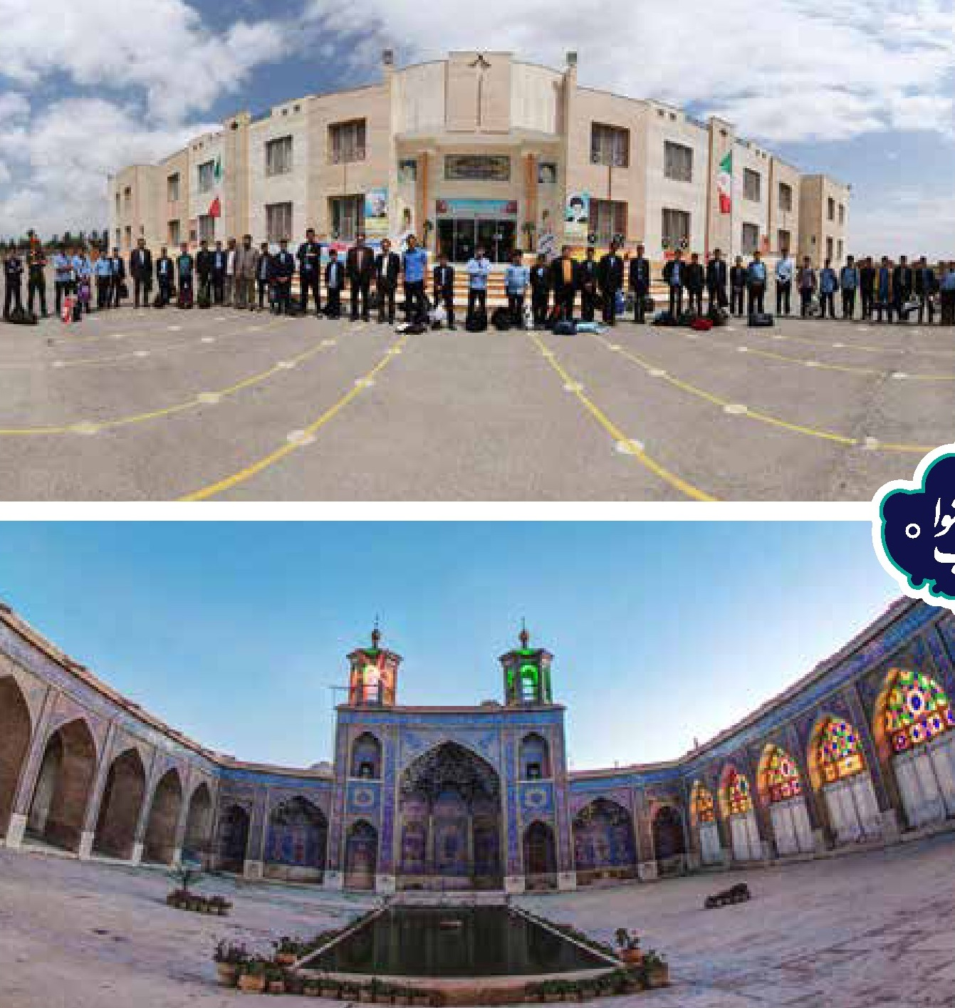
تصویر
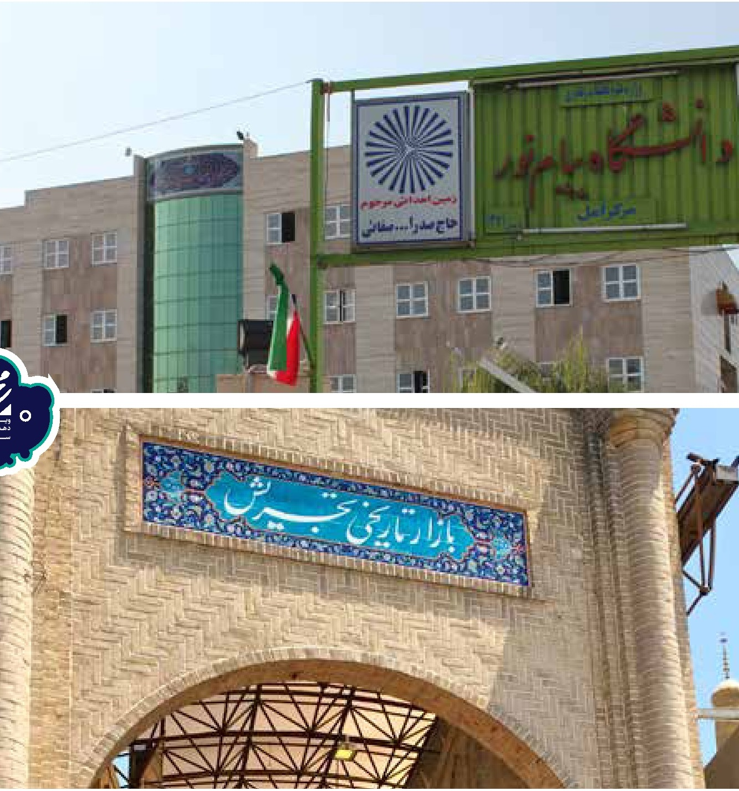
تصویر
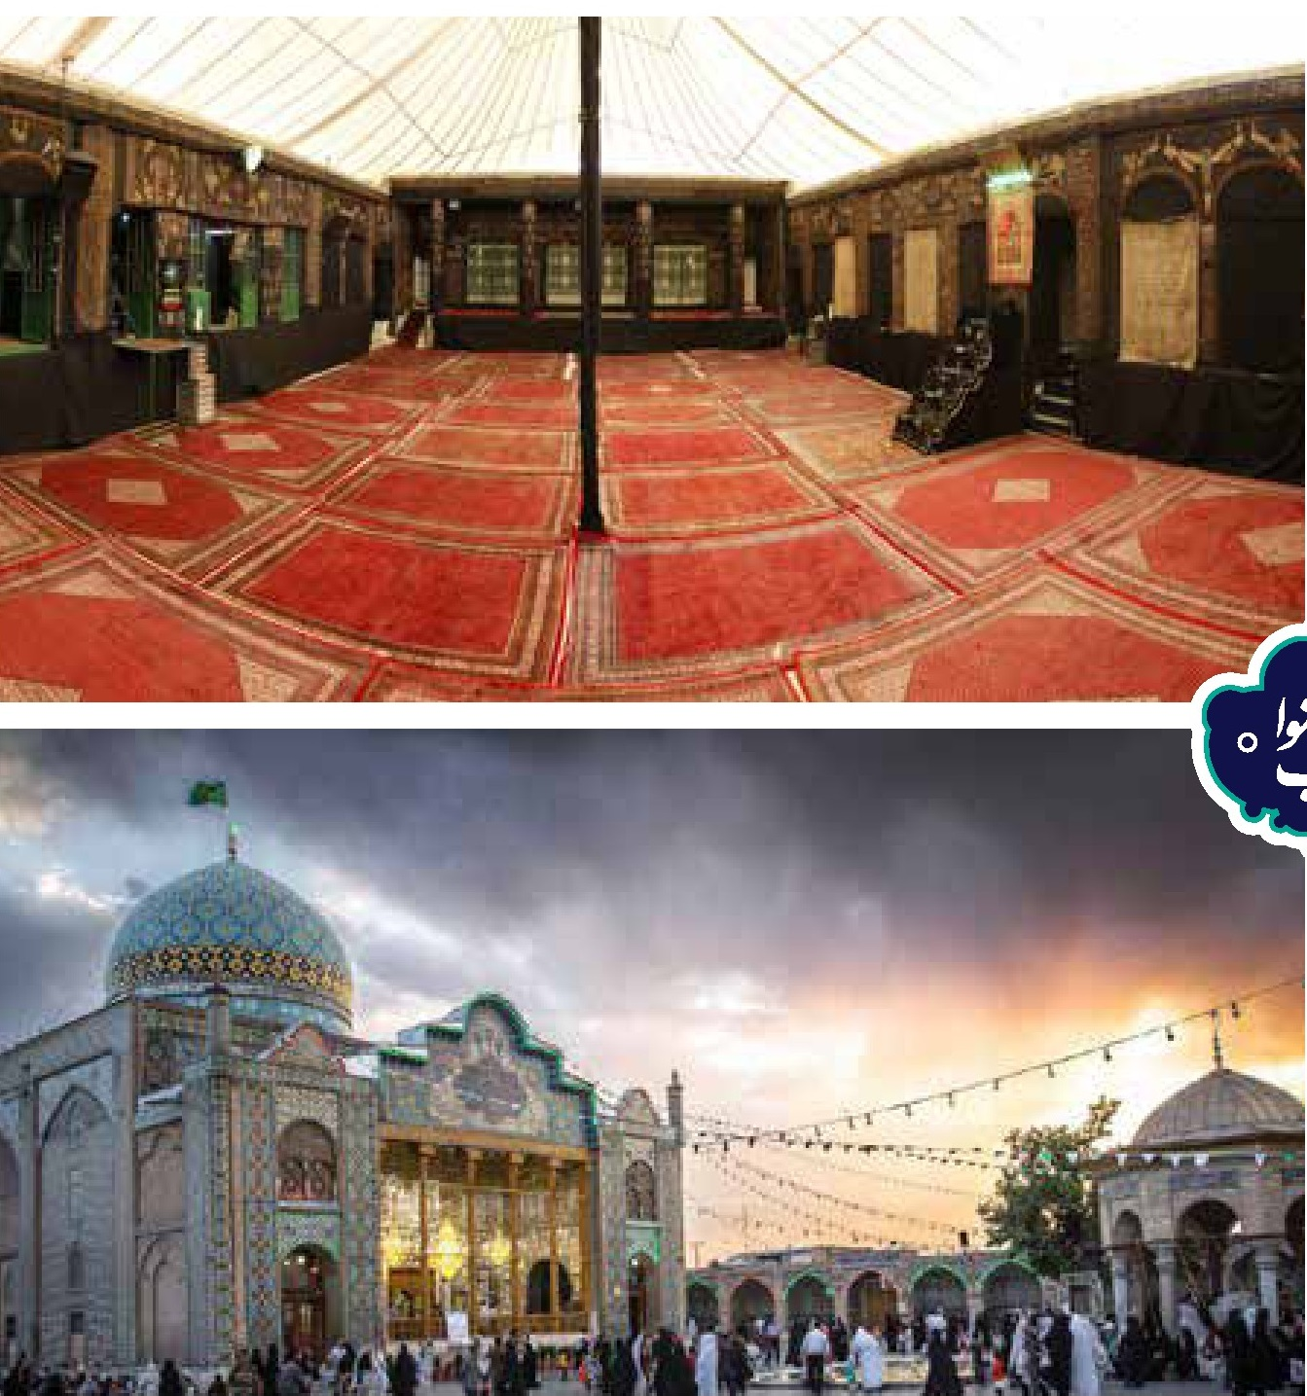
تصویر
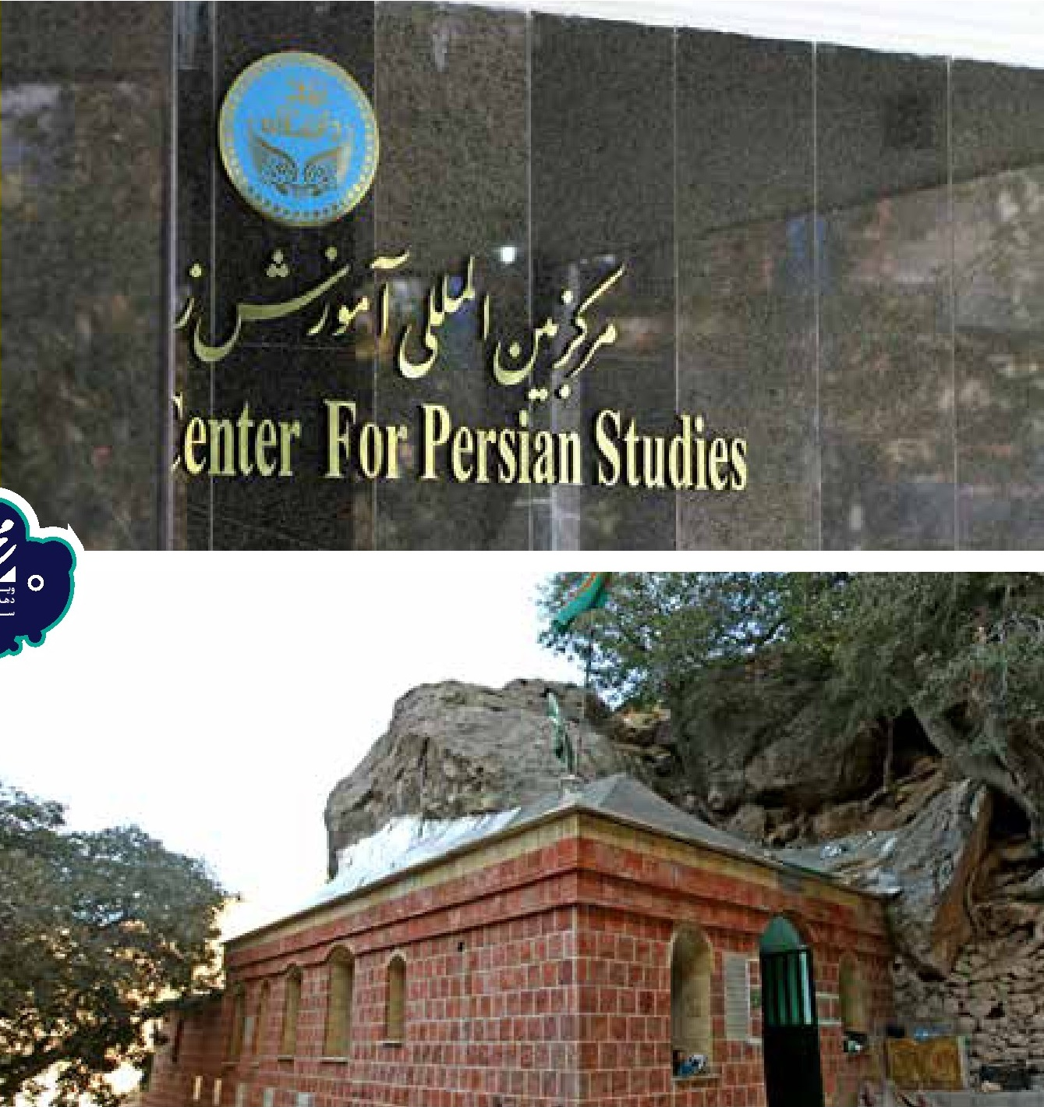
تصویر
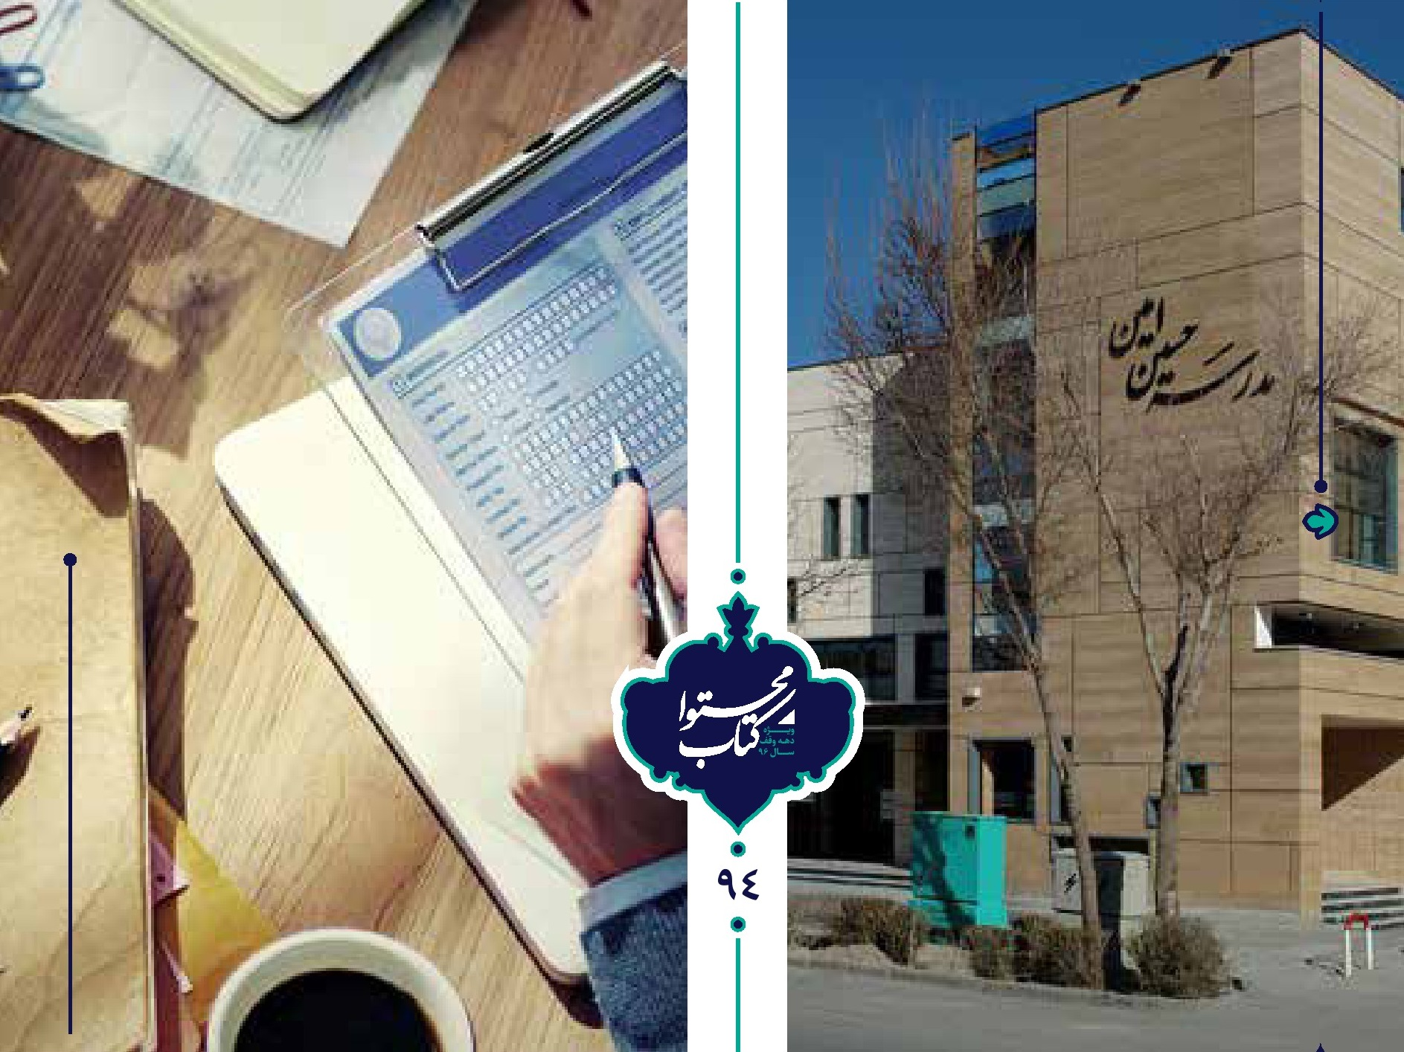
تصویر
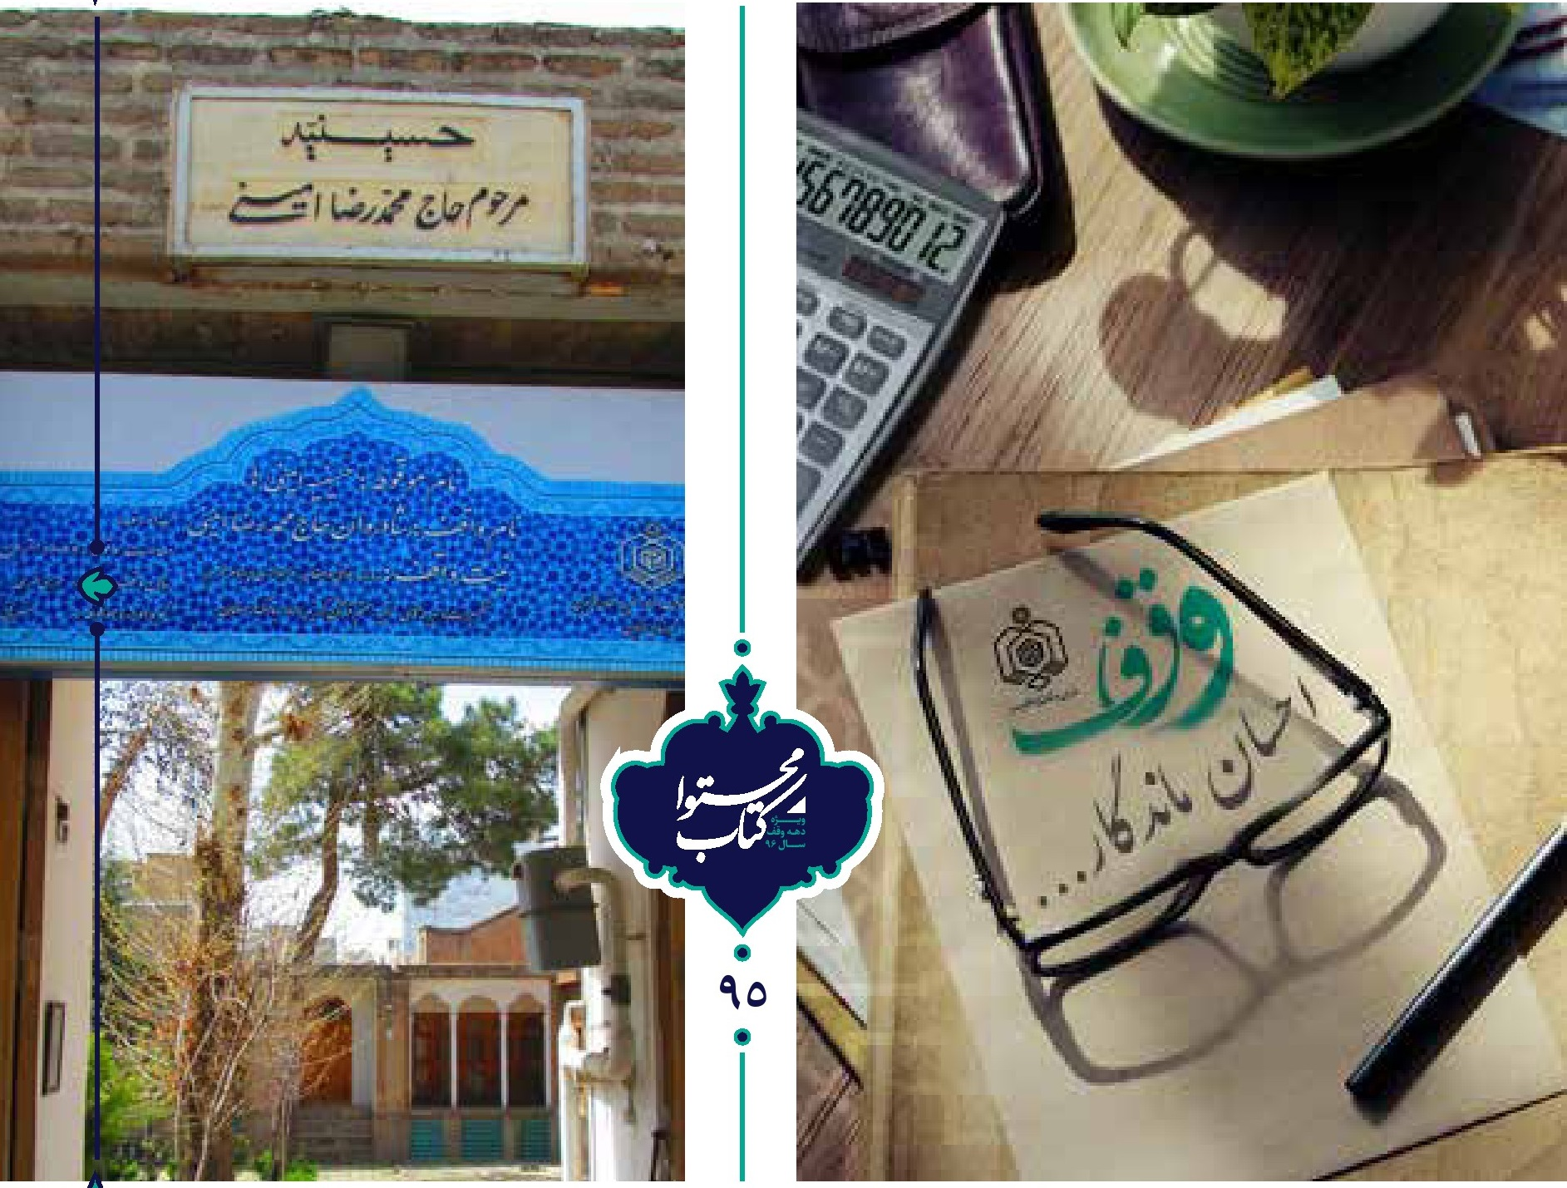
تصویر
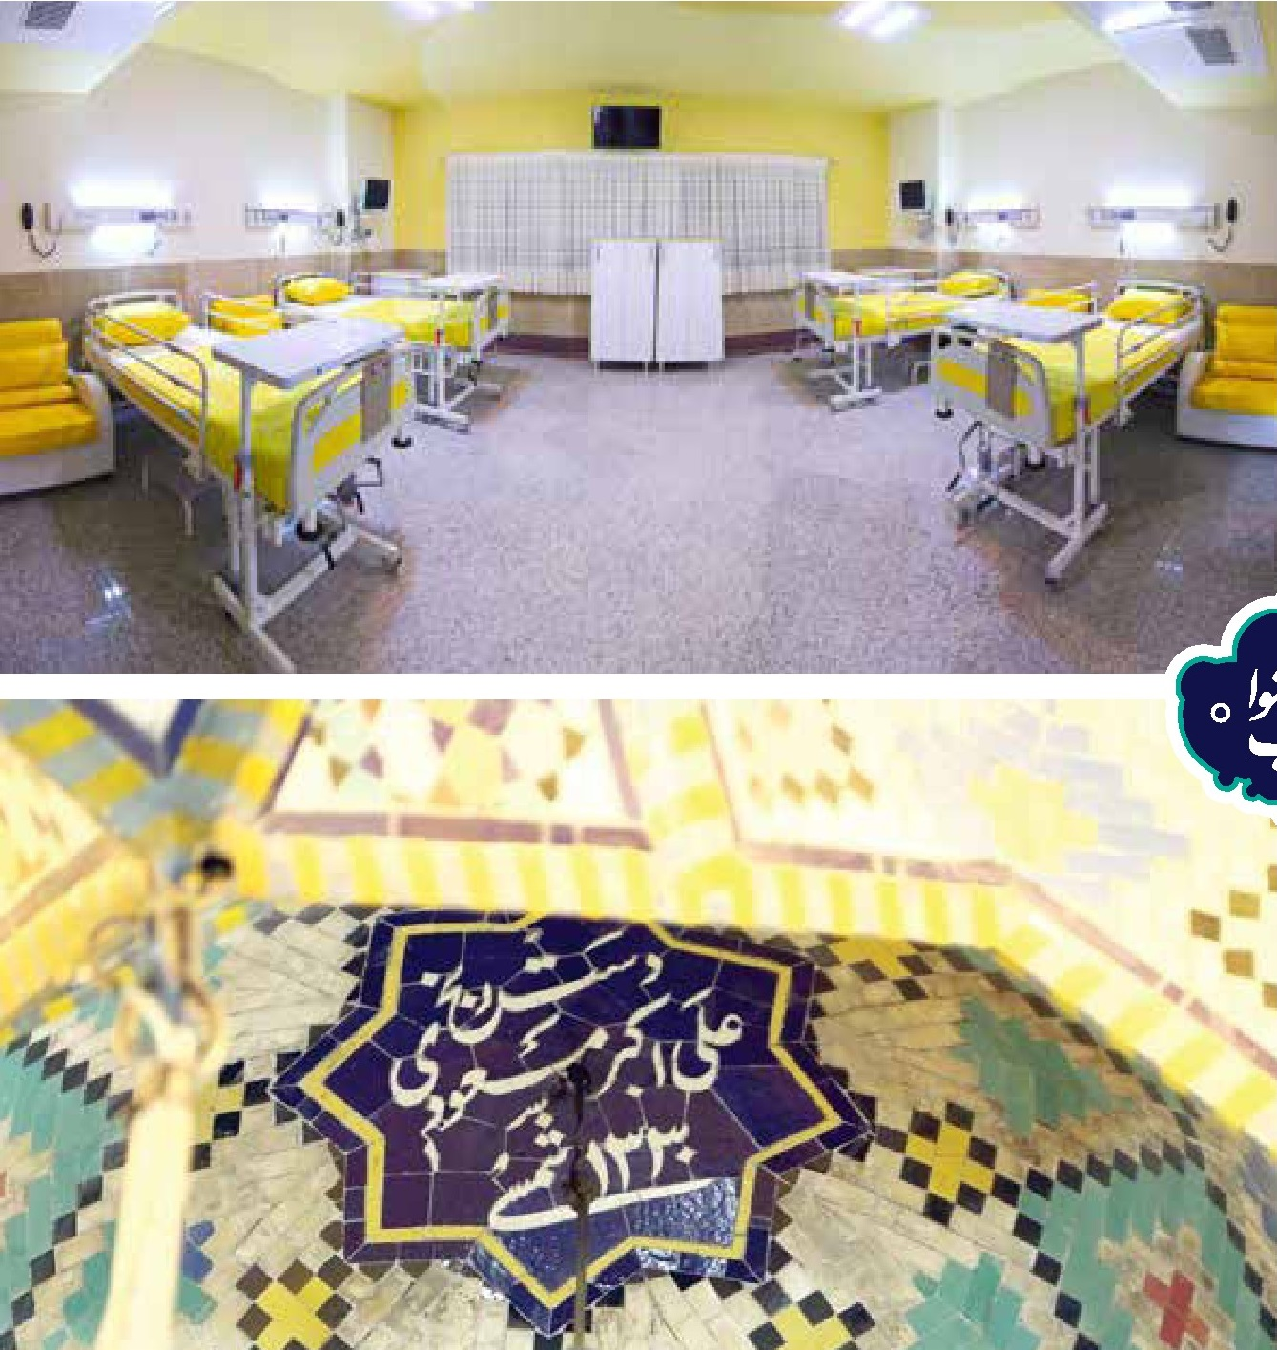
تصویر
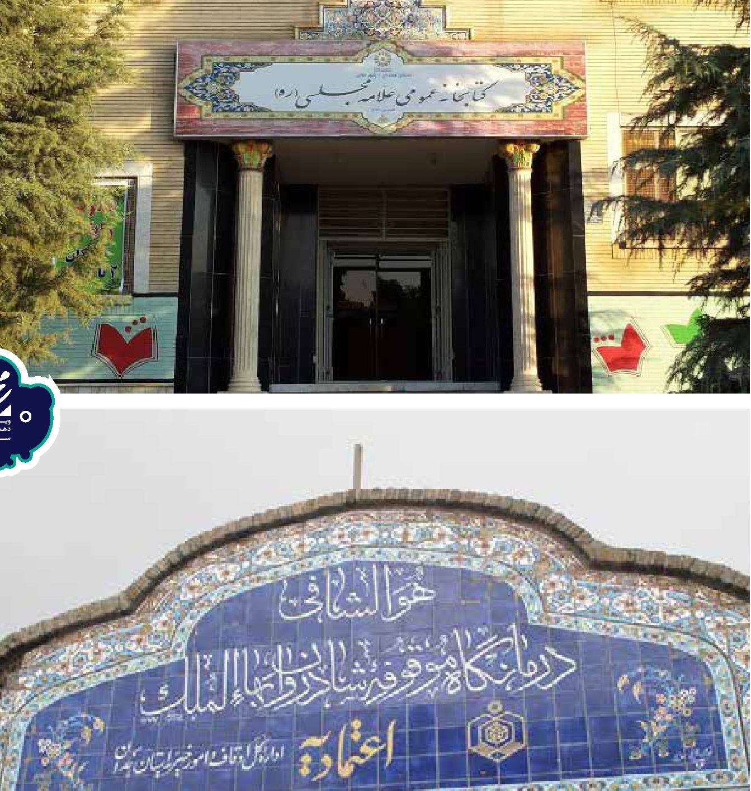
تصویر
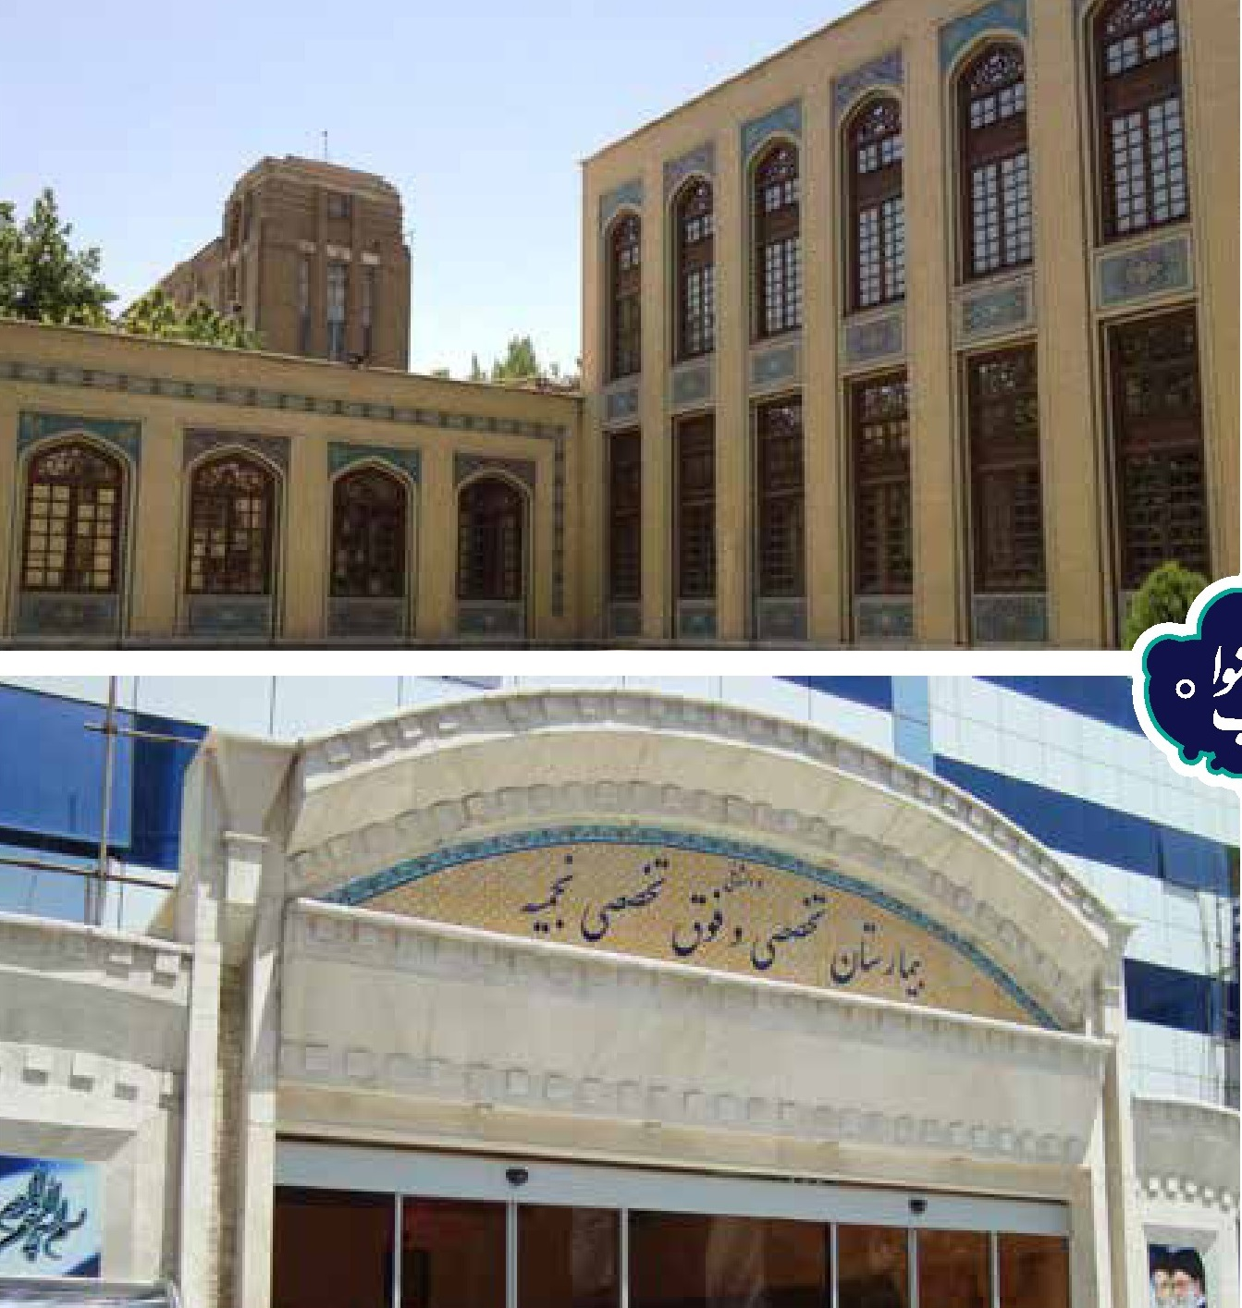
تصویر
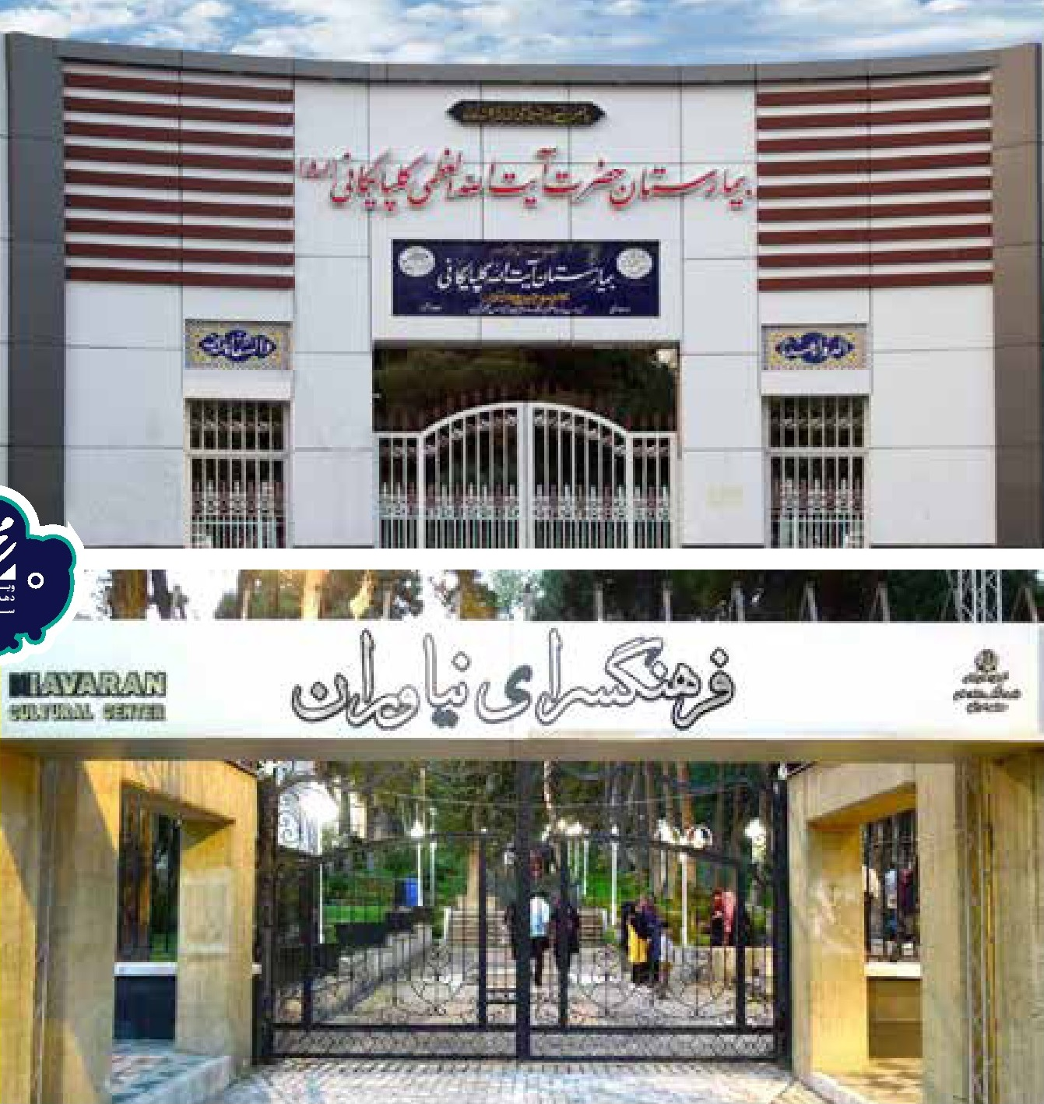
تصویر
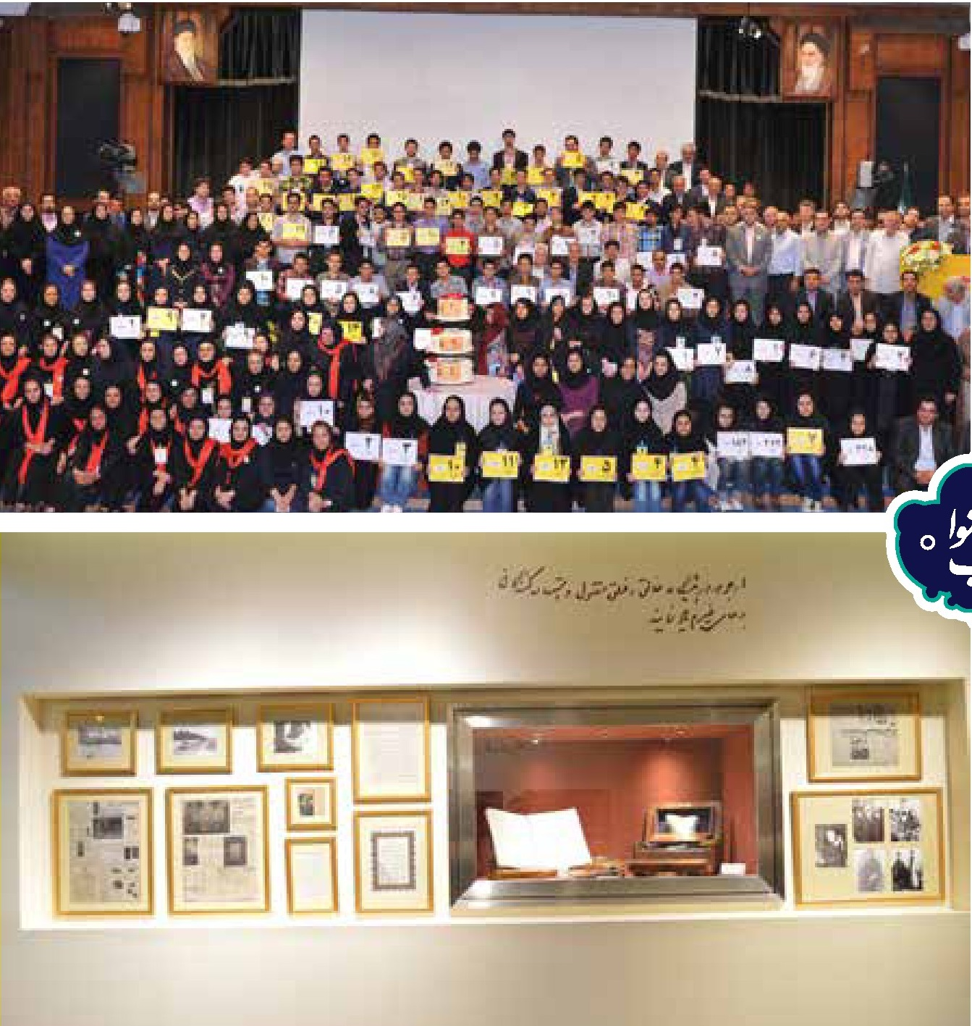
تصویر
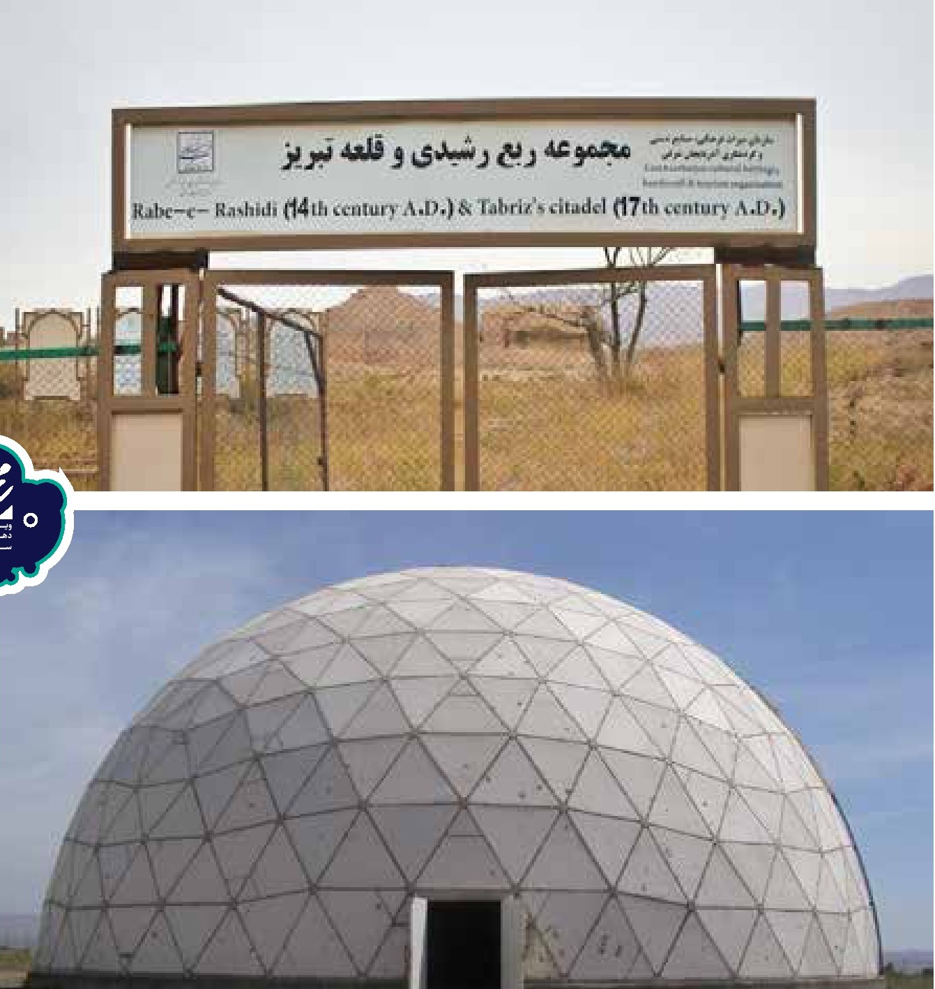
تصویر
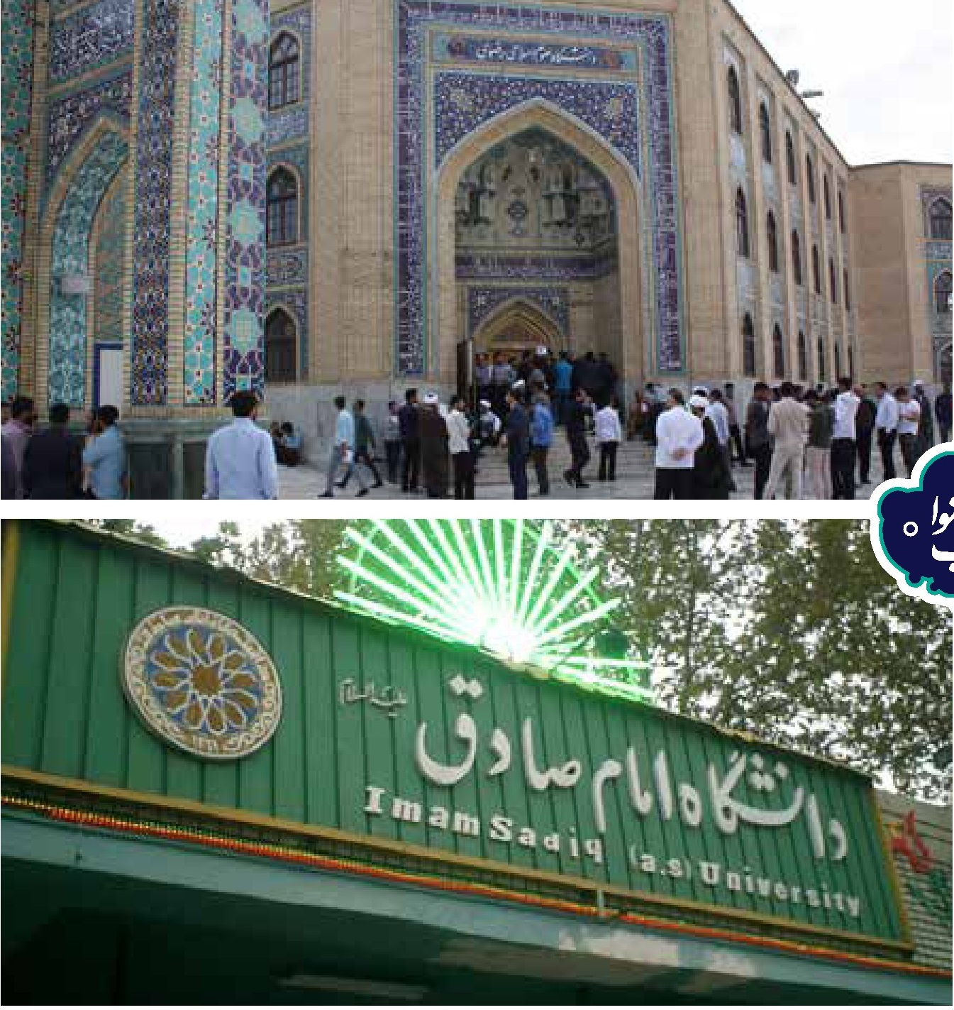
تصویر
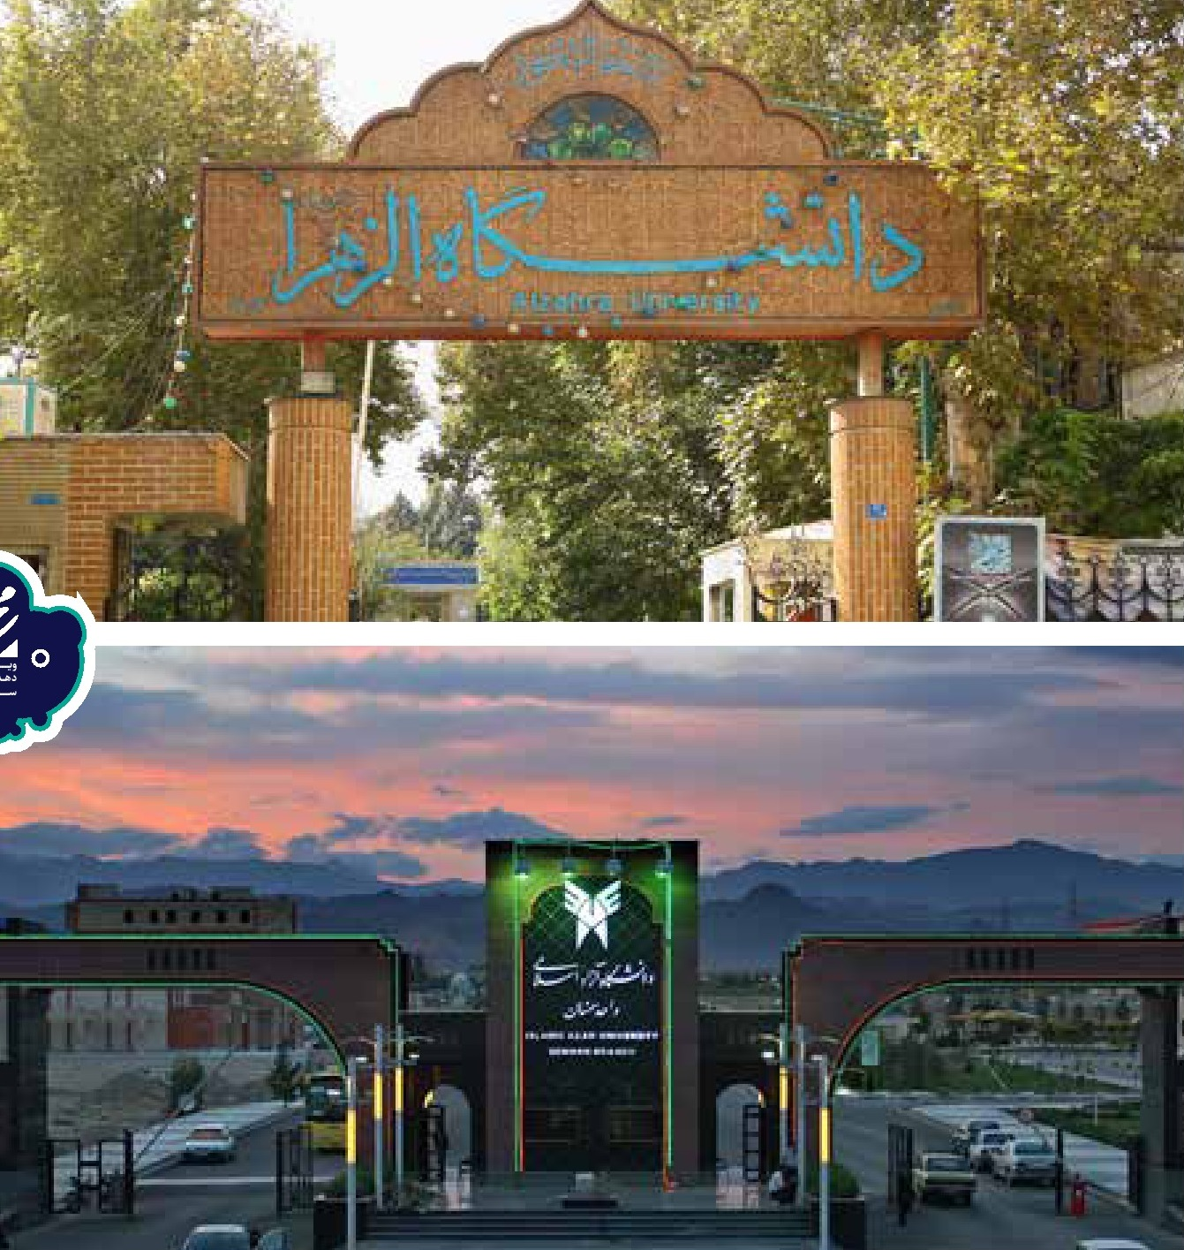
تصویر
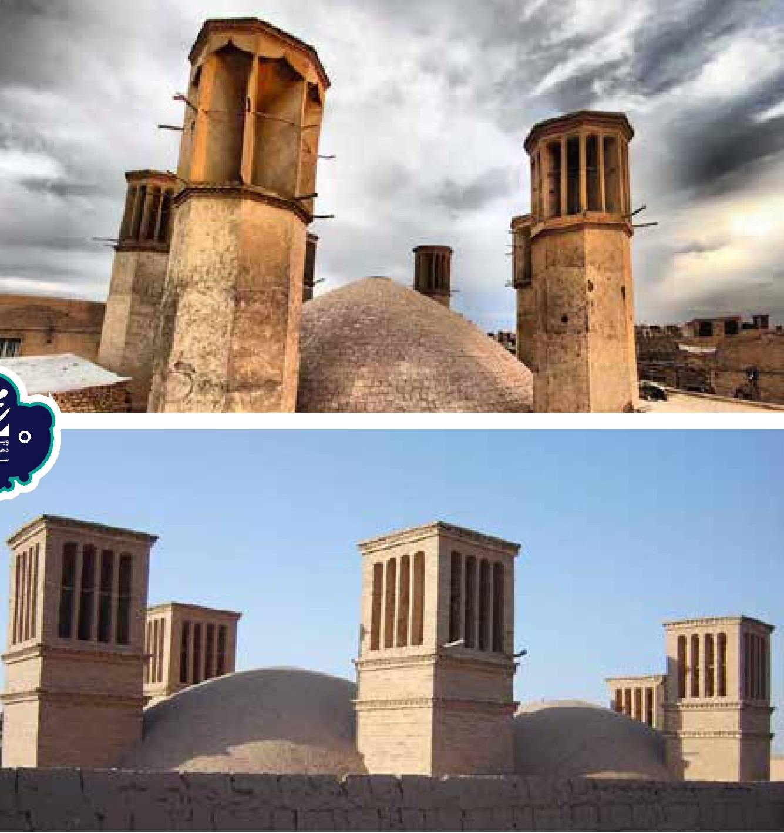

ghaemiyeh.com

پایگاه اطلاع رسانی دفتر حفظ و نشر آثار حضرت آیت الله العظمی سید علی خامنه ای مدظله العالی

